**APLIKASI RADIO FREQUENCY IDENTIFICATION MENGGUNAKAN NODEMCU V3 ESP8266 UNTUK ABSENSI PEGAWAI**

**DI SMK NEGERI 7 BALEENDAH**

(Studi Kasus SMK Negeri 7 Baleendah)

**SKIRPSI**

Karya Tulis sebagai syarat memperoleh

Gelar Sarjana Komputer dari Fakultas Teknologi Informasi

Universitas Bale Bandung

Disusun oleh :

ERDIN AWALUDIN

NPM. 301170010



PROGRAM STRATA 1

PROGRAM STUDI TEKNIK INFORMATIKA

FAKULTAS TEKNOLOGI INFORMASI

UNIVERSITAS BALE BANDUNG

BANDUNG

2021

# LEMBAR PERSETUJUAN PEMBIMBING

APLIKASI RADIO FREQUENCY IDENTIFICATION MENGGUNAKAN NODEMCU V3 ESP8266 UNTUK ABSENSI PEGAWAI

DI SMK NEGERI 7 BALEENDAH

(Studi Kasus SMK Negeri 7 Baleendah)

Disusun oleh :

ERDIN AWALUDIN

NPM. 301170010

Telah diterima dan disetujui untuk persyaratan mencapai gelar

**SARJANA KOMPUTER**

Pada

**PROGRAM STUDI INFORMATIKA**

**FAKULTAS TEKNOLOGI INFORMASI**

**UNIVERSITAS BALE BANDUNG**

Baleendah, Juli 2021

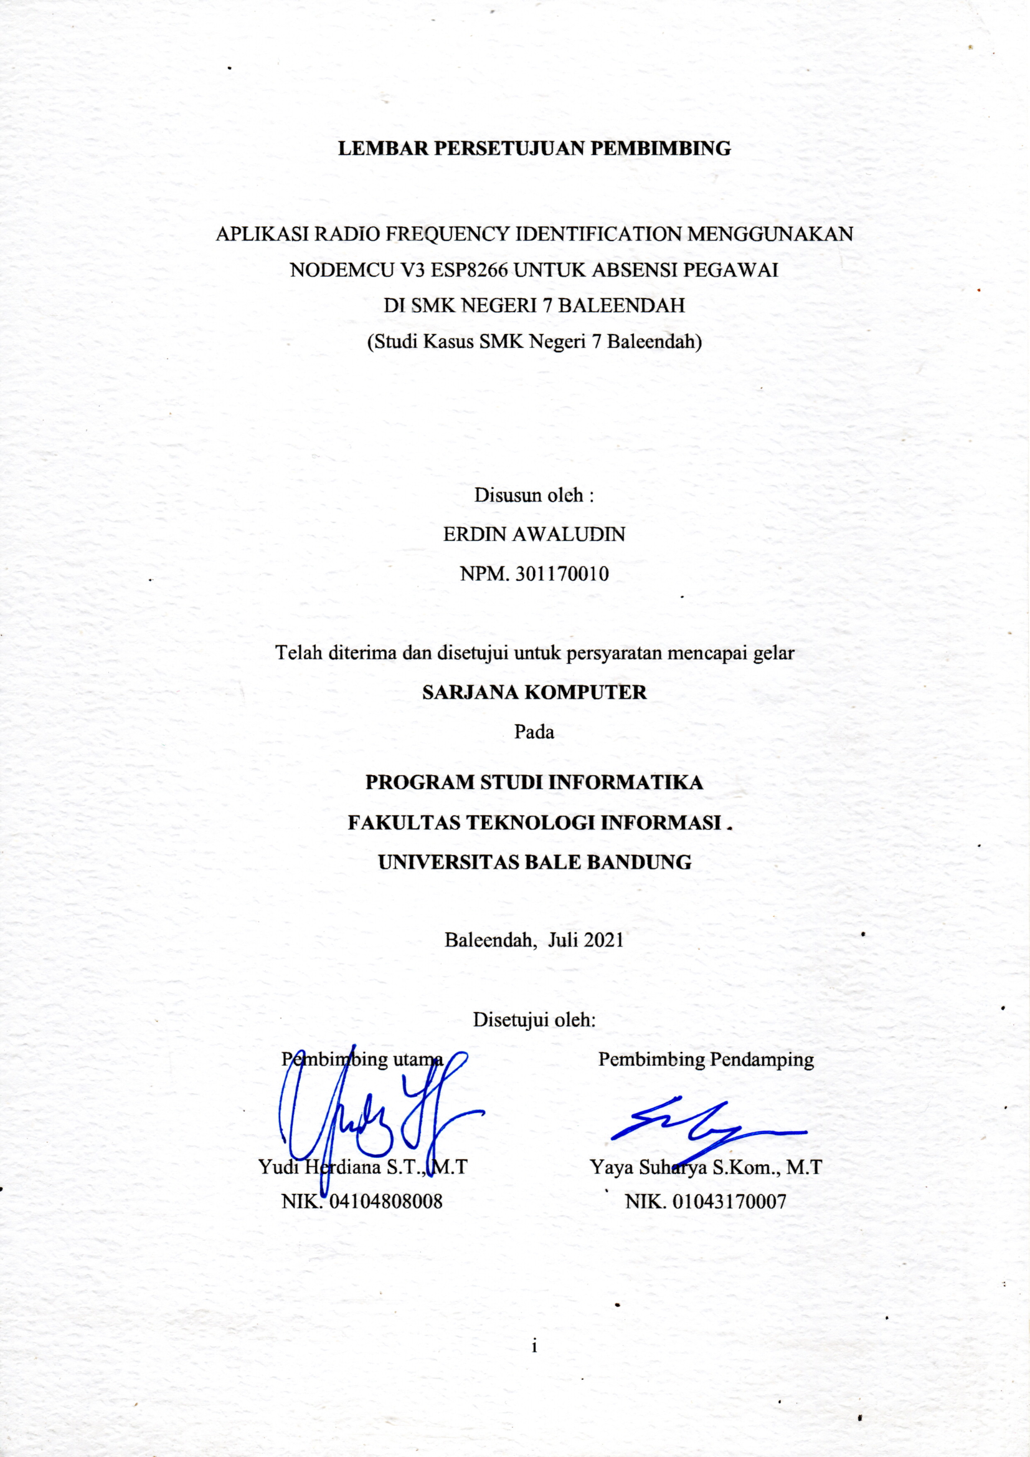Disetujui oleh:

# LEMBAR PERSETUJUAN PENGUJI

APLIKASI RADIO FREQUENCY IDENTIFICATION MENGGUNAKAN NODEMCU V3 ESP8266 UNTUK ABSENSI PEGAWAI

DI SMK NEGERI 7 BALEENDAH

(Studi Kasus SMK Negeri 7 Baleendah)

Disusun oleh :

ERDIN AWALUDIN

NPM. 301170010

Telah diterima dan disetujui untuk memenuhi persyaratan mencapai gelar

**SARJANA KOMPUTER**

**PROGRAM STUDI INFORMATIKA**

**FAKULTAS TEKNOLOGI INFORMASI**

**UNIVERSITAS BALE BANDUNG**

Baleendah, Juli 2021

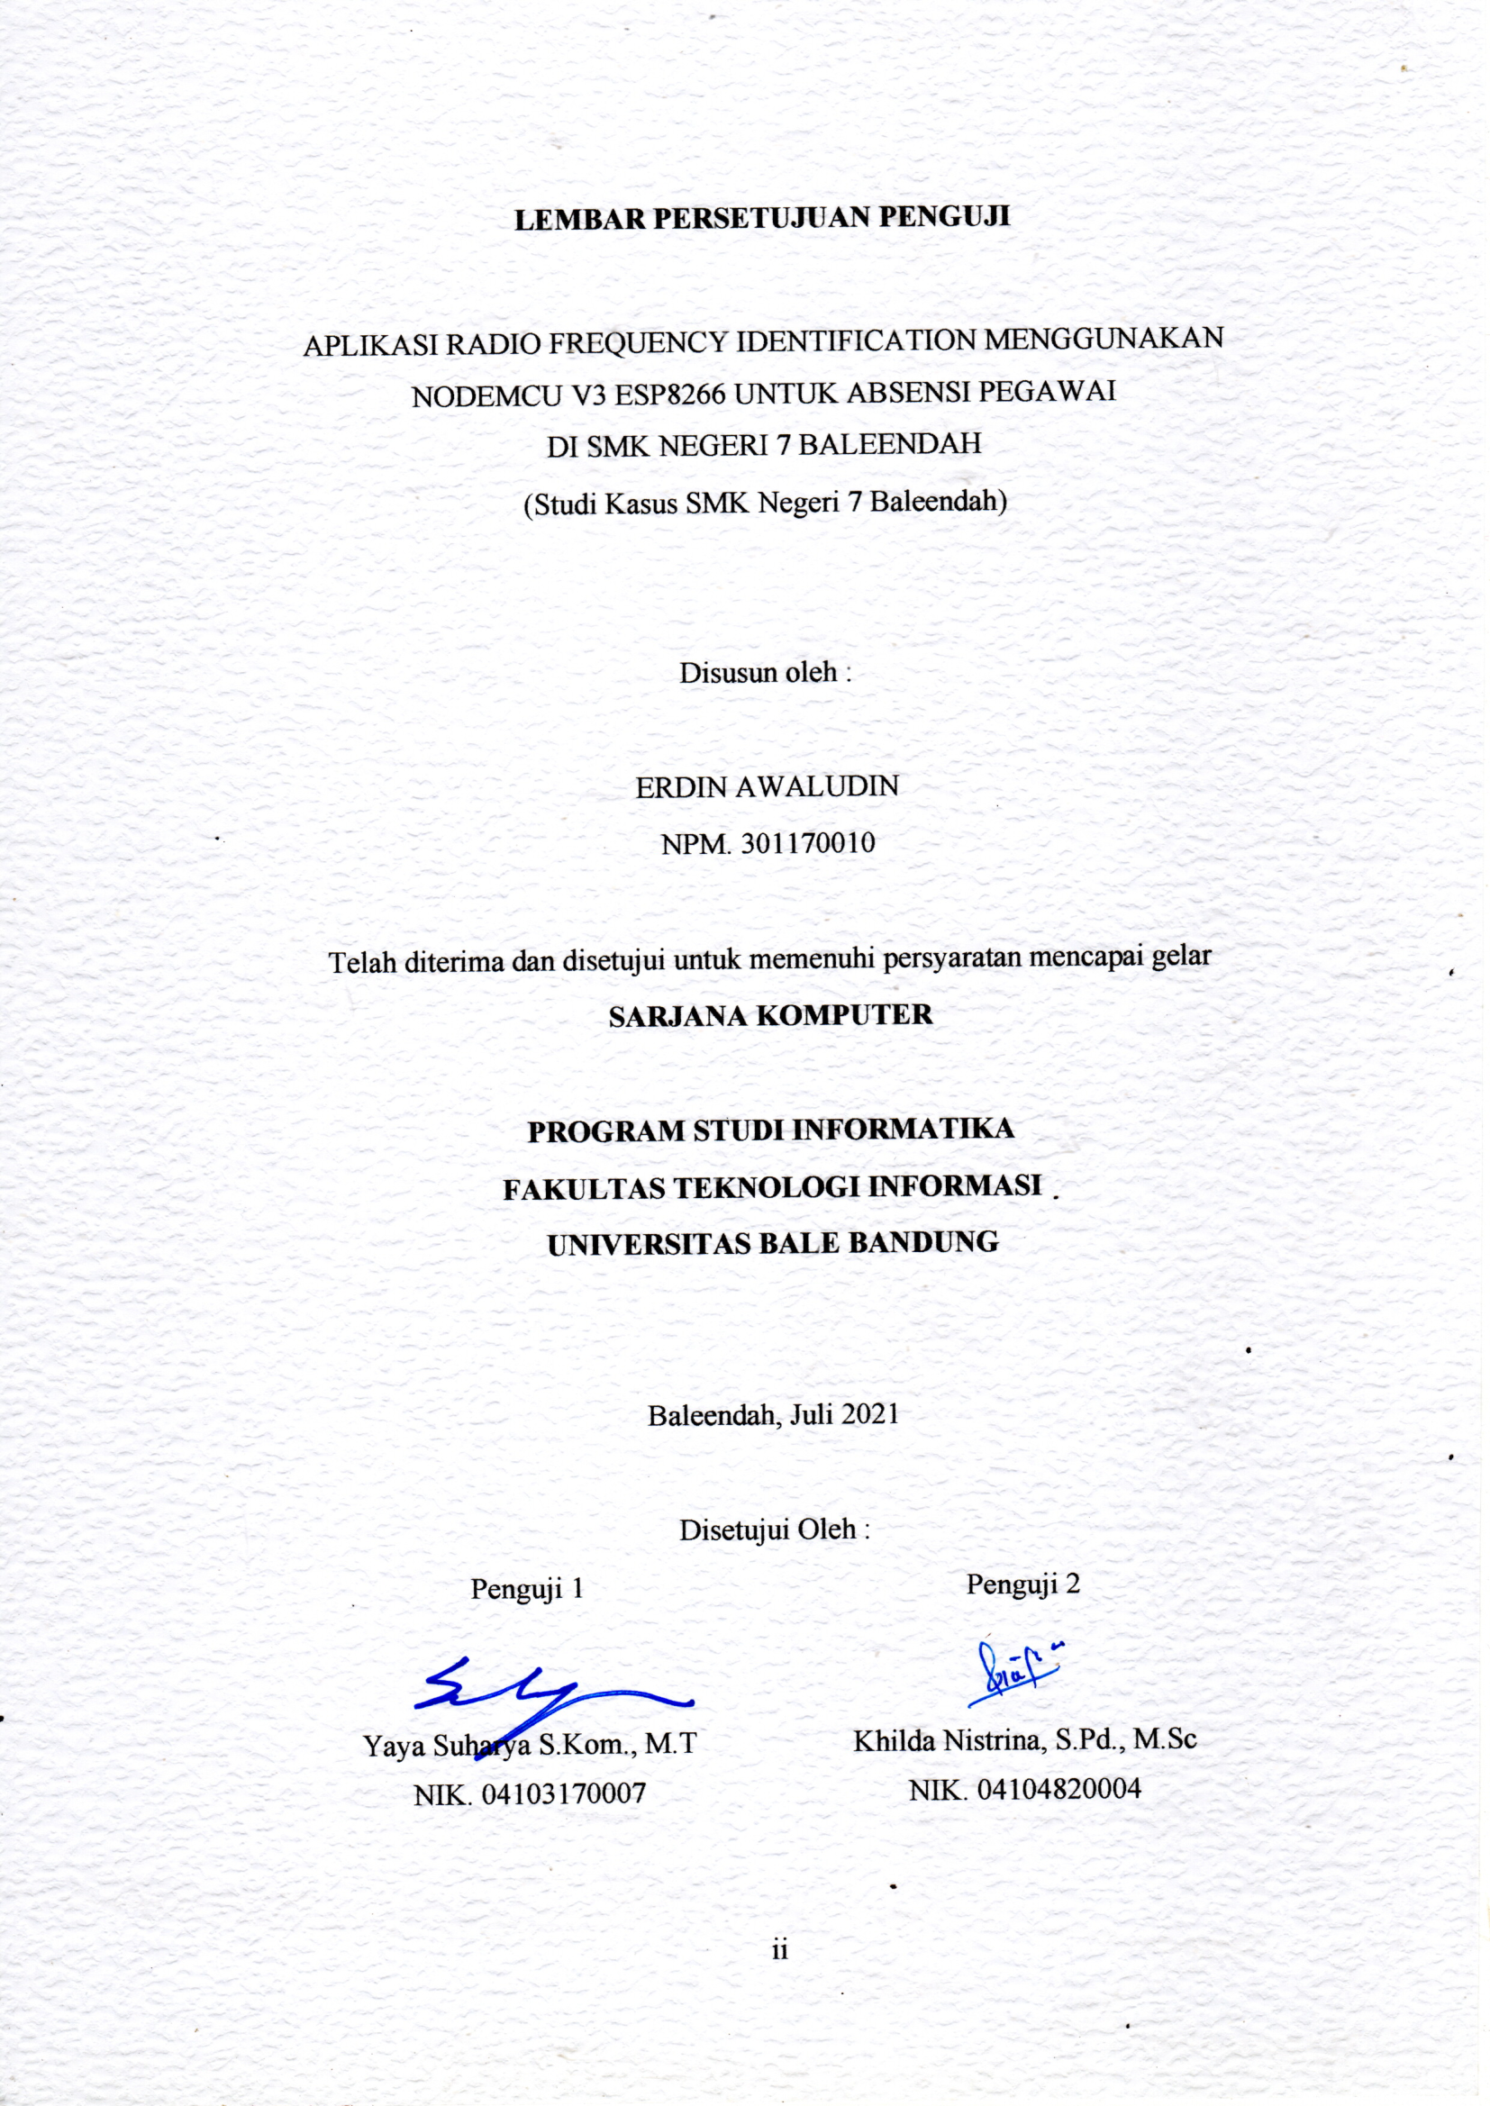Disetujui Oleh :

|  |  |
| --- | --- |
|  | Penguji 2 |
|  | Text, letter  Description automatically generated  Khilda Nistrina, S.Pd., M.Sc  NIK. 04104820004 |

# LEMBAR PENGESAHAN PROGRAM STUDI

APLIKASI RADIO FREQUENCY IDENTIFICATION MENGGUNAKAN NODEMCU V3 ESP8266 UNTUK ABSENSI PEGAWAI

DI SMK NEGERI 7 BALEENDAH

(Studi Kasus SMK Negeri 7 Baleendah)

Disusun oleh :

ERDIN AWALUDIN

NPM. 301170010

SKRIPSI ini telah diterima dan disetujui untuk memenuhi persyaratan mencapai gelar

**SARJANA KOMPUTER**

Pada

**PROGRAM STUDI INFORMATIKA**

**FAKULTAS TEKNOLOGI INFORMASI**

**UNIVERSITAS BALE BANDUNG**

Baleendah, Juli 2021

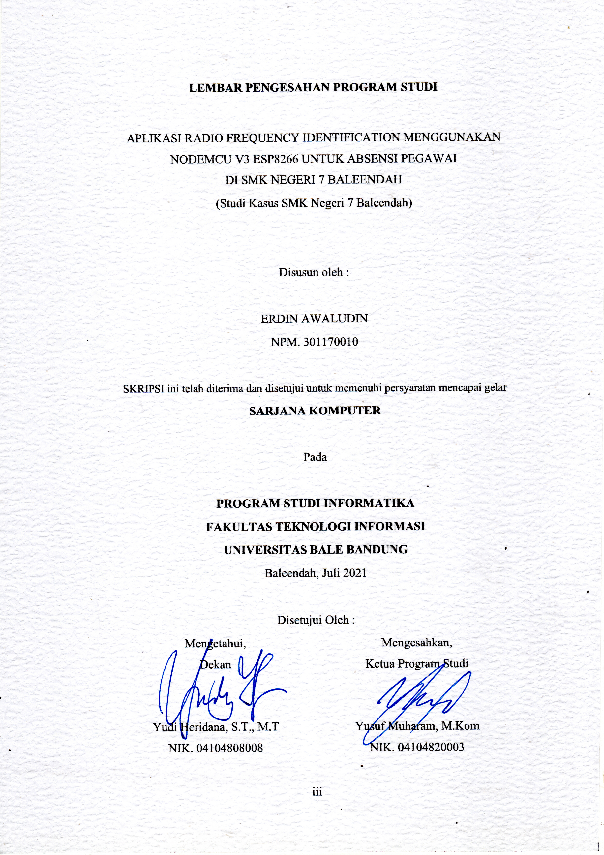Disetujui Oleh :



# LEMBAR PERNYATAAN KEASLIAN

Saya yang bertanda tangan dibawah ini:

|  |  |  |
| --- | --- | --- |
| Nama | : | Erdin Awaludin |
| NIM | : | 301170010 |
| Judul Skripsi | : | **APLIKASI RADIO FREQUENCY IDENTIFICATION MENGGUNAKAN NODEMCUV3 ESP8266 UNTUK ABSENSI PEGAWAI DI SMK NEGERI 7 BALEENDAH** |

Menyatakan dengan sebenarnya bahwa penulisan skripsi ini berdasarkan hasil penelitian, pemikiran dan pemaparan asli dari saya sendiri, baik untuk naskah laporan maupun kegiatan *programming* yang tercantum sebagai bagian dari skripsi ini. Jika terdapat karya orang lain, saya mencantumkan sumber yang jelas.

Pernyataan ini saya buat dengan sesungguhnya dan apabila dikemudian hari terdapat penyimpangan dan ketidak benaran dalam pernyataan ini, maka saya bersedia menerima sangsi akademik berupa pencabutan gelar yang telah diperoleh karena karya tulis ini dan sanksi lain sesuai dengan peraturan yang berlaku di FAKULTAS TEKNOLOGI INFORMASI UNIVERSITAS BALE BANDUNG.

Demikian surat pernyataan ini saya buat dalam keadaan sadar tanpa paksaan dari pihak manapun.

Baleendah, Juli 2021

Yang membuat pernyataan,

**Erdin Awaludin**

NPM. 301170010

# ABSTRAK

*Sistem absensi pegawai yang digunakan saat ini adalah berbasis kertas sehingga mengharuskan penggunaan benda yang sama, dengan penelitian ini diharapkan dapat membantu dalam pengurangan penyebaran Covid-19, sesuai dengan anjuran Permenkes No.9 2020 dan SE Kemdikbud No.2 tahun 2020 dimana kita harus mengurangi penggunaan barang yang sama secara berulang.*

*Kehadiran minimal 50% pada masa pandemi ini merupakan salah satu persyaratan yang dikeluarkan oleh Permenkes dimana pada masa pandemi ini diharuskan adanya pengurangan kerumunan yang juga berlaku ditempat kerja, sehingga dibuatlah jadwal piket yang diterapkan terhadap para karyawan dan untuk mempermudah pencatatan kehadiran serta mengurangi interaksi dengan menggunakan barang yang sama secara bergantian diterapkanlah sistem RFID. Tujuan penelitian ini adalah merancang sistem pengganti absensi kertas yang digunakan di SMK Negeri 7 Baleendah dengan suatu sistem portabel yang menggunakan kartu RFID (Radio Frequency Identification Device) sebagai identifikasi kehadiran pegawai dan juga dengan menggunakan Sistem Absensi berbasis RFID ini dapat mempermudah bagian kepegawaian dalam menentukan presensi kehadiran dari setiap karyawan yang melakukan WFO (Work From Office) pada masa pandemi ini. Dengan menggunakan sistem Absensi ini dapat membantu mengurangi keterlambatan datang dan pulang seorang pegawai karena waktu yang tertera otomatis tercatat sebagaimana mestinya tanpa dapat dirubah sedikitpun Metode penelitian yang digunakan dalam penelitian ini adalah percobaan keberhasilan pengambilan data, serta pengefisiensian perangkat kedepanya yang akan digunakan.*

*Hasil dari penelitian ini adalah dibuatnya aplikasi kendali absensi kedatangan dan kepulangan pada karyawan dan guru, bagaimana membuat sistem supaya tidak perlu ada kontak fisik pada pelaksanaan absensi, bagaimana tidak terjadi selisih pada pembayaran karyawan yang terkait dengan absensi. Sebagaimana pengujian yang telah dilakukan oleh penulis dimana dengan menggunakan NodeMCU ESP8266 v3 dengan modul Radio Frequency Identification (RFID) dapat mencatat waktu kedatangan dan kepulangan dari karyawan dan pengujian pada aplikasi tersebut dapat mencatat secara detail dari hasil absensi pada para karyawan yang telah diujikan pada bagian tata usaha.*

Kata kunci : Absensi, RFID, Portabel

# ABSTRACT

*The employee attendance system currently used is paper-based so it requires the use of the same object, with my research it is hoped that it can help reduce the spread of Covid-19, in accordance with the recommendations of Permenkes No.9 2020 and SE Kemdikbud No.2 of 2020 where we must reduce the use of the same items over and over again.*

*An attendance of at least 50% during this pandemic is one of the requirements issued by the Permenkes where during this pandemic there is a need to reduce the crowd which also applies to the workplace, so a picket schedule is made that is applied to employees and to facilitate recording attendance and reduce interactions by using the same item is alternately applied to the RFID system. The purpose of this research is to design a paper attendance replacement system used in SMK Negeri 7 Baleendah with a portable system that uses an RFID card (Radio Frequency Identification Device) as an identification of employee attendance and also using this RFID-based Attendance System can simplify the staffing section in determining attendance. the presence of every employee who carried out WFO (Work From Office) during this pandemic. By using the Attendance system, it can help reduce the delay in coming and going home for an employee because the time listed is automatically recorded properly without being changed at all. The research method used in this research is an experiment of successful data collection, as well as the efficiency of the future devices that will be used.*

*The results of this study are the arrival and departure of attendance control applications for employees and teachers, how to make a system so that there is no need for physical contact in the implementation of attendance, how there is no difference in employee payments related to attendance. As the test that has been carried out by the author where using NodeMCU ESP8266 v3 with a Radio Frequency Identification (RFID) module can record the arrival and return times of employees and tests on the application can record in detail the results of attendance on employees who have been tested in the governance section. business..*

Keywords: Attendance, RFID, Portable

# KATA PENGANTAR

Puji syukur kepada Allah SWT berkat Rahmat, Hidayah, dan Karunia-Nya kepada kita semua sehingga penulis dapat menyelesaikan skripsi dengan judul “Rancang Bangun Sistem Absensi Berbasis Rfid Menggunakan Arduino Untuk Absensi Pegawai Di Smk Negeri 7 Baleendah”.

Skripsi ini disusun sebagai salah satu syarat untuk mengerjakan skripsi pada program Strata-1 di Jurusan Teknik Informatika, Fakultas Teknologi Informasi, Universitas Bale Bandung.

Penulis menyadari dalam penyusunan skripsi ini tidak akan selesai tanpa bantuan dari berbagai pihak. Karena itu pada kesempatan ini kami ingin mengucapkan terima kasih kepada:

1. Kedua Orang Tua dan keluarga yang telah memberikan doa dan dukungan selama proses pembuatan skripsi.
2. Yudi Herdiana S.T., M.T selaku Dekan Fakultas Teknologi dan Informasi Universitas Bale Bandung dan juga selaku Dosem Pembimbing Utama.
3. Yaya Suharya S.Kom., M.T selaku selaku Dosem Pembimbing Pendamping.
4. Yusuf Muharam M.Kom selaku kepala Program Studi Teknik Informatika
5. Seluruh jajaran Dosen dan Staff Fakultas Teknologi Informasi Universitas Bale Bandung.
6. Seluruh jajaran SMK Negeri 7 Baleendah dan semua pihak yang tidak dapat disebutkan satu persatu yang telah memberikan dukungan.

Saya menyadari bahwa penulisan skripsi ini masih jauh dari kata sempurna karena keterbatasan pengetahuan, kemampuan dan pengalaman yang dimiliki. Oleh karena itu, kritik dan saran dari semua pihak yang membangun selalu saya harapkan demi perbaikan yang lebih baik dikemudian hari. Akhir kata semoga penulisan laporan tugas akhir ini dapat memberikan manfaat bagi penulis sendiri maupun para pembacanya.

Bandung, Juli 2021

Erdin Awaludin

# DAFTAR ISI

ABSTRAK vi

ABSTRACT vii

KATA PENGANTAR viii

DAFTAR ISI ix

DAFTAR GAMBAR xii

DAFTAR TABEL xvi

DAFTAR LAMPIRAN xvii

BAB I PENDAHULUAN 1

1.1. Latar Belakang 1

1.2. Rumusan Masalah 2

1.3. Batasan Masalah 2

1.4. Tujuan Penelitian 3

1.5. Metodologi Penelitian 3

1.5.1 Metode Waterfall 3

1.5.2 Metode Pengumpulan Data 5

1.5.3 Metode Perancangan 5

1.6. Sistematika Penulisan 6

BAB II TINJAUAN PUSTAKA 7

2.1. Landasan Teori 7

2.2. Dasar Teori 9

2.2.1. Aplikasi 10

2.2.2. Absensi 10

2.2.3. Internet of Things (IOT) 12

2.2.4. Hardware 14

2.2.5. Software 21

BAB III METODOLOGI 38

3.1. Kerangka Pikir 38

3.2. Deskripsi 39

BAB IV ANALISIS DAN PERANCANGAN 43

4.1. Analisis 43

4.1.1. Analisis Masalah 43

4.1.2. Analisis *Software* 43

4.1.3. Analisis Pengguna 44

4.1.4. User Interface 44

4.1.5. Fitur Fitur 44

4.1.6. Analisis Data 45

4.1.7. Analisis Biaya 45

4.2. Perancangan 46

4.2.1. Unified Modeling Language (UML) 46

4.2.2. Tabel Class Diagram 56

4.2.3. Normalisasi 57

4.2.4. Struktur Tabel 60

4.2.5. Desain 62

BAB V IMPLEMENTASI DAN PENGUJIAN 71

5.1. Implementasi Sistem 71

5.1.1. Implementasi Perangkat Keras 71

5.1.2. Implementasi Perangkat Lunak 73

5.1.3. Implementasi Antar Muka 73

5.2. Pengujian 82

5.2.1. Pengujian RFID 82

5.2.2. Pengujian Aplikasi 85

5.3. Hasil 86

5.3.1. Listing Program 86

5.3.2. Installasi Sistem 93

5.3.3. Menjalankan Sistem 98

BAB VI KESIMPULAN DAN SARAN 101

6.1. Kesimpulan 101

6.2. Saran 102

6.2.1. Saran Bagi Pihak Lembaga 102

6.2.2. Saran Bagi Peneliti Selanjutnya 102

DAFTAR PUSTAKA 103

LAMPIRAN 105

# DAFTAR GAMBAR

*Gambar 1. 1 Metode WaterFall 4*

*Gambar 2. 1 NodeMCU ESP8266 14*

*Gambar 2. 2 PIN NodeMCU V3 15*

*Gambar 2. 3 Modul RIFD RC522 17*

*Gambar 2. 4 ProjectBoard 18*

*Gambar 2. 5 Kabel Jumper 18*

*Gambar 2. 6 Komputer 20*

*Gambar 2. 7 Gambaran Internet 21*

*Gambar 2. 8 Arduino IDE 21*

*Gambar 2. 9 Halaman Arduino IDE 22*

*Gambar 2. 10 Xampp 24*

*Gambar 2. 11 Microsoft Word 24*

*Gambar 2. 12 Visio 25*

*Gambar 2. 13 Mendeley 28*

*Gambar 2. 14 Struktur Dasar HTML 29*

*Gambar 2. 15 Logo PHP 30*

*Gambar 2. 16 Script PHP 30*

*Gambar 2. 17 Script CSS 31*

*Gambar 2. 18 MySql 33*

*Gambar 3. 1 Kerangka Pikir……………………………….…………………………..38*

Gambar 4. 1 Use Case Diagram………………………………………………….47

Gambar 4. 2 Diagram Data Pegawai 51

Gambar 4. 3 Diagram Data Admin 52

Gambar 4. 4 Diagram tambah data pegawai 53

Gambar 4. 5 Diagram lihat data pegawai 54

Gambar 4. 6 Diagram cetak Data 55

Gambar 4. 7 Diagram menu Keluar 56

Gambar 4. 8 Table Class Diagram 56

Gambar 4. 9 tabel dalam MySQL 60

Gambar 4. 10 Halaman Home 63

Gambar 4. 11 Halaman Login 63

Gambar 4. 12 Halaman Login Berhasil 64

Gambar 4. 13 Halaman Login Gagal 64

Gambar 4. 14 Halaman Admin 65

Gambar 4. 15 Halaman Data Karyawan 65

Gambar 4. 16 Halaman Tambah Data Karyawan 66

Gambar 4. 17 Halaman Tambah Data Berhasil 66

Gambar 4. 18 Halaman Edit Data Karyawan 67

Gambar 4. 19 Edit Data Karyawan Berhasil 67

Gambar 4. 20 Halaman Edit Data Karyawan 68

Gambar 4. 21 Halaman Rekap 68

Gambar 4. 22 Penerapan NodeMCU ke Breadboard 69

Gambar 4. 23 Penerapan RFID RC522 69

Gambar 4. 24 Rangkaian NodeMCU ESP8266 70

Gambar 5. 1 Implementasi Rangkaian…………………………………………...72

Gambar 5. 2 Implementasi Pada Duradus 72

Gambar 5. 3 Implementasi Rangkaian Dalam Duradus 73

Gambar 5. 4 Halaman Absen 74

Gambar 5. 5 Halaman Absen Datang 74

Gambar 5. 6 Halaman Pulang 75

Gambar 5. 7 Absen Libur 75

Gambar 5. 8 Halaman Login 76

Gambar 5. 9 Halaman Login 76

Gambar 5. 10 Gagal Login 77

Gambar 5. 11 Halaman Admin 77

Gambar 5. 12 Halaman Data Karyawan 78

Gambar 5. 13 Halaman Tambah Data Karyawan 78

Gambar 5. 14 Halaman Tambah Data Karyawan Berhasil 79

Gambar 5. 15 Halaman Edit Data Karyawan Berhasil 79

Gambar 5. 16 Halaman Tambah Data Karyawan Berhasil 80

Gambar 5. 17 Hapus Data Karyawan 80

Gambar 5. 18 Halaman Rekap Data Karyawan 81

Gambar 5. 19 Halaman Rekap Data Karyawan 81

Gambar 5. 20 Halaman Rekap Data Karyawan 82

Gambar 5. 21 Pengujian RFID 83

Gambar 5. 22. Pengujian RFID dengan penghalang 84

Gambar 5. 23 Pengujian RFID pada ArduinoIDE 85

Gambar 5. 24 Pengujian Aplikasi 1 86

Gambar 5. 25 Pengujian Aplikasi 2 86

Gambar 5. 26 Konfigurasi SSID 87

Gambar 5. 27 Konfigurasi PIN 87

Gambar 5. 28 Konfigurasi RFID 88

Gambar 5. 29 Konfigurasi pada Web 88

Gambar 5. 30 Halaman Absensi 89

Gambar 5. 31 Halaman Login 89

Gambar 5. 32 Halaman Admin 90

Gambar 5. 33 Halaman Data Karyawan 91

Gambar 5. 34 List Program Data Karyawan 91

Gambar 5. 35 Edit Data Karyawan 92

Gambar 5. 36 Halaman Rekap 92

Gambar 5. 37 Halaman Cetak 93

Gambar 5. 38 Arduino IDE.exe 93

Gambar 5. 39 Installasi Arduino IDE 94

Gambar 5. 40 Package Arduino IDE 94

Gambar 5. 41 Lokasi installasi Arduino IDE 95

Gambar 5. 42 Proses Installasi Arduino IDE 95

Gambar 5. 43 Menambahkan Package esp8266 96

Gambar 5. 44 Board Manager 96

Gambar 5. 45 Search ESP8266 96

Gambar 5. 46 Install Board ESP8266 97

Gambar 5. 47 Pilih Board ESP8266 97

Gambar 5. 48 Manage Libraries 97

Gambar 5. 49 Installasi Library 98

Gambar 5. 50 Compiling Sketch 98

Gambar 5. 51 Done Uploading 98

Gambar 5. 52 Halaman Data Karyawan 99

Gambar 5. 53 Halaman Edit Data Karyawan 99

Gambar 5. 54 Halaman Rekap Data Karyawan 100

# DAFTAR TABEL

*Tabel 2. 1 Fungsi Button Arduino IDE 22*

*Tabel 2. 2 Simbol Use Case Diagram 35*

*Tabel 2. 3 Simbol Activity Diagram 37*

*Tabel 4.1 Analisis Software 43*

*Tabel 4.2 Analisis Biaya 45*

*Tabel 4.3 Perangkat yang digunakan. 46*

*Tabel 4 4 Aktor dan Deskripsi pada Sistem 47*

*Tabel 4.5 Aktor dan Deskripsi pada Sistem 48*

*Tabel 4.6 Scenario Use Case Absen Karyawan 49*

*Tabel 4.7 Scenario Use Case Data Karyawan 49*

*Tabel 4.8 Skenario Use Case Rekap Kehadiran 50*

*Table 4.9 Skenario Use Case Rekap Kehadiran 50*

*Tabel 4.10 Normalisasi Pertama 57*

*Tabel 4.11 Normalisasi Kedua 58*

*Tabel 4.12 Normalisasi Ketiga 59*

*Tabel 4.13 db_absensi 60*

*Tabel 4.14 db karyawan 61*

*Tabel 4.15 db status 61*

*Tabel 4.16 db tmprekap 61*

*Tabel 4.17 db tmprfid 62*

*Tabel 4.18 db user 62*

*Tabel 5.1 Pengujian Modul tanpa penghalang 83*

*Tabel 5.2 Pengujian dengan Box 84*

# DAFTAR LAMPIRAN

*Lampiran 1. Lembar Wawancara 105*

*Lampiran 2. List Code Program Arduino 106*

*Lampiran 3. List Code Program Halaman Web 109*

# BAB I PENDAHULUAN

## Latar Belakang

Absensi ialah dokumen yang mencatat jam hadir setiap karyawan di perusahaan. Catatan jam hadir karyawan tersebut dapat berupa daftar hadir biasa, dapat juga pula berbentuk kartu hadir yang diisi dengan mesin pencatat waktu. Pekerjaan mencatat waktu pada dasarnya dapat dipisahkan menjadi 2(dua) bagian yakni pencatatan waktu hadir (attendance time keeping) dan juga pencatatan waktu kerja (shop time keeping). (setiawa.parta, 2021)

Di SMK Negeri 7 Baleendah ini terkait dengan kehadiran karyawan dan guru terdapat berbagai macam permasalahan diantaranya adalah karyawan dan guru sering datang terlambat dan pulang belum waktunya. Pada kondisi saat ini tidak diperbolehkan ada kontak fisik pada pelaksanaan absensi. Sering terjadi selisih pada pembayaran karyawan yang terkait dengan pembayaran.

*Radio Frequency Identification* (RFID) mulai dikembangkan sebagai salah satu teknologi baru yang akan memudahkan manusia untuk melakukan identifikasi berbagai hal, tediri dari *tag* berupa *chip* khusus yang mempunyai kode-kode informasi yang unik dan suatu reader yang berfungsi untuk membaca kode-kode pada tag tersebut. Sistem ini awalnya dikembangkan untuk menggantikan teknologi *barcode* pada barang dagangan, namun dalam perkembangannya teknologi ini dapat diimplementasikan pada bidang-bidang lainnya dan telah diperkenalkan sebagai suau metode yang akan digunakan secara masal di masa yang akan datang. (F. H. Saputra 2008)

Pada penelitian (Fauziah, Sukowati, and Purwanto 2017) Perkembangan dunia elektronika dewasa ini demikian pesat utamanya dengan perkembangan teknologi semikonduktor yang dapat membuat rangkaian terintegrasi dengan skala yang semakin besar dan dapat mengintegrasikan berbagai sistem seperti elektronika dan informatika. Alat ini dirancang dengan memadukan kerja *mikrokontroler* dengan *Radio Frequency Identification* (RFID) kedalam sebuah sistem. Untuk solusi permasalahan diatas adalah dengan menggunakan RFID sebagai sistem pencatat absensi , kemudian pada penelitian (Susanto et al. 2009) merancang sistem

pengganti absensi kertas yang digunakan di Universitas Bina Nusantara dengan suatu sistem portabel yang menggunakan kartu RFID (*Radio Frequency Identification Device*) sebagai identifikasi mahasiswa. Metode penelitian yang digunakan dalam penelitian ini adalah percobaan keberhasilan pengambilan data, jarak pembacaan, dan daya tahan baterai. Hasil penelitian menunjukkan bahwa sistem dapat menyimpan data absensi sebanyak 45 kartu sesuai dengan kapasitas memori yang digunakan, alat dapat beroperasi ±10 jam nonstop, jarak pembacaan kartu ke RFID *reader* sampai sejauh 6.5cm dan dapat membatasi keterlambatan lebih dari 30 menit. RFID digunakan juga sebagai pencatatan kehadiran siswa karena dalam pelaksanaan keterlambatan , sedangkan pada penelitian ketiga (D. Saputra, Cahyadi, and Harsa Kridalaksana 2010).

Dengan Menggunakan RFID maka dapat diperoleh kesimpulan, yaitu teknologi RFID dapat digunakan sebagai pengganti/pelengkap sistem penomoran identifikasi buku dan anggota perpustakaan; dapat dibuat sistem otomasi perpustakaan dalam melakukan pengolahan data perpustakaan seperti otomatisasi identifikasi buku dan anggota perpustakaan dalam proses peminjaman buku, pengelolaan koleksi buku dan keanggotaan perpustakaan. Dengan menggunakan RFID pada penelitian diatas dapat membantu untuk admin mengontrol data peminajaman buku pada perpustakaan. Pada penelitian ini saya akan membuat Aplikasi *Radio Frequency Identification* Menggunakan NodeMCU ESP8266 Untuk Absensi Pegawai sebagai salah satu pemanafaatan RFID menjadi perangkat pencatatan absensi.

## Rumusan Masalah

1. Bagaimana kendali absensi kedatangan dan kepulangan pada karyawan dan guru?
2. Bagaimana membuat sistem supaya tidak perlu ada kontak fisik pada pelaksanaan absensi?
3. Bagaimana tidak terjadi selisih pada pembayaran karyawan yang terkait dengan absensi?

## Batasan Masalah

Pada penulisan proposal ini masalah dibatasi pada

1. Perancangan Aplikasi dari teknologi RFID untuk mendeteksi waktu kedatangan dan waktu pulang karyawan dengan menggunakan NodeMCU ESP8266.
2. Implementasi dari Aplikasi ini hanya diterapkan pada karyawan honorer yang masih menggunakan sistem absensi dengan pencatatan secara manual.
3. Sistem Pelaporan dalam bentuk *soft file* dengan jangka waktu Satu Bulan sistem Absensi.

## Tujuan Penelitian

Adapun beberapa tujuan dibuatnya Proposal ini antara lain sebagai berikut :

1. Terkendalinya absensi kedatangan dan kepulangan pada karyawan dan guru
2. Tersedianya sistem supaya tidak perlu ada kontak fisik pada pelaksanaan absensi
3. Tersedianya sistem agar tidak terjadi selisih pada pembayaran karyawan yang terkait dengan absensi

## Metodologi Penelitian

### Metode Waterfall

Metode penelitian yang penulis gunakan disini adalah menggunakan metode pengembangan perangkat lunak yang dikenal juga dengan istilah *Software Development Life Cycle* (SDLC). Metode *Waterfall* merupakan metode pengembangan perangkat lunak tertua sebab sifatnya yang natural. Metode *Waterfall* merupakan pendekatan SDLC paling awal yang digunakan untuk pengembangan perangkat lunak. Urutan dalam Metode *Waterfall* bersifat serial yang dimulai dari proses perancangan, analisisa, desain, dan implementasi pada sistem.

Metode ini dilakukan dengan pendekatan yang sistematis, mulai dari tahap kebutuhan sistem lalu menuju ke atap analisis, desain, *coding*, *testing*/ *verification*, dan *maintenance*. Langkah demi langkah yang dilalui harus diselesaikan satu persatu (tidak dapat meloncat ke tahap berikutnya) dan berjalan secara berurutan, oleh karena itu di sebut *waterfall* (Air Terjun).

Ian Sommerville (2011) menjelaskan bahwa ada lima tahapan pada Metode *Waterfall*, yakni *Requirements, Analysis and Definition, System and Software Design, Implementation and Unit Testing, Integration and System Testing,* dan *Operation and Maintenance*.

Sedangkan menurut Pressman Langkah-langkah dalam Metode *Waterfall* dimulai dari *Requirement, Design, Implementation, Verification, dan Mintenance.*

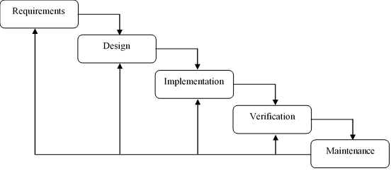

Gambar 1. 1 Metode WaterFall

Tahapan-tahapan Metode *Waterfall*

1. *Requirement Analysis*

Sebelum melakukan pengembangan perangkat lunak, seorang pengembang harus mengetahui dan memahami bagaimana informasi kebutuhan pengguna terhadap sebuah perangkat lunak. Metode pengumpulan informasi ini dapat diperoleh dengan berbagai macam cara diantaranya, diskusim observasi, survey, wawancara, dan sebagainnya. Informasi yang diperoleh kemudian diolah dan dianalisa sehingga didapatkan data atau indormasi yang lengkap mengenai spesifikasi kebutuhan pengguna akan perangkat lunak yang akan dikembangkan.

1. *System and Software Design*

Informasi mengenai spesifikasi kebutuhan dari tahap *Requirement* *Analysis* selanjutnya di Analisa pada tahap ini untuk kemudian diimplementasikan pada desain pengembangan. Perancangan desain dilakukan dengan tujuan membantu memberi gambaran lengkap mengenai apa yang harus dikerjakan. Tahap ini juga akan membantu pengembangan untuk menyiapkan kebutuhan *hardware* dalam pembuatan arsitektur sistem perangkat lunak yang akan dibuat secara keseluruhan.

1. *Implementation and Unit Testing*

Tahap implementation and unit testing merupakan tahap pemrograman. Pembuatan perangkat lunak dibagi menjadi modul-modul kecil yang nantinya akan digabungkan dalam tahap berikutnya. Pada fase ini juga dilakukan pengujian dan pemeriksaan terhadap fungsionalitas modul yang sudah dibuatm apakah sudah memenuhi kriteria yang diinginkan.

1. *Integration and System Testing*

Setelah seluruh untit atau modul yang dikembangkan dan diuji ditahap implementasi selanjutnya diintegrasikan dalam sistem secara keseluruhan. Setelah proses integrasi selesai selanjutnya dilakukan pemeriksaan dan pengujian sistem secara keseluruhan untuk mengidentifikasi kemungkinan adanya kegagalan dan kesalahan sistem.

1. *Operation and Maintenance*

Pada tahap akhir dalam Metode *Waterfall*, perangkat lunak yang sudah jadi dioperasikan pengguna dan dilakukan pemeliharaan. Pemeliharaan memungkinkan pengembangan untuk melakukan perbaikan atas kesalahan yang tidak terdeteksi pada tahap-tahap sebelumnnya. Pemeliharaan meliputi perbaikan kesalahan, perbaikan implementasi unit sistem, dan peningkatan dan penyesuaian sistem dengan kebutuhan.

### Metode Pengumpulan Data

Metode pengumpulan data adalah Teknik atau cara yang dilakukan oleh peneliti untuk mengumpulkan data. Pengumpulan data dilakukan untuk memperoleh informasi yang dibutuhkan dalam rangka mencapai tujuan penelitian. Adapun metode yang digunakan adalah sebagai berikut:

1. Studi Pustaka

Metode Studi Pustaka adalah metode pengumpulan data dengan cara mempelajari dan mengamati serta menganalisis berkas-berkas atau dokumen-dokumen yang sudah ada, yang berhubungan dengan masalah yang sedang diteliti tersebut, disini penyusun membaca 3 jurnal yang berlevasi dengan topik penelitian dan mengambil 3 jurnal dan merangkum jurnal tersebut.

1. Wawancara

Wawancara merupakan Teknik pengumpulan data yang dilakukan melalui tatap muka dan tanya jawab langsung antara pengumpulan data maupun penelitian terhadap narasumber atau sumber data. Observasi

Kegiatan observasi penulis dapat memperoleh data dan informasi dan gambaran yang akan lebih jelas tentang berbagai macam informasi yang dibutuhkan untuk menyelesaikan tugas akhir ini.

### Metode Perancangan

Tahap perancangan merupakan pengembangan dari gambaran umum sistem. Dalam tahap perancangan dijelaskan lebih detail tentang isi dari aplikasi yang dibuat yaitu dengan membuat diagram *Unified Modelling Language* (UML) yang meliputi, u*secase, Activity Diagram, Class Diagram.*

## Sistematika Penulisan

1. Bab I Pendahuluan

Bagian ini terdiri dari setidaknya 5 di atas, yaitu latar belakang meliputi penjelasan konseptual tentang apa dan mengapa tema riset pembaca menarik untuk diangkat dan digarap. Rumusan Masalah adalah pertanyaan hasil temuan persoalan terikat penelitian yang sudah dilakukan. Batasan Masalah digunakan untuk menghindari adanya penyimpangan maupun pelebaran pokok masalah. Tujuan Penelitian dilakukan terkait mengapa riset tersebut dilakukan dan tujuan seprti apa yang ingin dicapai. Metodologi Penelitian adalah metode apasaja yang akan digunakan penyusun.

1. Bab II Tinjauan Pustaka

Bagian ini terdiri dari landasan teori yakni penjelasan dalam bentuk literature review atau hasil penelitian yang telah dilakukan dan Dasar Teori digunakan untuk menjelasakan tentang definisi konseptual.

1. Bab III Metodologi Penelitian

Bagian ini membahas mengenai komponen dari metode Penelitian kemudian mendeskripsikan secara spesifik.

1. Bab IV Analisis Dan Perancangan

Bagian ini membahas mengenai analisis dimulai dari instrument penelitian, analisis sistem, analisis kebutuhan dan analisis data. Kemudian perancangan aplikasi yang direncanakan untuk membangun aplikasi.

1. Bab V Implementasi Dan Pengujian

Pada bab ini dilakukan implementasi dan pengujian. Implementasi berisi *screenshoot* aplikasi atau uraian penggunaan sistem dari hasil pengembangan hasil penelitian yang merupakan jawaban tegas dan lugas atau rumusan masalah. Pengujian berisi tahapan pengujian yang dilakukan sesuai dengan aplikasi.

1. Bab VI Kesimpulan Dan Saran

Bagian ini membahas tentang kesimpulan yang berisi simpulan hasil penelitian yang merupakan jawaban dari rumusan masalah kemudian saran berisi usulan konkrit serta operasional yang merupakan tindak lanjut sumbangan penelitian.

# BAB II TINJAUAN PUSTAKA

## Landasan Teori

Pada bagian ini penulis membahas beberapa teori yang penulis gunakan dalam penulisan skripsi, diantaranya sebagai berikut:

1. Febrian Murti Dewanto, Bambang Agus Herlambang, Aris Tri Jaka Harjanta (2017) dalam penelitian nya yang berjudul “ Pengembangan Sistem Informasi Absensi Berbasis *Radio Frequency Identification* (RFID) Terintegrasi dengan Sistem Informasi Akademik” mengatakan, Kehadiran minimal 75% dalam perkuliahan merupakan syarat untuk dapat mengikuti Ujian Akhir Semester. Permasalahan yang sering terjadi dalam perkuliahan di perguruan tinggi saat ini adalah banyak mahasiswa terlambat dalam menghadiri perkuliahan. Hal ini menimbulkan mahasiswa melakukan tindakan kurang terpuji antara lain melakukan penitipan absen kepada mahasiswa lain sehingga dosen tidak dapat mengetahui jumlah mahasiswa yang hadir sebenarnya. RFID atau *Radio Frequency Identification* adalah teknologi yang memungkinkan pelacakan dan identifikasi objek dan makhluk hidup menggunakan gelombang radio. Tidak seperti teknologi *barcode*, teknologi RFID tidak memerlukan kontak atau garis-sight. Tujuan penelitian ini adalah Mengembangkan teknologi informasi dan komunikasi yang berhubungan dengan pemodelan dan aplikasi sistem informasi menggunakan *Radio Frequency Indentification* (RFID) dan melakukan desain Sistem Informasi Absensi yang terintegrasi dengan Sistem Informasi Akademik. Metode yang digunakan dalam pengembangan sistem adalah Prototyping dengan alat bantu perancangan sistem antara lain *Context Diagram*, *Data Flow Diagram, Entity Relationship Diagram* dan implementasi aplikasi menggunakan bahasa pemrograman PHP. Hasil dari penelitian ini adalah desain sistem secara umum, terinci, desain database dan aplikasi Absensi dengan RFID yang terintegrasi dengan Sistem Informasi Akademik. Indikator keberhasilan penelitian ini jika lolos uji blackbox dan RFID dapat terintegrasi dalam aplikasi serta berjalan dengan baik dalam browser.
2. Fauziah, H. Y., Sukowati, A. I., & Purwanto, I. (2017). dalam penelitian nya yang berjudul “Rancang Bangun Sistem Absensi Mahasiswa Sekolah Tinggi Teknik Cendekia (STTC)” mengatakan, Berbasis *Radio Frequency Identification* (RFID) menggunakan Arduino UNO R3.Perkembangan dunia elektronika dewasa ini demikian pesat utamanya dengan perkembangan teknologi semikonduktor yang dapat membuat rangkaian terintegrasi dengan skala yang semakin besar dan dapat mengintegrasikan berbagai sistem seperti elektronika dan informatika. Salah satu manfaat yang dapat dipetik dari perkembangan ini adalah membuat alat pencatat kehadiran mahasiswa elektronik yang datanya diintegrasikan dengan Sistem Informasi Akademis (SIA) untuk menggantikan model pencatatan kehadiran mahasiswa manual yang lama. Alat ini dirancang dengan memadukan kerja *mikrokontroler* dengan *Radio Frequency Identification* (RFID) kedalam sebuah sistem.Data berupa nomor unik dari RFID Tag dimanfaatkan sebagai data mahasiwa. Saat kartu mahasiswa yang berupa RFID Tag ditempelkan pada alat pencatat kehadiran, datanya secara otomatis masuk kedalam *database* kehadiran. Led berwarna hijau akan menyala apabila data mahasiswa sesuai, sebaliknya led merah akan menyala apabila data mahasiswa tidak sesuai. Dari beberapa percobaan, *RFID Reader MFRC522* dapat membaca kartu RFID tag dengan baik pada jarak maksimum 3 cm dengan berbagai penghalang, kecuali penghalang berbahan logam. Data kehadiran dapat dicatat dengan baik dalam database yang dibuat dengan menggunakan Mysql.
3. Reva Ragam Santika, Yudi Wiharto, Ari Irawan (2021), menjelaskan dalam penelitianya “Absensi adalah prosedur wajib yang selalu dilakukan oleh setiap karyawan di institusinya termasuk Cv Wiragati Media. Telah ditemukan kendala pada sistem absensi yang ada saat ini, proses absensi pada Cv Wiragati Media masih menggunakan sistem manual menggunakan alat cek clock dimana masih terdapat celah adanya keterlambatan karyawan datang kekantor, sehinggamengakibatkan seringnya karyawan memanipulasi data kehadirannya. Untuk meningkatkan sistem absensi dalam hal ini memanfaatkan microcontroller NodeMcu ESP8266 dimana microcontroller ini sebagai monitroring dan controlling sistem dan RFID Reader RC522 sebagai module untuk membaca kartu RFID. Dimana nantinya setiap karyawan cukup menempelkan kartu RFID ke Module RFID Reader RC522 yang telah diberikan dan didaftarkan oleh institusi untuk proses absensi (kedatangan dan kepulangan) karyawan secara real time. Dengan adanya sistem ini maka institusi dapat melihat data absensi seluruh karyawan secara real time yang berbasis web dan mempermudah kepada admin atau operator yang bertugas untuk melakukan rekapitulasi absensi karyawan”.
4. Burhanudin Abdullah, Achmad Ubaidillah M.s, Kunto Aji Wibisono(2020), Absensi atau daftar. kehadiran merupakan salah satu.aspek penting yang menunjang. berjalannya sistem perdidikan di sekolah. Pada sekolah – sekolah yang ada saat ini masih. menggunakan sistem absensi manual yaitu mengabsen siswanya satu per satu. Sistem. Absensi manual ini memiliki kelemahan yaitu tidak praktis. Perihal tidak praktis dalam. sistem ini dapat berupa menghabiskan banyak waktu untuk mengabsen siswa satu persatu. atau proses perekapan data ke pusat yang rumit karena dilakukan secara manual, data absensi di. pusat tidak dapat langsung di- update karena harus menunggu untuk direkap oleh pengajar. yang bersangkutan. Kelemahan dari sistem absensi manual ini lagi adalah tidak dapat. memantau waktu kehadiran siswa secara terperinci seperti berapa menit atau berapa jam. telatnya seorang siswa. Padahal pemantauan waktu kehadiran sangat berguna setiap menit. atau jamnya keterlambatan kehadiran di sekolah, siswa akan dikenakan sanksi berupa. penambahan tugas (denda dan kompensasi). Untuk menentukan seberapa banyak tugas atau. denda (kompensasi) yang diberikan kepada siswa yang telat ditentukan melalui berapa banyak. waktu keterlambatan siswa.

## Dasar Teori

Adapun untuk membantu menangani dalam penanganan masalah dalam bidang absensi maka penulis memutuskan untuk mengambil judul tersebut dalam permasalahan yang ada pada saat ini. Berbasis pada dasar Teori yang dikembangkan oleh penulis sendiri berikut adalah beberapa landasan teori yang membuat penulis mengambil judul tersebut :

### Aplikasi

Aplikasi adalah suatu subkelas dari suatu perangkat lunak komputer yang memanfaatkan kemampuan komputer secara langsung untuk melakukan suatu tugas yang diinginkan pengguna. Aplikasi perangkat lunak (*Software Aplication*) adalah suatu subkelas perangkat lunak komputer yang memanfaatkan kemampuan komputer langsung untuk melakukan suatu tugas yang diinginkan pengguna. Biasanya dibandingkan dengan perangkat lunak sistem yang mengintegrasikan berbagai kemampuan komputer, tetapi tidak secara langsung menerapkan kemampuan tersebut untuk mengerjakan suatu tugas yang menguntungkan pengguna. Contoh utama perangkat lunak aplikasi adalah pengolah kata, lembar kerja, dan pemutar media.

Aplikasi dapat juga dikatakan sebagai penerjemah perintah-perintah yang dijalankan pengguna komputer untuk diteruskan ke atau diproses oleh perangkat keras. Aplikasi sering juga disebut sebagai perangkat lunak, merupakan program komputer yang isi instruksinya dapat diubah dengan mudah. Aplikasi pada umumnya digunakan untuk mengontrol perangkat keras melakukan proses perhitungan, dan berinteraksi dengan aplikasi yang lebih mendasar lainnya.

Aplikasi sendiri dapat berjalan dalam *Platform – Platform* yang berbeda sesuai dengan bagaimana aplikasi tersebut dibuat dan dengan tujuan untuk apa aplikasi itu diciptakan, seperti pada penelitian ini penulis membuat Aplikasi untuk sistem absensi dimana aplikasi tersebut berfungsi sebagai pencatatan kehadiran dengan menggunakan perangkat keras *microcontroller* dan pemrograman web sebagai aplikasi yang menjalankan program tersebut.

### Absensi

Absensi adalah salah satu perubagan yang harus dilakuakn kerena memiliki peranan penting bagi perusahaan, dimana absensi merupakan salah satu penunjang yang dapat mendukung atau memovitasi setiap kegiatan didalamnya. Di samping itu absensi ini dapat juga menjadi informasi tentang bagaimana kedisplinan karyawan yang bersangkutan. Penting adanya bagi pihak perushaan untuk mengetahui kehadiran karyawannya, baik yang sering datang tepat waktu maupun yang datang terlambat. Penggajian memegang peranan penting dalam menantukan gaji seorang karyawan.Sistem pengajian disetiap semua perusahaan memiliki konsep yang sama, dengan menghubungkan absensi, maka setiap bulannya karyawan akan menerima gaji yang berbeda-beda. (Harumy, T.H.F., Julham Sitorus 2018)

Absensi adalah suatu cara untuk mengetahui sejauh mana tingkat disiplin kerja, apakah orang yang bekerja mampu mentaati peraturan yang berlaku. Absensi adalah unsur kedisiplinan yang bertujuan untuk meningkatkan kedisiplinan dalam sebuah institusi. Absensi dapat membantu meningkatkan mutu dan pelayanan dari sebuah institusi. Penggunaan absensi berarti adanya disiplin pada tempat yang bersangkutan dan menilai sistem kerja ditempat tersebut berkualitas baik. Dengan demikian absensi ini juga ikut membantu penilaian yang baik bagi setiap organisasi

yang menerapkannya.(Santoso and Nurmalina 2017)

Absensi adalah sebuah konsep orang sebagai individu maupun kelompok pada sebuah lokasi untuk acara yang individu maupun kelompok pada sebuah lokasi untuk acara yang telah Absensi adalah sebuah konsep orang sebagai individu maupun kelompok pada sebuah lokasi untuk acara yang telah dijadwalkan sebelumnya. Mengukur tingkat kehadiran dapat maupun kelompok pada sebuah lokasi untuk acara yang telah dijadwalkan sebelumnya. Mengukur tingkat kehadiran dapat menghasilkan informasi yang dapat digunakan untuk mengukur dijadwalkan sebelumnya. Mengukur tingkat kehadiran dapat menghasilkan informasi yang dapat digunakan untuk mengukur efektivitas usaha seseorang.menghasilkan informasi yang dapat digunakan untuk mengukur efektivitas usaha seseorang. Dalam pengaturan pembelajaran efektivitas usaha seseorang. Dalam pengaturan pembelajaran dan tempat kerja, kehadiran adalah sesuatu yang wajib. Minimnya kehadiran seseorang dapat Dalam pengaturan pembelajaran dan tempat kerja, kehadiran adalah sesuatu yang wajib. Minimnya kehadiran seseorang dapat mempengaruhi nilai ataupun evaluasi lainnya. Kehadiran yang adalah sesuatu yang wajib. Minimnya kehadiran seseorang dapat mempengaruhi nilai ataupun evaluasi lainnya. Kehadiran yangburuk juga bisa mencerminkan masalah kehadiran seseorang dapat mempengaruhi nilai ataupun evaluasi lainnya. Kehadiran yang buruk juga bisa mencerminkan masalah dalam situasi pribadi mempengaruhi nilai ataupun evaluasi lainnya. Kehadiran yang buruk juga bisa mencerminkan masalah dalam situasi pribadi mahasiswa, dan merupakan indikator bahwa mahasiswa tidak buruk juga bisa mencerminkan masalah dalam situasi pribadi mahasiswa, dan merupakan indikator bahwa mahasiswa tidak mengembangkan pengetahuan dan keterampilan yang diperlukan mahasiswa, dan merupakan indikator bahwa mahasiswa tidak mengembangkan pengetahuan dan keterampilan yang diperlukan untuk meraih kesuksesan.

### Internet of Things (IOT)

*Internet of Things* (IOT) adalah sebuah istilah yang dimaksudkan dalam penggunaan internet yang lebih besar, mengadopsi komputasi yang bersifat *mobile* dan konektivitas kemudian menggabungkannya kedalam keseharian-harian dalam kehidupan kita. IoT berkaitan dengan DoT (*Disruption of Things*) dan sebagai pengantar perubahan atau transformasi penggunaan internet dari sebelumnya *Internet of People* menjadi *Internet of M2M* (*Maching-to-Machine*). Sedangkan C-IoT adalah singkatan dari *Collaborative Internet of Things* adalah sebuah hubungan dari dua poin solusi menjadi tiga poin secara cerdas, sebagai contohnya adalah *iWatch* salah satu *smartwatch* tidak hanya mengelola kesehatan dan kebugaran tetapi juga dapat menyesuaikan suhu ruangan pada AC mobil. (Maiti & Bidinger, 1981).

Dalam membangun IOT terdapat beberapa unsur pendukung yang menjadi unsusr – unsur dari IOT itu sendiri diantaranya adalah sebagai berikut :

1. *Artificial Intelligence*

*Artificial Intelligence* (AI) atau dalam bahasa Indonesia berarti kecerdasan buatan merupakan merupakan sebuah penemuan yang dapat memberikan kemampuan bagi setiap teknologi atau mesin untuk berpikir (menjadi “*smart*”). Jadi, AI disini dilakukan dengan mengumpulkan berbagai data, pemasangan jaringan, dan pengembangan algoritma dari kecerdasan buatan.

Sehingga, dari yang awalnya sebuah mesin hanya dapat melaksanakan perintah dari pengguna secara langsung, sekarang dapat melakukan berbagai aktivitas sendiri tanpa menunggu instruksi dari pengguna. Misalnya saja, teknologi AI yang diterapkan pada robot pelayan di sebuah restoran di Jepang.

Dimana, kemampuan robot tersebut dapat berpikir layaknya seorang pelayan manusia asli. Karena di dalam sistem kendali robot tersebut telah menggunakan bantuan AI. Dengan mencakup berbagai sumber data dan informasi secara lengkap dan algoritma yang kompleks.

1. Konektivitas

Konektivitas atau biasa disebut dengan hubungan koneksi antar jaringan. Di dalam sebuah sistem IoT yang terdiri dari perangkat kecil, setiap sistem akan saling terhubung dengan jaringan. Sehingga dapat menciptakan kinerja yang lebih efektif dan efisien.

Untuk standar biaya pemasangan jaringan tidak selalu membutuhkan jaringan yang besar dan biaya yang mahal. Anda juga dapat merancang sistem perangkat dengan menggunakan jaringan yang lebih sederhana dengan biaya yang lebih murah.

1. Perangkat ukuran kecil

Di dalam perkembangan teknologi masa kini, semakin kecil sebuah perangkat maka akan menghasilkan biaya yang lebih sedikit, namun efektifitas dan skalabilitas menjadi tinggi. Sehingga di masa yang akan datang, manusia dapat lebih mudah menggunakan perangkat teknologi berbasis IoT dengan nyaman, tepat, dan efisien.

1. Sensor

Sensor merupakan unsur yang menjadi pembeda dari IoT dengan mesin canggih yang lain. Dengan adanya sensor, mampu untuk mendefinisikan sebuah instrumen, yang mana dapat mengubah IoT dari jaringan standar yang cenderung pasif menjadi sistem aktif yang terintegrasi dengan dunia nyata.

1. Keterlibatan aktif

Banyak mesin modern yang masih menggunakan keterlibatan (*engagement*) secara pasif. Namun, yang menjadi pembeda dari mesin yang lain, IoT telah menerapkan metode paradigma aktif dalam berbagai konten, produk, serta layanan yang tersedia.

### Hardware

Adapun *Hardware* atau perangkat keras yang penulis gunakan dalam penelitian ini sehingga dapat dibuat dalam dasar teori diantaranya adalah sebagai berikut :

1. **NodeMCU ESP 8266**

NodeMcu merupakan sebuah *opensource* *platform* *IoT* dan pengembangan *Kit* yang menggunakan bahasa pemrograman Lua untuk membantu programmer dalam membuat *prototype* produk IoT atau bisa dengan memakai *sketch* dengan arduino IDE. Pengembangan Kit ini didasarkan pada modul ESP8266, yang mengintegrasikan GPIO, PWM (*Pulse Width Modulation*), IIC , *1-Wire* dan ADC (*Analog to Digital Converter*) semua dalam satu *board*. Keunikan dari Nodemcu ini sendiri yaitu Boardnya yang berukuran sangat kecil yaitu panjang 4.83cm, lebar 2.54cm, dan dengan berat 7 gram. Tapi walaupun ukurannya yang kecil, board ini sudah dilengkapi dengan fitur wifi dan *firmware* nya yang bersifat *opensource*. Penggunaan NodeMcu lebih menguntungkan dari segi biaya maupun efisiensi tempat, karena NodeMcu yang ukurannya kecil, lebih praktis dan harganya jauh lebih murah dibandingkan dengan Arduino Uno. Arduino Uno sendiri merupakan salah satu jenis mikrokontroler yang banyak diminati dan memiliki bahasa pemrograman C++ sama seperti NodeMcu, namun Arduino Uno belum memiliki modul *wifi* dan belum berbasis *IoT*. Untuk dapat menggunakan *wifi* Arduino Uno memerlukan perangkat tambahan berupa *wifi shield*. NodeMcu merupakan salah satu prduk yang mendapatkan hak khusus dari Arduino untuk dapat menggunakan aplikasi Arduino sehingga bahasa pemrograman yang digunakan sama dengan *board* Arduino pada umumnya (Tulle, 2017).

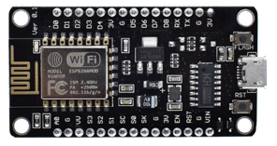

Gambar 2. 1 NodeMCU ESP8266

Adapun dalam penggunaan NodeMCU V3 ini memiliki berbagai PIN dengan fungsi yang berbeda pada setiap PIN nya , berikut adalah gambaran dari PIN – PIN tersebut.

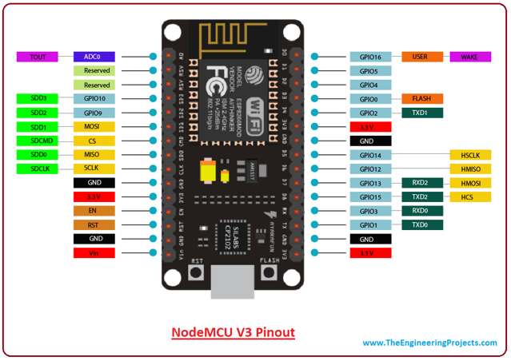

Gambar 2. 2 PIN NodeMCU V3

1. ***Radio Frequency Identification Device* (RFID)**

*Radio Frequency Identification Device* (RFID) adalah proses identifikasi suatu objek dengan menggunakan *frekuensi* transmisi radio. *Frekuensi* radio digunakan untuk membaca informasi dari sebuah *device* kecil yang disebut *RFID tag* atau *transponder* (*Transmitter Responder*) dan untuk selanjutnya disingkat menjadi *ID tag*. *ID tag* akan mengenali diri sendiri ketika mendeteksi sinyal dari *device* yang kompatibel, yaitu *RFID reader*. *RFID* menggunakan *chip* yang dapat dideteksi pada jarak beberapa meter oleh *Reader RFID* tanpa kontak langsung. (Susanto et al., 2009). Teknologi RFID adalah sebuah sistem otomatis menangkap data *nirkabel*, yang terdiri dari dua bagian: tag (*transponder*) dan pembaca. Teknologi RFID ini terdiri dari dua komponen utama yaitu *RFID-reader* dan *RFID-tag*. *RFID-reader* berfungsi sebagai alat pembaca informasi khusus yangdipancarkan melalui frekuensi khusus dari suatu *RFID-tag* dan alat ini hanyadapat membaca informasi khusus dari *RFID-tag* yang kompatibel. (Murti Dewanto et al., 2017).

1. **Modul RFID RC522**

RFID-RC522 merupakan sebuah *reader/writer* terintegrasi untuk melakukan komunikasi nirkabel dan bekerja pada *frekuensi* 13.56 Mhz. Modul RFID-RC522 menggunakan *chipset* MFRC522 *Contacless* *Reader/Writer IC* dan jarak deteksi sekitar 5 cm. Kecepatan *transfer* data dari modul RFID ini adalah 848kbps dan kebutuhan *power supply* minimal 2.5 – 3.3 volt. Modul RFID ini memiliki fitur antarmuka SPI (*Serial Peripheral Interface*) pada kecepatan 10Mbit/s. (NATALIANA, HADIATNA, and FAUZI 2019).

RFID RC522 (*Radio Frequency Identification*) merupakan suatu teknologi yang memanfaatkan *frekuensi* radio sebagai pengidentifikasian terhadap suatu objek. RFID mempunyai 2 bagian komponen utama yang tak dapat dipisahkan, yaitu:

1. *RFID Tag*

Merupakan sebuah perangkat yang akan diidentifikasi oleh *RFID reader* yang dapat berupa perangkat pasif maupun aktif yang berisi suatu data atau informasi.Perangkat pasif tidak menggunakan catudaya, sedangkan perangkat aktif wajib menggunakan catudaya. Dipasaran yang paling banyak digunakan yaitu tipe perangkat *RFID reader* yang *pasif* dikarenakan harganya yang *relatif* murah.

Pada RFID tag terdapat 2 jenis yaitu *Read-Write* dan *Only Read*. Selain itu RFID TAG mempunyai 2 komponen utama yang penting, antara lain:

1. *IC(Integrated Circuit)*: berfungsi sebagai pemproses informasi, *modulasi* serta *demodulasi* sinyal RF, yang beroperasi dengan catudaya DC.
2. ANTENNA: mempunyai fungsi untuk mengirim maupun menerima sinyal RF.
3. *RFID Reader*

Berfungsi untuk membaca data dari RFID Tag. *RFID Reader* dibedakan menjadi 2 macam, antara lain :

1. Pasif : hanya bisa membaca data dari *RFID tag* aktif.
2. Aktif : dapat membaca data *RFID tag* pasif

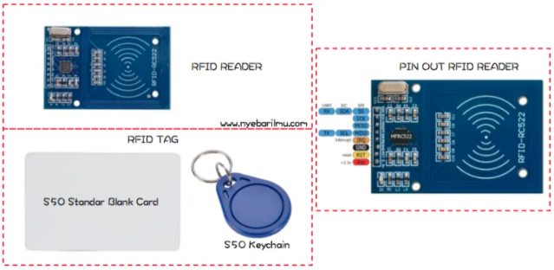

Gambar 2. 3 Modul RIFD RC522

1. ***ProjectBoard / BreadBoard***

*Breadboard* adalah *board* yang digunakan untuk membuat rangkaian elektronik sementara dengan tujuan uji coba atau *prototipe* tanpa harus menyolder. Dengan memanfaatkan *breadboard*, komponen-komponen elektronik yang dipakai tidak akan rusak dan dapat digunakan kembali untuk membuat rangkaian yang lain. *Breadboard* umumnya terbuat dari plastik dengan banyak lubang-lubang diatasnya. Lubang-lubang pada *breadboard* diatur sedemikian rupa membentuk pola sesuai dengan pola jaringan koneksi di dalamnya. *Breadboard* yang tersedia di pasaran umumnya terbagi atas 3 ukuran: *mini* *breadboard*, *medium* *breadboard* atau *large* *breadboard*. *Mini breadboard* memiliki 170 titik koneksi (bisa juga lebih). Kemudian *medium breaboard* memiliki 400 titik koneksi. Dan *large breadboard* memiliki 830 titik koneksi (Yulias, 2011).

*BreadBoard* atau disebut juga dengan *project board* adalah dasar konstruksi sebuah sirkuit elektronik yang merupakan bagian prototipe dari suatu rangkaian elektronik yang belum disolder sehingga masih dapat dirubah skema atau pengantian komponen.Jenis-jenis *breadboard* ditentukan berdasarkan banyak lubang yang terdapat pada papan itu, misal *breadboard* 400 lubang, 170 lubang, dan lain sebagainya. *Project board* ini cocok digunakan untuk tahap awal *develop project* rangkaian elektronika. Merakit menjadi mudah karena tidak perlu melakukan penyolderan sehingga komponen komponen masih tetap bisa dipergunakan untuk *project* lain dikemudian hari.

*Project board* ini cocok digunakan untuk tahap awal *develop project* rangkaian elektronika. Merakit menjadi mudah karena tidak perlu melakukan penyolderan sehingga komponen komponen masih tetap bisa dipergunakan untuk *project* lain dikemudian hari.

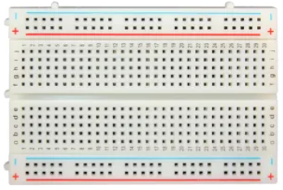

Gambar 2. 4 ProjectBoard

1. **Kabel *Jumper***

Kabel *jumper* adalah kabel yang digunakan sebagai penghubung antar komponen yang digunakan dalama membuat perangkat *prototype*. Kabel jumper bisa dihubungkan ke *controller* seperti Arduino, NodeMCU ESP8266 dan *raspberry* *pi* melalui *breadboard*. Kabel *jumper* akan ditancapkan pada pin NodeMCU ESP8266. Sesuai kebutuhannya kabel jumper bisa di gunakan dalam bermacam-macam versi, contohnya seperti versi *male* *to female*, *male to male* dan *female to female*. Karakteristik dari kabel jumper ini memiliki panjang antara 10 sampai 20 cm. Jenis kabel *jumper* ini jenis kabel serabut yang bentuk *housing* nya bulat. Dalam merancang sebuah *desain* rangkain elektronik, maka dibutuhkan sebuah kabel yang digunakan untuk menghubungkannya. Kabel jumper ini sangat wajib ada dalam penelitian ini.

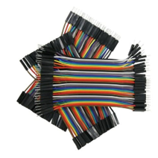

Gambar 2. 5 Kabel Jumper

1. **Komputer**

Komputer adalah alat elektronik yang bekerja secara sistematis dan cermat untuk mengolah berbagai macam data. Seperti data angka, suara dan gambar.Komputer adalah suatu alat elektronik yang mampu melakukan beberapa tugas, yaitu menerima *input*, memproses *input* sesuai dengan instruksi yang diberikan, menyimpan perintah-perintah dan hasil pengolahannya, serta menyediakan *output* dalam bentuk informasi.Komputer adalah mesin penghitung elektronik yang cepat dan dapat menerima informasi *input digital*, kemudian memprosesnya sesuai dengan program yang tersimpan di memorinya, dan menghasilkan *output* berupa informasi. (Heri ., 2018).

Adapaun Pengertian komputer menurut para ahli antara lain , menurut Williams dan Sawyer “Pengertian komputer adalah mesin serbaguna yang dapat diprogram, bisa menerima data dan memproses atau memanipulasi data tersebut menjadi informasi yang dapat digunakan”, menurut Robert H. Blissmer “Pengertian komputer adalah alat elektronik yang memiliki kemampuan untuk melakukan beberapa tugas (*task*), yaitu menerima *input*, memproses *input* sesuai dengan perintah yang diberikan, menyimpan perintah-perintah dan hasil pengolahannya, dan menyediakan hasil *output* dalam bentuk informasi “.

Dari pemahaman – pemahaman para ahli diatas dapat disimpulkan pengertian menurut penulis sendiri, Komputer adalah sebagai salah satu perangkat elektronik yang berfungsi untuk mengolah data sesuai dengan prosedur-prosedur yang telah dirumuskan sebelumnya, sehingga dapat menghasilkan informasi yang bermanfaat bagi penggunanya. Komputer sendiri terdiri dari 3 elemen utama yaitu:

1. *Hardware* (Perangkat Keras), yaitu terdiri dari *motherboard/mainboard*, processor, RAM, harddisk, dan lainnya.
2. *Software* (Perangkat Lunak), yaitu dapat berupa sistem operasi dan juga aplikasi yang berjalan di atasnya, contohnya sistem operasi *windows*, sistem operasi *linux*, aplikasi *photoshop*, aplikasi *microsoft office*, dan lain sebagainya.
3. *Brainware* (Pengguna Komputer), yaitu pengguna atau operator komputer.

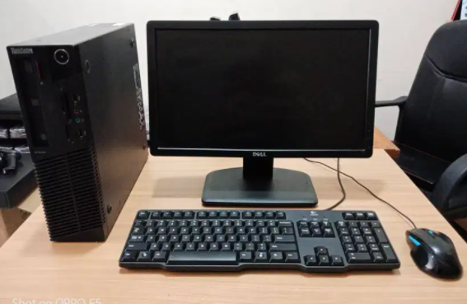

Gambar 2. 6 Komputer

1. **Internet**

Internet adalah suatu jaringan komunikasi yang memiliki fungsi untuk menghubungkan antara satu media elektronik dengan media elektronik yang lain dengan cepat dan tepat. Jaringan komunikasi tersebut, akan menyampaikan beberapa informasi yang dikirim melalui transmisi sinyal dengan frekuensi yang telah disesuaikan. (Adani Robith , Muhammad ., 2020).

Dikutip dari Buku Pemrograman WEB karya Andi Novianto “Internet sebenarnya merupakan sambungan jaringan komputer berskala luas atau WAN (*Wide Area Network),* yang setiap peralatan komputer diseluruh dunia dapat saling terhubung satu sama lainnya.”.

Sekitar tahun 1960 – an, Departemen pertahanan Amerika melalui ARPA (*Advanced Research Project Agency*) membuat sistem jaringan yang diberi nama ARPANET. ARPANET sendiri merupakan cikal bakal lahirnya teknologi jaringan. Di Amerika sendiri, teknologi jaringan masih dipakai oleh kalangan terbatas di ruang lingkup kampus sekitar tahun 1980 – an. Kemudian, protokol standar TCP / IP mulai dipublikasikan pada tahun 1982. Sekitar tahun 1986, didirikanlah NSFNET (*National Science Foundation Network*) yang menggantikan peranan dari ARPANET untuk mewadahi kegiatan riset dan penelitian di Amerika. Dan, pada tahun 1990, ARPANET mulai diturunkan dan dengan layanan yang sama *World Wide Web (WWW)* mulai diperkenalkan oleh CERN. Dan akhirnya, pada tahun 1993, mulai dikembangkannya *InterNIC* untuk mendaftarkan nama domain dari publik. Untuk sejarah internet di Indonesia sendiri, mulai masuk pada tahun 1994 yang diperkenalkan oleh beberapa orang ahli di bidang teknologi informasi saat itu.

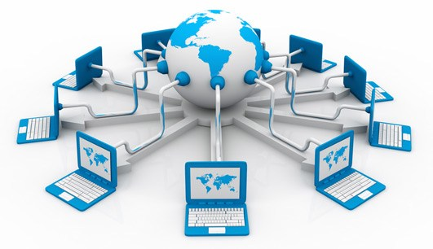

Gambar 2. 7 Gambaran Internet

### Software

Perangkat lunak (*software*) yang digunakan dalam penelitian ini membantu saya dalam mengerjakanya diantaranya aplikasi yang digunakan tersebut adalah sebagai berikut :

1. **Arduino IDE**

Arduino IDE (*Integrated Deveopment Environmet*) berfungsi untuk membuat, membuka, dan mengedit program yang akan kita masukkan ke dalam board Arduino. Aplikasi Arduino IDE dirancang agar memudahkan penggunanya dalam membuat berbagai aplikasi. Arduino IDE memiliki struktur bahasa pemrograman yang sederhana dan fungsi yang lengkap, sehingga mudah untuk dipelajari oleh pemula sekalipun. (Junaidi & Prabowo, 2018).

Aplikasi Arduino IDE mendukung berbagai Platform Sistem Operasi diantaranya Windows, Mac, dan Linux.



Gambar 2. 8 Arduino IDE

Berikut penulis juga menambahkan Halaman antar muka dari ArduinoIDE itu sendiri sebagai berikut :

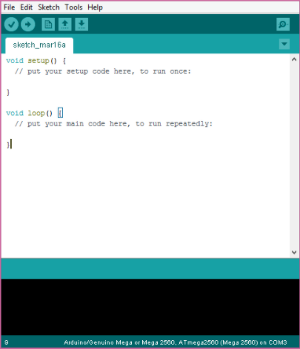

Gambar 2. 9 Halaman Arduino IDE

Gambar diatas merupakan tampilan dari halaman Arduino IDE berikut juga penulis tuliskan fungsi dari halaman Arduino IDE tersebut.

Tabel 2. 1 Fungsi Button Arduino IDE

|  |  |  |  |
| --- | --- | --- | --- |
| No | Icon | Nama | Fungsi |
| 1 |  | *Verify* | untuk melakukan *checking* kode yang kamu buat apakah sudah sesuai dengan kaidah pemrograman yang ada atau belum. |
| 2 |  | *Upload* | untuk melakukan kompilasi program atau kode yang kamu buat menjadi bahsa yang dapat dipahami oleh mesih alias si Arduino. |
| 3 |  | *New* | berfungsi untuk membuat *Sketch* baru |
| 4 |  | *Open* | Berfungsi untuk membuka *sketch* yang pernah kamu buat dan membuka kembali untuk dilakukan *editing* atau sekedar *upload* ulang ke Arduino. |
| 5 |  | *Save* | Berfungsi untuk menyimpan *Sketch* yang telah kamu buat. |
| 6 |  | *Serial Monitor* | untuk membuka *serial monitor*. *Serial monitor* disini merupakan jendela yang menampilkan data apa saja yang dikirimkan atau dipertukarkan antara arduino dengan *sketch* pada *port* serialnya. |

1. **Xampp**

XAMPP adalah sebuah paket perangkat lunak (*software*) komputer yang sistem penamaannya diambil dari akronim kata Apache, MySQL (dulu) / MariaDB (sekarang), PHP, dan Perl. Sementara imbuhan huruf “X” yang terdapat pada awal kata berasal dari istilah *cross platform* sebagai simbol bahwa aplikasi ini bisa dijalankan di empat sistem operasi berbeda, seperti OS Linux, OS Windows, Mac OS, dan juga Solaris. (Andy., 2019).

XAMPP adalah distribusi Apache yang sepenuhnya gratis dan mudah dipasang yang berisi MariaDB, PHP, dan Perl. Paket open source XAMPP telah diatur agar sangat mudah dipasang dan digunakan. (Apache.org., 2021)

Tujuan dari XAMPP adalah untuk membangun distribusi yang mudah dipasang bagi para pengembang untuk memasuki dunia Apache. Untuk membuatnya nyaman bagi pengembang, XAMPP dikonfigurasi dengan semua fitur dihidupkan. Dalam kasus penggunaan komersial silakan lihat lisensi produk, dari sudut pandang XAMPP, penggunaan komersial juga gratis. Saat ini tersedia distribusi untuk Windows, Linux, dan OS X.

XAMPP adalah kompilasi perangkat lunak gratis (sebanding dengan distribusi Linux), gratis dan gratis untuk disalin di bawah ketentuan Lisensi Publik Umum GNU. Tetapi hanya kompilasi XAMPP yang diterbitkan di bawah GPL. Harap periksa setiap lisensi dari produk yang ada untuk mendapatkan gambaran umum tentang apa yang diperbolehkan dan apa yang tidak diperbolehkan. Dalam kasus penggunaan komersial silakan lihat lisensi produk (terutama MySQL), dari sudut pandang XAMPP, penggunaan komersial juga gratis. (Apache.org., 2021)



Gambar 2. 10 Xampp

1. ***Microsoft Word***

*Microsoft Word* adalah perangkat lunak pembuatan dokumen dan pengolahan kata terbaik. Cari tahu bagaimana alat pengeditan dan kolaborasi dokumen.(Microsoft.org., 2019).

*Microsoft Word* adalah sebuah program yang merupakan bagian dari paket instalasi *Microsoft Office*, berfungsi sebagai perangkat lunak pengolah kata meliputi membuat, mengedit, dan memformat dokumen. Perangkat lunak pengolah kata atau *word processing* adalah program yang digunakan untuk mengolah dokumen berupa teks misalnya surat, kertas kerja, brosur, kartu nama, buku, jurnal, dan lain-lain.



Gambar 2. 11 Microsoft Word

1. ***Microsoft Visio***

*Microsoft Visio* adalah solusi inovatif yang membantu Anda memvisualkan alur proses bisnis yang terhubung ke data dengan berbagai fitur terpadu yang menghadirkan kemampuan Microsoft 365 ke Visio. (Microsoft.com ., 2020)

*Microsoft Visio*   adalah aplikasi yang digunakan untuk merancang suatu model perencanaan, model ini dimanfaatkan untuk kebutuhan *developer* maupun *engineering* yang didesain untuk berbagai macam kebutuhan. Seperti membuat *diagram*, *flowchart* (diagram alir), *brainstorm* dan skema jaringan yang dirilis oleh *Microsoft Corporation*. Aplikasi ini menggunakan *grafik vektor* untuk membuat diagram-diagramnya. Visio aslinya bukanlah buatan *Microsoft Corporation*, melainkan buatan *Visio Corporation*, yang diakusisisi oleh *Microsoft* pada tahun 2000. Versi yang telah menggunakan nama *Microsoft Visio* adalah *Visio* *2002, Visio 2003,* dan *Visio 2007* yang merupakan versi terbaru. *Visio 2007 Standard* dan *Professional* menawarkan antarmuka pengguna yang sama, tapi seri *Professional* menawarkan lebih banyak pilihan *template* untuk pembuatan diagram yang lebih lanjut dan juga penataan letak (*layout*). (Anisa Wahyuningrum., 2013).



Gambar 2. 12 Visio

1. **Mendeley**

Mendeley merupakan program untuk membuat sitasi dan *reference manager* yang berbasis *dekstop* dan web banyak digunakan oleh peneliti dan akademik dalam mensitasi (mencuplik) sumber-sumber referensi karya tulis ilmiah baik berupa jurnal maupun yang lainnya. Banyak perguruan tinggi di berbagai negara yang mewajibkan penggunaan *citation* dan *reference manager* dalam penulisan *thesis* dan disertasi. Karena penggunaan *software* ini memudahkan dalam proses pencuplikan *referensi* yang digunakan. Mendeley adalah program yang berbasiskan desktop dan *web* yang digunakan untuk mengelola dan berbagi makalah penelitian, menemukan data penelitian dan berkolaborasi secara online.

Dalam Mendeley, pengguna harus menyimpan semua data dan salinannya pada *server*. Mendeley *web* menyediakan ruang tempat penyimpanan sebanyak 2 GB dan dapat ditingkatkan dengan mengeluarkan biaya. Mendeley dibangun pada bulan November 2007 oleh tiga mahasiswa tingkat doktoral di Jerman. Versi pertama dirilis pada bulan Agustus 2008. Timnya terdiri dari para peneliti, alumni dan pengembang dari berbagai lembaga. Investornya antara lain mantan pendiri Skype, mantan Kepala Strategi Digital di *Warner Music Group*, serta akademisi dari *Cambridge* dan *Johns Hopkins University*.

Fasilitas yang tersedia dalam Mendeley, baik versi yang free ataupun premium, yaitu versi berbayar, adalah:

1. *Mendeley Desktop*, berbasiskan *Windows*, *Macinthos* dan *Linux*.
2. Metadata dapat langsung dibuat dari file PDF.
3. *Back-up* dan sinkronisasi dilakukan melalui komputer secara silang dengan akun *private* secara *online*.
4. PDF *viewer* untuk membuat catatan, *text high lighting* dan tampilan secara *full-screen*.
5. Pencarian dapat dilakukan melalui *full-text*.
6. *Filtering*, *tagging* dan pemberian nama file secara otomatis pada file PDF.
7. Pembuatan sitasi dan daftar pustaka melalui *Microsoft Word*, *OpenOffice.org* dan *LibreOffice*.
8. Impor dokumen dapat dilakukan langsung dari *website external* (seperti PubMed, Google Scholar, Arxiv, Science direct, ProQuest, Springer) melalui ikon browser bookmark.
9. Sinkronisasi terhadap hasil ekspor dalam format BibTeX.
10. Private groups untuk bekerjasama dan saling berbagi terhadap anotasi dari dokumen hasil penelitian.
11. Public groups untuk berbagi (share) daftar bacaan yang tersedia.
12. Fitur Social networking (*newsfeeds*, *comments, profile pages*, dan sebagainya).
13. Statistik dari dokumen yang banyak dibaca, pengarang dan publikasi.
14. Memiliki aplikasi iPhone dan iPad.

Aplikasi Mendeley dapat digunakan untuk:

Membuat sitasi dan daftar pustaka untuk keperluan penulisan. Pemanfaatan awalnya dari Aplikasi Mendeley adalah untuk memudahkan penulis dalam membuat sitasi dan daftar pustaka. Fungsi ini bagi penulis sangat dirasakan dampaknya. Kasus yang seringkali dihadapi oleh penulis dalam membuat sitasi dan daftar pustaka adalah dalam sitasi nama penulis dicantumkan, namun dalam daftar pustakanya tidak ada. Sebaliknya dalam daftar pustaka dicantumkan, namun dalam sitasi tidak ditemukan. Dengan adanya aplikasi ini, maka semua nama yang disitir akan secara otomatis tercantum dalam daftar pustakanya.

Mengelola file pdf hasil download dari database jurnal online untuk temu kembali sewaktu- waktu diperlukan. Apabila pustakawan mendownload file pdf dari jurnal online, maka file pdf tersebut dapat dimasukkan ke dalam Mendeley dengan mudah dan cepat, tanpa harus mengentri metadata secara manual. Dengan demikian, apabila sewaktu-waktu ada pengguna yang membutuhkan kembali dokumen, maka pustakawan dapat mencarikan kembali dan memberikannya kepada pengguna, tanpa harus mengakses jurnal menggunakan internet. Hal ini sangat bermanfaat bagi perpustakaan yang akses internetnya lambat. Sayangnya aplikasi ini tidak bisa di-share dengan pengguna lain. Maka agar dapat digunakan oleh pengguna lain, pustakawan dapat mengupayakan mentransfer atau mengkonversi metadata dari aplikasi mendeley ke aplikasi intranet yang digunakan, misalnya ke dalam MySQL (misalnya SLIMs) atau CDS/ISIS yang didukung dengan IGLOO.

Mendiskusikan tentang sebuah artikel, setelah diberi catatan oleh pembaca pertama. Cara ini dapat digunakan oleh sesama pengguna yang mempunyai akun Mendeley. Namun yang dibagi (*share*) bukan aplikasinya, tetapi dokumen atau file pdfnya. Pengguna yang satu dapat membagi dokumen dengan pengguna lain, untuk sama-sama memberikan penilaian terhadap sebuah dokumen hasil penelitian misalnya. Oleh karena itu dalam berbagi ini biasanya dilakukan oleh mereka yang tergabung dalam satu grup yang mempunyai bidang minat atau subjek yang sama. Cara ini sebenarnya mempunyai potensi untuk digunakan oleh pengelola perpustakaan dalam rangka kegiatan penyebaran informasi terseleksi kepada para penggunanya (Mubarok 2018).



Gambar 2. 13 Mendeley

1. **Pemrograman Web**

Dalam penelitian ini penulis juga menggunakan Pemrograman Web untuk digunakan sebagai pengelolaan aplikasi dalam mempermudah admin mengerjakan aplikasi tersebut, *Web Programming* atau Pemrograman Web merupakan istilah yang erat kaitannya dengan *internet* dan *website*. Memang benar, karena pemrograman web merupakan suatu proses pembuatan website untuk keperluan internet. Orang banyak mengenal web dengan istilah WWW atau *World Wide Web*. Bahasa pemrograman web Dalam semua ilmu tentang pemrograman baik itu *desktop*, *mobile*, *game* maupun *software* atau aplikasi lainnya pasti selalu ada bahasa-bahasa pemrograman yang digunakan untuk membuat aplikasi tersebut yang berisi *statement*-*statement*, perintah, atau pun fungsi agar aplikasi yang dibuat sesuai dengan apa yang telah didesain oleh programmer.

*World Wide Web* adalah halaman-halaman *website* yang terkoneksi satu dengan lainnya atau disebut juga dengan *hyperlink* yang membentuk samudera informasi yang berjalan dengan protokol *Hyper Text Transfer Protocol* (HTTP).Adapun yang digunakan untuk pemrograman web tersebut adalah sebagai berikut :

1. **HTML (*HyperText Markup Language*)**

HTML atau *Hypertext Markup Language* adalah sebuah dokumen teks yang berisi susunan baris kode menurut aturan standar tertentu dengan ekstensi *file* *.*htmatau .html. Untuk membuka hasil output pemrograman web berbasis html adalah dengan menjalankan aplikasi web browser. (Andi Novianto , 2017 : 3).

HTML atau *Hypertext Markup Language* merupakan susunan baris kode pemrograman yang diawali dengan *tag* <> dan diakhiri dengan *tag* </> dalam sebuah file teks dengan ekstensi .htm atau .html. Struktur dasar dokumen HTML adalah sebagai berikut.

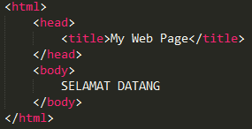

Gambar 2. 14 Struktur Dasar HTML

HTML bukanlah bahasa pemrograman, dan itu berarti HTML tidak punya kemampuan untuk membuat fungsionalitas yang dinamis. Sebagai gantinya, HTML memungkinkan user untuk mengorganisir dan memformat dokumen, sama seperti Microsoft Word. HTML dibuat oleh Tim Berners-Lee, seorang ahli fisika di lembaga penelitian CERN yang berlokasi di Swiss. Dia memiliki ide tentang sistem hypertext yang berbasis internet. *Hypertext* merujuk pada teks yang memuat referensi (*link*) ke teks lain yang bisa diakses langsung oleh *viewer*. Tim merilis versi pertama HTML pada tahun 1991, dan di dalamnya terdiri atas 18 HTML tag. Sejak saat itu, setiap kali bahasa HTML merilis versi teranyarnya, selalu ada tag dan *attribute* (*tag modifier*) terbaru.

1. **PHP**

PHP adalah sebuah bahasa pemrograman *server side scripting* yang bersifat *open source*.Sebagai sebuah *scripting language*, PHP menjalankan instruksi pemrograman saat proses *runtime*. Hasil dari instruksi tentu akan berbeda tergantung data yang diproses. PHP merupakan bahasa pemrograman *server-side*, maka *script* dari PHP nantinya akan diproses di server. Jenis server yang sering digunakan bersama dengan PHP antara lain Apache, Nginx, dan LiteSpeed. (Salmaa Awwaabiin ., 2020).

Dikutip dari Buku Pemrograman WEB karya Andi Novianto, “PHP merupakan singkatan dari *Personal Home Page* yang memiliki kelebihan dalam kebebasan penggunaanya atau *free license* dibawah lisensi GNU. Bahasa pemrograman PHP merupakan turunan dari Bahasa C yang dikembangakan oleh Rasmus Lerdorf pada era tahun 1955-an. Pada masa itu, PHP masih dikenal dengan nama *Form Intgerpreted* (FI)”.



Gambar 2. 15 Logo PHP

Dalam penggunaanya PHP lebih digunakan kedalam program yang lebih kompleks jika dibandingkan dengan HTML karena Bahasa Programan ini berdasar kepada Bahasa C maka dari itu dapat dikatakan bahwa koding yang digunakan pun tidak jauh berbeda dengan Bahasa C, berikut ini adalah contoh penggunaan koding PHP.

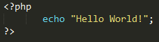

Gambar 2. 16 Script PHP

1. **CSS (*CaseCadingStyle*)**

CSS adalah bahasa Cascading Style Sheet dan biasanya digunakan untuk mengatur tampilan elemen yang tertulis dalam bahasa markup, seperti HTML. CSS berfungsi untuk memisahkan konten dari tampilan visualnya di situs. (Ariata C, 2017)

CSS merupakan bahasa stylesheet yang digunakan untuk mengatur tampilan suatu dokumen yang ditulis dengan HTML. CSS juga digunakan untuk menambah desain-desain tertentu pada halaman web agar desain halaman menarik untuk dilihat. Penggunaan CSS paling umum adalah untuk mengatur halaman web yang ditulis dengan HTML atau XHTML.

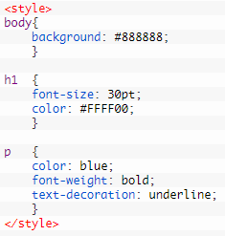

Gambar 2. 17 Script CSS

1. **Bootstrap**

*Bootstrap* adalah kerangka kerja CSS yang sumber terbuka dan bebas untuk merancang situs web dan aplikasi web. Kerangka kerja ini berisi templat desain berbasis HTML dan CSS untuk tipografi, formular, tombol, navigasi, dan komponen antarmuka lainnya, serta juga ekstensi opsional JavaScript. Tidak seperti kebanyakan kerangka kerja web lainnya, kerangka kerja ini hanya focus pada pengembangan *front-end* saja

1. **DataBase**

SQL merupakan *domain-spesific language* yang digunakan untuk mengolah data dalam *Relational Database Management System* (RDBMS). Aplikasi RDBMS yang banyak digunakan oleh para programmer aplikasi web untuk mengolah basis data mereka adalah MySQL. Biasanya digunakan fungsi-fungsi dalam bahasa pemrograman PHP untuk membuat, membaca, mengubah atau pun menghapus data dalam SQL yang kemudian dapat ditampilkan pada halaman web.

MySQL adalah sistem managemen database SQL yang bersifat *Open* *Source* dan paling populer saat ini. *Database* ini dibuat untuk keperluan sistem *database* yang cepat, handal dan mudah digunakan. Sistem *database* MySQL mendukung beberapa fitur seperti *multithreaded*, multi-user dan SQL database managenen sistem (DBMS). (Madcoms. 2016:2).

MySQL adalah sebuah perangkat lunak sistem manajemen basis data SQL (bahasa Inggris: *database management system*) atau DBMS yang multialur, multipengguna, dengan sekitar 6 juta instalasi di seluruh dunia. MySQL AB membuat MySQL tersedia sebagai perangkat lunak gratis di bawah lisensi GNU *General Public License* (GPL), tetapi mereka juga menjual di bawah lisensi komersial untuk kasus-kasus di mana penggunaannya tidak cocok dengan penggunaan GPL.

Tidak sama dengan proyek-proyek seperti Apache, di mana perangkat lunak dikembangkan oleh komunitas umum, dan hak cipta untuk kode sumber dimiliki oleh penulisnya masing-masing, MySQL dimiliki dan disponsori oleh sebuah perusahaan komersial Swedia MySQL AB, di mana memegang hak cipta hampir atas semua kode sumbernya. Kedua orang Swedia dan satu orang Finlandia yang mendirikan MySQL AB adalah: David Axmark, Allan Larsson, dan Michael "Monty" Widenius.

MySQL adalah sebuah implementasi dari sistem manajemen basis data relasional (RDBMS) yang didistribusikan secara gratis di bawah lisensi GPL (*General Public License*). Setiap pengguna dapat secara bebas menggunakan MySQL, tetapi dengan batasan perangkat lunak tersebut tidak boleh dijadikan produk turunan yang bersifat komersial. MySQL sebenarnya merupakan turunan salah satu konsep utama dalam basisdata yang telah ada sebelumnya; SQL *(Structured Query Language)*. SQL adalah sebuah konsep pengoperasian basisdata, terutama untuk pemilihan atau seleksi dan pemasukan data, yang memungkinkan pengoperasian data dikerjakan dengan mudah secara otomatis.

Kehandalan suatu sistem basisdata (DBMS) dapat diketahui dari cara kerja pengoptimasi-nya dalam melakukan proses perintah-perintah SQL yang dibuat oleh pengguna maupun program-program aplikasi yang memanfaatkannya. Sebagai peladen basis data, MySQL mendukung operasi basisdata transaksional maupun operasi basisdata non-transaksional. Pada modus operasi non-transaksional, MySQL dapat dikatakan unggul dalam hal unjuk kerja dibandingkan perangkat lunak peladen basisdata kompetitor lainnya. Namun pada modus non-transaksional tidak ada jaminan atas reliabilitas terhadap data yang tersimpan, karenanya modus non-transaksional hanya cocok untuk jenis aplikasi yang tidak membutuhkan reliabilitas data seperti aplikasi blogging berbasis web (wordpress), CMS, dan sejenisnya. Untuk kebutuhan sistem yang ditujukan untuk bisnis sangat disarankan untuk menggunakan modus basisdata transaksional, hanya saja sebagai konsekuensinya unjuk kerja MySQL pada modus transaksional tidak secepat unjuk kerja pada modus non-transaksional.



Gambar 2. 18 MySql

1. **UML (*Unified Modeling Language*)**

Dalam penelitian ini menurut menurut (Hend, 2006) “*Unified Modeling Language* (UML) adalah bahasa yang telah menjadi standard untuk visualisasi, menetapkan, membangun dan mendokumentasikan artifak suatu sistem perangkat lunak”.

Menurut (Adi Nugroho, 2005), “Bangunan dasar metodologi *Unified Modeling Language* menggunakan 3 bangunan dasar untuk mendeskripsikan sistem/ perangkat lunak yang akan dikembangkan yaitu:

1. **Sesuatu (*Things*)**

Ada 4 (empat) *things* dalam *Unified Modeling Language* (UML) yaitu:

1. *Structuran Things*

Merupakan Bagian yang relatif statis dalam model *Unified Modeling Language* (UML). Bagian ini dapat berupa elemen-elemen yang bersifat fisik maupun konseptual.

1. *Grouping Things*

Merupakan model yang dinamis pada *Unified Modeling Language* (UML). Biasanya merupakan kata kerja dari model *Unified Modeling Language* (UML) yang mencerminkan perilaku sepanjang ruang dan waktu.

1. *Behavioral things*

Merupakan bagian yang dinamis pada model *Unified Modeling Language* (UML), biasanya merupakan kata kerja dari model *Unified Modeling* *Language* (UML) adalah himpunan struktur dan teknik untuk pemodelan desain program berorientasi objek (OOP) serta aplikasinya. UML adalah metodologi untuk mengembangkan sistem OOP dan sekelompok perangkat *tool* untuk mendukung pengembangan sistem tersebut. *Modeling Language* (UML), yang mencerminkan perilaku sepanjang ruang dan waktu.

1. *Annotational things*

Merupakan bagian yang memperjelas model *Unified Modeling Language* (UML) dan dapat berupa komentar-komentar yang menjelaskan fungsi serta ciri-ciri setiap elemen dalam model *Unified Modeling Language* (UML).

1. **Relasi (*Relationship*)**

Dalam UML (*Unified Modeling Language*) terdapat 4 (empat) macam *relationship* yang digunakan untuk menghubungkan atau menggambarkan antar relasi diantaranya adalah sebagai berikut :

1. Kebergantungan

Merupakan hubungan dimana perubahan yang terjadi pada suatu elemen mandiri akan mempengaruhi elemen yang bergantung padanya elemen yang tidak mandiri.

1. Asosiasi

Merupakan apa yang menghubungkan antara objek satu dengan objek lainnya, bagaimana hubungan suatu objek dengan objek lainnya. Suatu bentuk asosiasi adalah agregasi yang menampilkan hubungan suatu objek dengan bagian-bagiannya.

1. Generalisasi   
   Merupakan hubungan dimana objek anak (*descendent*) berbagi perilaku dan struktur data dari objek yang ada diatasnya objek induk (*ancestor*). Arah dari atas kebawah dari objek induk ke objek anak dinamakan spesialisasi, sedangkan arah berlawanan sebaliknya dari arah bawah keatas dinamakan generalisasi.
2. Realisasi

Merupakan operasi yang benar-benar dilakukan oleh suatu objek.

1. **Diagram**

Ada 3 (tiga) macam diagram yang digunakan dalam *Unified Modeling Language* (UML), yaitu:

1. *Use Case Diagram*

(Martin Fowler, 2005). *Use Case* adalah tabel grafik yang berisi rangkaian *use case* yang digunakan untuk menjelaskan sebuah pemodelan. *Use case* digunakan untuk membentuk tingkah laku benda dalam sebuah model serta direalisasikan oleh sebuah *collaboration*. Umumnya use case digambarkan dengan sebuah elips dengan garis yang solid, biasanya mengandung nama. *Use case* menggambarkan proses sistem (kebutuhan sistem dari sudut pandang *user*).

Diagram ini memperihatkan himpunan *use case* dan aktor-aktor (suatu jenis khusus dari kelas). Diagram ini terutama sangat penting untuk mengorganisasi dan memodelkan perilaku dari suatu sistem yang dibutuhkan serta diharapkan pengguna.

Adapun simbol – symbol yang digunakan dalam Use Case Diagram memiliki fungsi dan kegunaan masing-masing dari setiap symbol diagram tersebut, berikut ini adalah simbol-simbol yang ada pada *Use Case Diagram*:

Tabel 2. 2 Simbol Use Case Diagram

|  |  |  |
| --- | --- | --- |
| Simbol | Nama | Keterangan |
|  | Status Awal | Aktivitas yang dilakukan sistem, aktivitas biasanya diawali dengan kata kerja |
|  | Aktivitas | Deskripsi dari urutan aksi-aksi yang ditampilkan sistem yang menghasilkan suatu hasil yang terukur bagi suatu actor. |
|  | Percabangan | Asosiasi percabangan dimana jika ada pilihan aktivitas lebih dari satu |
|  | Penggabungan | Asosiasi penggabungan dimana lebih dari satu aktivitas digabungkan menjadi satu |
|  | Status Akhir | Status akhir yang dilakukan sistem, sebuah diagram aktivitas memiliki sebuah status akhir |

1. Class Diagram

Menurut (Henderi, 2008), *Class Diagram* adalah diagram yang menunjukan *class-class* yang ada dari sebuah sistem dan hubungannnya secara logika. *Class* diagram digunakan untuk menampilkan *class-class* dan paket-paket didalam sistem.

*Class diagram* memberikan gambaran sistem secara statis dan relasi antar mereka. Biasanya dibuat beberapa *class diagram* untuk sistem tunggal. Beberapa diagram akan menampilkan subset dari *class-class* dan relasinya. Dapat dibuat beberapa diagram sesuai dengan yang diinginkan untuk mendapatkan gambaran lengkap terhadap sistem yang dibangun.

1. *Activity* *Diagram*

*Activity diagram* menggambarkan berbagai alur aktifitas dalam sistem yang sedang dirancang, bagaimana masing-masing alur berawal, *decision* yang mungkin terjadi, dan bagaimana mereka berakhir. *Activity diagram* juga dapat menggambarkan proses paralel yang mungkin terjadi pada beberapa eksekusi.

*Decision* digunakan untuk menggambarkan *behavior* pada kondisi tertentu. Untuk mengilustrasikan proses-proses paralel digunakan titik singkronisasi yang dapat berupa titik, garis horizontal atau vertikal. *Activity diagram* dapat dibagi menjadi beberapa objek *swimlane* untuk menggambarkan objek mana yang bertanggung jawab untuk aktifias tertentu.

Diagram ini memperlihatkan aliaran dari suatu aktifitas ke aktifitas lainnya dalam suatu sistem. Diagram ini terutama penting dalam pemodelan fungsi-fungsi dalam suatu sistem dan memberi tekanan pada aliran kendali antar objek. Berikut ini adalah simbol-simbol pada *activity diagram:*

Tabel 2. 3 Simbol Activity Diagram

|  |  |
| --- | --- |
| Simbol | Keterangan |
|  | *Start Point* |
|  | *End Point* |
|  | *Activities* |
|  | *Fork* (Percabangan) |
|  | *Join* (Penggabungan) |
|  | *Decision* |
| Swimlane | Sebuah cara untuk mengelompokan *activity* berdasarkan *Actor* (mengelompokan *activity* dalam sebuah urutan yang sama) |

# BAB III METODOLOGI

## Kerangka Pikir

Dalam pembuatan aplikasi ini diperlukan pembuatan dari sebuah kerangka pikir yang digunakan untuk menggambarkan variable variable yang terhubung sehingga dapat membentuk sebuah aplikasi dan Langkah – Langkah atau metodologi penelitian yang digunakan nantinya yang berdasarkan kepada kerangka piker yang telah dibuat sebagai berikut :

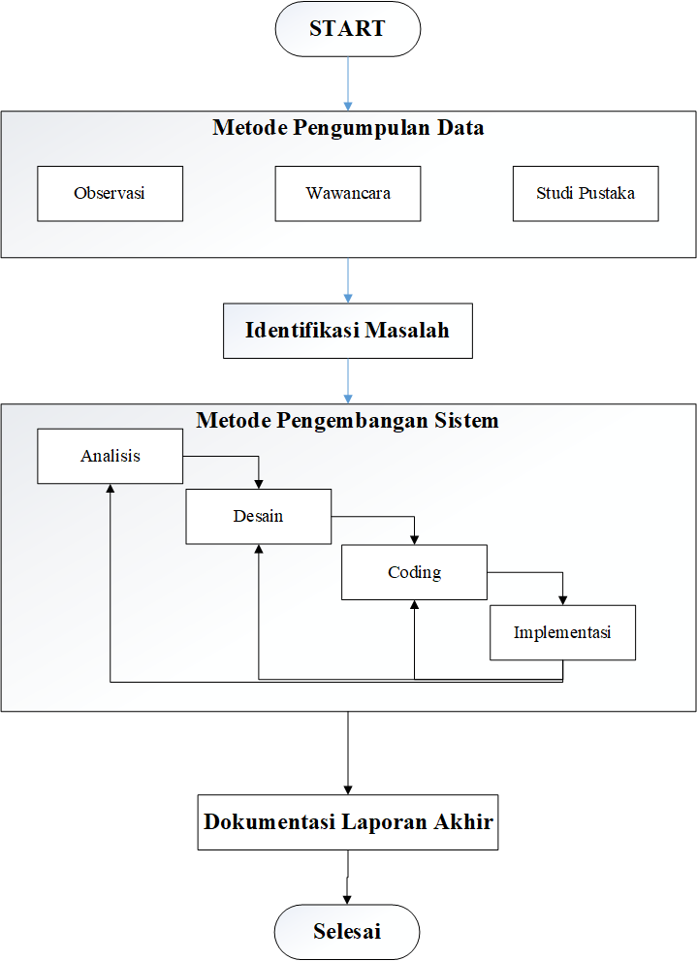

Gambar 3. 1 Kerangka Pikir

## Deskripsi

Berdasarkan kepada kerangka pikir yang telah dibuat diatas maka dapat diuraikan Langkah-Langkah dari pengerjaan Penelitian ini adalah sebagai berikut :

1. **Pengumpulan Data**

Dalam tahap Pengumpulan Data penulis menggunakan beebrapa metode yang digunakan dalam tahap pengumpulan data diantaranya :

1. Observasi

Pada tahap ini penulis melakukan Observasi dengan melakukan kunjungan dan mengamati secara langsung ke tempat lokasi dimana penelitian dilaksanakan yaitu di SMK Negeri 7 Baleendah yang beralamat di Jl.Siliwangi Km.15 , Baleendah, Kab,Bandung. Dari hasil Observasi ini didapatkan informasi sesuai bagaimana yang diterangkan dalam kerangka pikir diatas.Setelah dilakukan observasi didapatkan lah informasi mengenai sekolah dimulai dari struktur organisasi, kepemimpinan, jumlah pegawai, data pegawai dan lain sebagainya.

1. Wawancara

Metode ini digunakan sebagai pengumpulan data dengan cara mengajukan berbagai pertanyaan kepada pihak Sekolah yang berhubungan dengan kegiatan pembuatan aplikasi. Pada tahap wawancara ini penulis melakukan wawancara dengan bagian kepegawaian yang bertugas menangani secara langsung dalam pengurusan Kepegawaian di SMK Negeri 7 Baleendah yaitu Bapa Ujang Tedi Kuntana S.Pd dan didapatkan hasil wawancara adalah penjelasan detail mengenai pengumpulan data pegawai dan proses pembuatan aplikasi pegawai.

1. Studi Pustaka

Studi Pustaka dilakukan mengamati penelitian sebelumnya seperti jurnal-jurnal dan teori-teori yang terdapat di buku dan artikel lainya yang digunakan sebagai referensi seperti yang tercantum pada BAB 2. Serta diberikanya berkas berkas pendukung dari pihak sekolah yang digunakan sebagai berkas pendukung sebagai penelitian ini.

1. **Identifikasi Masalah**

Dalam melakukan identifikasi masalah penulis menenmukan beberapa permaslaahan yang ditemukan sehingga dapat dibuat menjadi sebuah penelitian diantaranya adalah sebagai berikut :

* 1. Bagaimana kendali absensi kedatangan dan kepulangan pada karyawan dan guru?
  2. Bagaimana membuat sistem supaya tidak perlu ada kontak fisik pada pelaksanaan absensi?
  3. Bagaimana tidak terjadi selisih pada pembayaran karyawan yang terkait dengan absensi?

1. **Metode Pengembangan Sistem**

Pada tahap Pengembangan system ini penulis menggunakan metode SDLC *waterfall* dalam membangun aplikasi yang akan dibuat, maka dari itu penulis membagi tahapan menjadi beberapa bagian diantaranya:

1. Analisis

Setelah melakukan metode pengumpulan data diatas penulis melakukan analisis terhadap sistem yang sudah ada serta melakukan analisis kebutuhan sebagai berikut :

* Analisis Kebutuhan Fungsional Sistem

Kebutuhan fungsional merupakan kebutuhan sistem dari segi fungsionalitas yang akan muncul pada sistem yang dirancang. Adapun beberapa kebutuhan fungsional yaitu :

1. Mengolah data pegawai

2. Mengolah data Kehadiran Pegawai

3. Mencetak laporan

* Analisis Kebutuhan Non Fungsional Sistem

Analisis kebutuhan merupakan analisis yang dibutuhkan untuk menentukan spesifikasi kebutuhan aplikasi. Spesifikasi ini juga juga meliput semua elemen dan komponen yang dibutuhkan untuk aplikasi yang akan dibuat, sampai dengan aplikasi tersebut diimplementasi. Analisis kebutuhan ini juga menentukan spesifikasi masukan yang dibutuhkan oleh aplikasi, keluaran yang akan dihasilkan oleh aplikasi dan proses yang dibutuhkan untuk mengolah masukan sehingga menghasilkan suatu keluaran yang diinginkan. Kebutuhan aplikasi terbagi menjadi beberapa analisis, yaitu sebagai berikut :

1. Analisis Perangkat Keras (*Hardware*)

Spesifikasi perangkat keras yang akan digunakan untuk Aplikasi Penjualan SpareParttersebut adalah seperangkat komputer dengan spesifikasi sebagai berikut:

* 1. Processor Intel ® Core i3-3240
  2. System Type 64-bit Operating System, x64-based processor
  3. *Memory* berkapasitas 4 GB
  4. HDD 120GB
  5. NodeMCU ESP8266
  6. Modul RFID RC522

2. Analisis Perangkat Lunak (*Software*)

Perangkat lunak yang digunakan untuk membangun Aplikasti repitulasi data siswa tersebut adalah sebagai berikut :

1. Sistem Operasi Windows 10
2. PHP 5.6
3. XAMPP 3.2.2
4. MySQL
5. Arduino IDE
6. Balsamic Mockup
7. Desain

Pada Langkah ini penulis membuat dua buah desain yang digunakan yaitu :

1. Desain Aplikasi

Pada Langkah ini dilakukan proses pembuatan desain Aplikasi yang digunakan sebagai pencatatan kehadiran nantinya dan juga aplikasi pelaporan ini. Dimulai dari Proses pencatatan kehadiran dan *workflow* nya dimulai dari proses input, proses menyimpan ke *DataBase*, hingga proses pencetakan laporan. Hasil dari desain proses ini akan digambarkan dalam bentuk diagram *Unified Modeling Language* (UML) berupa *class diagram*, *activity diagram*, dan *use case diagram*.

1. *Desain Hardware*

Pada Langkah ini dilakukan proses pembuatan desain untuk perangkat yang akan digunakan yaitu NodeMCU ESP8266 serta modul dan perangkat lainnya.

1. *Desain Database*

Pada Langkah ini dilakukan proses pembuatan desain untuk membuat *database* yang akan digunakan dalam aplikasi yang akan dibuat.

1. Pengkodean

Setelah selesai melakukan tahap Analisis dan tahap desain tahapan selanjutnya penulis melakukan pengkodean untuk membuat aplikasi tersebut berjalan sebagaimana mestinya. Disini penulis menggunakan *text editor* Visual Studio Code untuk melakukan pengkodean pada bagian Pemrograman Web nya dan menggunakan Arduino IDE sebagai aplikasi pengkodean untuk NodeMCU ESP8266 nya.

Setelah dilakukan pengkodean dilakukan juga uji coba dan perbaikan terhadap aplikasi yangdibuat serta penyesuaian terhadap aplikasi yang digunakan , sehingga pada akhirnya dapt dibuat sebuah prototype yang dapat diaplikasikan.

1. Implementasi

Pada tahap ini, aplikasi yang telah dibuat di implementasikan untuk pelaporan kepada pihak SMK Negeri 7 Baleendah. Tahap ini juga dapat disebut tahap evaluasi untuk pengembangan aplikasi yang sudah jadi supaya menjadi lebih baik. Hasil evaluasi ini dapat digunakan sebagai masukan untuk tahap konsep pada aplikasi selanjutnya.

# BAB IV ANALISIS DAN PERANCANGAN

1. Analisis

Analisis dilakukan sebagai Langkah untuk mengetahui kebutuhan-kebutuhan yang diperlukan pengguna serta untuk mendukung proses penyelesaian penulisan skripsi ini. Dalam tahapan ini penulis melakukan beberapa tahapan diantaranya adalah sebagai berikut:

1. Analisis Masalah

Pada penulisan skripsi ini adalah bagian-bagian pada sistem absensi dengan permasalahan sebagai berikut kendali absensi kedatangan dan kepulangan pada karyawan dan guru, membuat sistem supaya tidak perlu ada kontak fisik pada pelaksanaan absensi, tidak terjadi selisih pada pembayaran karyawan yang terkait dengan absensi.

Sering terjadi perbedaan perhitungan antara absensi dengan pembayaran karyawan dikarenakan pencatatan kehadiran yang tidak sesuai dengan jam kedatangan dan kepulangan karyawan.

1. Analisis *Software*

Berikut beberapa *software* yang penulis gunakan untuk membuat Aplikasi Sistem Absensi Berbasis RFID ini adalah sebagai berikut :

Tabel 4.1 Analisis *Software*

|  |  |  |
| --- | --- | --- |
| No | *Software* yang digunakan | Fungsi |
| 1 | Windows 10 x64bit | Sistem operasi. |
| 2 | Balsamic Mockup | Digunakan untuk membuat *interface* aplikasi. |
| 3 | Visual Studio Code | Digunakan sebagai *Text Editor* Pemrograman WEB. |
| 4 | XAMPP 3.2.2 | Digunakan sebagai *database*. |
| 5 | Arduino IDE 1.8.13 | Digunakan untuk memprogram Node MCU. |
| 6 | Word | Digunakan untuk membuat laporan dokumentasi. |
| 7 | Chrome | Digunakan sebagai *browser* untuk mengakses aplikasi. |

1. Analisis Pengguna

Pengguna yang akan memakai aplikasi ini adalah staf tata usaha bagian kepegawaian di SMK Negeri 7 Baleendah yang akan mengelola sistem absensi berbasis RFID. Pengguna ini nantinya disebut sebagai admin yang akan melakukan aktivitas tambah data, edit data, hapus data, dan melakukan cetak rekap absensi.

Untuk mengakses aplikasi selain admin juga diakses oleh pengguna lain yaitu guru dan staf tata usaha bagian kesiswaan, staf tata usaha keuangan, staf tata usaha.

1. User Interface

*User interface* atau rancangan antarmuka pengguna dari aplikasi ini dibuat *user friendly* artinya pengguna akan dimudahkan dari sisi tampilan konten yang mudah untuk diakses. Tampilan aplikasi yang simpel dan memiliki kecepatan akses data. Tampilan user interface atau rancangan antarmuka pengguna diharapkan membuat user menggunakan aplikasi ini.

Untuk merancang desain user interface akan digunakan aplikasi balsamic mockup dengan susunan halaman sebagai berikut

* 1. Home
  2. Login
  3. Admin
  4. Data Karyawan
  5. Tambah data Karyawan
  6. Edit Data Karyawan
  7. Rekap Absensi

1. Fitur Fitur

Fitur-fitur yang dibuat dalam aplikasi ini dimaksudkan untuk mempermudah para pengguna agar lebih mudah menjalankan aplikasi ini, juga untuk mempermudah admin dalam melakukan pengelolaan aplikasi ini.Berikut ini adalah fitur-fitur yang disediakan oleh aplikasi ini :

1. Create data Pegawai dilakukan oleh admin,
2. Edit data pegawai dilakukan oleh admin,
3. Delete data pegawai dilakukan oleh admin,
4. Cetak Rekap, digunakan untuk melakukan cetak rekap absensi,
5. Identifikasi Card yang digunakan bisa menggunakan E-KTP masing-masing untuk mengurangi kecurangan dalam memalsukan absen.
6. Dapat mengurangi penyebaran Covid-19 karena tidak menyentuh benda tersebut secara langsung melainkan menggunakan RFID.
7. Dapat menggunakan perangkat lebih dari satu selama semua perangkat terhubung kedalam jaringan yang sama dengan server.
8. Analisis Data

Berikut adalah analysis data berupa masukan(*input*), proses, dan keluaran (output) yang menunjang aplikasi ini.

1. Data Masukan

* Data Karyawan (Nama,Jabatan)
* Data Absensi (No.Kartu,Nama)

1. Data Keluaran

* Nama
* Jam Datang
* Jam Pulang

1. Data Proses

* Jam Pulang – Jam Datang
* Hari Masuk – Hari Pulang
* Minggu

1. Analisis Biaya

Berikut adalah analisis biaya yang dikeluarkan dalam pembuatan aplikasi Absensi *Radio Frequency Identification* menggunakan NodeMCU ESP 8266, berikut adalah rincina yang dikeluarkanya :

Tabel 4.2 Analisis Biaya

|  |  |  |  |
| --- | --- | --- | --- |
| **No** | **Nama Pengerjaan** | **Kegiatan** | **Total Biaya (Rp)** |
| 1 | Analisis Perencanaan | 1x | Rp. 1.000.000 |
| 2 | Perancangan Aplikasi | 1x | Rp. 550.000 |
| 3 | Pemograman | 1x | Rp. 750.000 |
| 4 | Pengujian | 1x | Rp. 200.000 |
| 5 | Pelatihan | 1x | Rp. 250.000 |
| 6 | Pemeliharaan dalam | 1x2 Bulan | Rp. 500.000 |
| 7 | Dokumentasi | 1x | Rp. 250.000 |
| **Total Biaya** | | | **Rp. 3.500.000** |

Tabel 4.3 Perangkat yang digunakan

|  |  |  |  |  |
| --- | --- | --- | --- | --- |
| **No** | **Nama Alat** | **Jumlah** | **Harga** | **Total Biaya (Rp)** |
| 1 | NodeMCU ESP8266 | 3 | Rp.55.000 | Rp. 165.000 |
| 2 | BreadBoard / ProjectBoard | 2 | Rp.25.000 | Rp. 50.000 |
| 3 | Kabel Jumper Male to Male | 2 | Rp.20.000 | Rp. 40.000 |
| 4 | Modul RFID RC522 | 2 | Rp.25.000 | Rp. 50.000 |
| 5 | Push Button | 1 | Rp.0 | Rp. - |
| 6 | LED | 1 | Rp.0 | Rp. - |
| 7 | Power Adapter | 1 | Rp.0 | Rp. - |
| 8 | Duradus / box | 1 | 25.000 | Rp. 25.000 |
| **Total Biaya** | | | | **Rp. 330.000** |

Pada saat pelaksanaan eksperimen NodeMCU telah digunakan sebanyak 3 Unit dan eksperimen ini berhasil pada NodeMCU Unit ke 3. Untuk Breadboard/ProjectBoard digunakan sebanyak 2 buah karena dalam tahap pengujian diuji diluar Duradus dan Pada Implementasi diterapkan di Duradus. Untuk LED, Push Button, dan Power Adapter karena sudah tersedia maka tidak dihitung terhadap biaya pengeluaran. Sehingga dapat dilihat dari jumlah pembiayaan keseluruhan yang penulis keluarkan untuk membuat aplikasi ini adalah senilai Rp. 330.000.

1. Perancangan
2. Unified Modeling Language (UML)

Pada Skripsi ini penulis menggunakan *Use Case Diagram, Activity Diagram,* yang dapat dilihat sebagai berikut :

1. Use Case Diagram

*Use case diagram* dibawah dibuat untuk menunjukan fungsionalitas utama dari setiap level admin pada aplikasi yang digambarkan dengan actor admin. Dalam hal ini admin melakukan tambah data, edit data lihat data, cetak data dan Hapus Data.

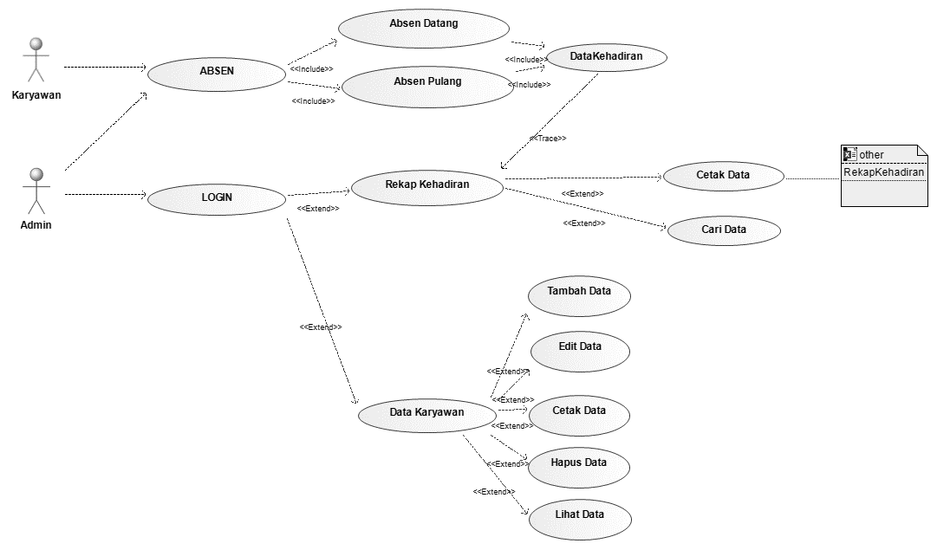

Gambar 4. 1 Use Case Diagram

Dari scenario use case diatas dapat di deskripsikan Aktor yang menjalankan aplikasi ini adalah sebagai berikut :

*Tabel 4.4 Aktor dan Deskripsi pada Sistem*

|  |  |  |
| --- | --- | --- |
| No. | Aktor | Deskripsi |
| 1. | Admin | Pihak yang mengelola dan menjalankan Aplikasi Karyawan , serta membuat laporan kehadiran. |
| 2. | Karyawan | Pihak yang terlibat dalam proses absensi keadatangan dan absensi kepulangan. |

Setelah didefinisikan aktor yang menjalankan aplikasi tersebut berukut adalah definisi dari use case yang berjalan di aplikasi tersebut adalah sebagai berikut :

*Tabel 4.5 Aktor dan Deskripsi pada Sistem*

|  |  |  |  |
| --- | --- | --- | --- |
| No. | Aktor | Aksi | Deskripsi |
| 1. | Karyawan | Absen Datang | Melakukan Proses pengelolaan data kedatangan kehadiran karyawan. |
| Absen Pulang | Melakukan Proses pengelolaan data kepulangan kehadiran karyawan. |
| 2. | Admin | Cetak Data | Merupakan Proses untuk mencetak data kehadiran yang telah di proses oleh aplikasi. |
| Cari Data | Melakukan pencarian data terhadap karyawan yang sudah terdaftar di aplikasi. |
| Tambah Data | Melakukan penambahan data terhadap karyawan yang belum terdaftar di aplikasi. |
| Edit Data | Melakukan edit data terhadap karyawan yang sudah terdaftar di aplikasi. |
| Hapus Data | Melakukan hapus data terhadap karyawan yang sudah terdaftar di aplikasi. |
| Lihat Data | Melakukan lihat data terhadap karyawan yang sudah terdaftar di aplikasi. |

Skenario use case diatas dibuat untuk menunjukan scenario utama dari use case yang telah yang telah dibuat pada use case diagram. Pada scenario use case ini dijelaskan bagaimana urutan fungsionalitas berlangsung dari kondisi awal sampai kondisi akhir yang menunjukan hasil akhir dari setiap use case.

1. Absen Karyawan

*Tabel 4.6 Scenario Use Case Absen Karyawan*

|  |  |
| --- | --- |
| **Aksi Aktor** | **Reaksi Sistem** |
| 1. Melakukan Tap Datang |  |
|  | 2. Mencatat Waktu Datang |
| 3. Melakukan Tap Pulang |  |
|  | 4. Mencatat Waktu Pulang |

1. Data Karyawan

*Tabel 4.7 Scenario Use Case Data Karyawan*

|  |  |
| --- | --- |
| **Aksi Aktor** | **Reaksi Sistem** |
| 1. Memilih Data Pegawai |  |
|  | 2. Menampilkan menu pilihan |
| 3. Memilih menu |  |
|  | 4. Menampilkan form menu yang dipilih |
| **Skenario Tambah Karyawan** | |
| 1. Memilih menu tambah karyawan |  |
|  | 2. Menampilkan form inputan pegawai |
| 3. Menginput data karyawan |  |
|  | 4. Menyimpan data karyawan |
| **Skenario Edit Karyawan** | |
| 1. Memilih menu Edit karyawan |  |
|  | 2. Menampilkan form edit pegawai |
| 3.a Menginput data karyawan |  |
|  | 4.a Menyimpan data karyawan |
| 3.b Batal edit Data Karyawan |  |
|  | 4.b Batal menyimpan perubahan |
| **Skenario Hapus Karyawan** | |
| 1. Memilih menu Hapus karyawan |  |
|  | 2. Menampilkan Data Karyawan setelah dihapus |
| **Skenario Lihat Karyawan** | |
| 1. Memilih sub menu Daftar Karyawan |  |
|  | 2. Menampilkan Data Karyawna |

1. Rekap Kehadiran

*Tabel 4.8 Skenario Use Case Rekap Kehadiran*

|  |  |
| --- | --- |
| **Skenario Rekap Kehadiran** | |
| 1. Memilih menu Rekap Kehadiran |  |
|  | 2. Menampilkan Rekap Data Karyawan |
| 3. Memilih bulan yang di inginkan |  |
|  | 4. Menampilkan data karyawan pada bulan yang dipilih |
| **Skenario Lihat Karyawan** | |
| 1. Memilih sub menu Daftar Karyawan |  |
|  | 2. Menampilkan Data Karyawna |
| 3. Memilih bulan yang di inginkan |  |
|  | 4. Menampilkan Data Karyawan |

1. Keluar

*Table 4.9 Skenario Use Case Rekap Kehadiran*

|  |  |
| --- | --- |
| **Aksi Aktor** | **Reaksi Sistem** |
| 1. Memilih Menu keluar |  |
|  | 2. Sistem Menutup Aplikasi |

1. Activity Diagram

Activity Diagram ini dibuat untuk menunjukan aktivitas yang dilakukan admin dan timbal balik yang dilakukan aplikasi terhadap aktivitas admin secara sistematis.

1. Activity Diagram Absen Karyawan

Diagram Absen Karyawan menunjukan bagaimana karyawan yang melakukan absensi terhadap aplikasi yang akan digunakan, dimulai dari data pegawai yang di Verifikasi (dalam hal ini menggunakan ID-Card) oleh sistem jika data sudah terdaftar maka data berhasil di inputkan dan akan menunjukan laporan data berhasil. Jika Verifikasi gagal (ID-Card belum didaftarkan) maka Verifikasi Data gagal dan akan masuk Kembali ke halaman Absen.

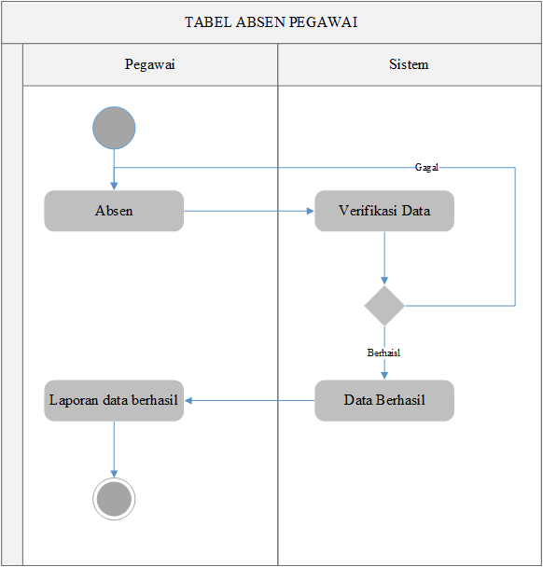

Gambar 4. 2 Diagram Data Pegawai

1. Activity Diagram Data Admin

Diagram Data Admin menunjukan dimana user/admin memasukan Username dan Password jika username dan password benar maka akan berhasil Login jika Username dan Password gagal maka aka nada notif Login gagal dana Kembali ke halaman login. Jika telah berhasil melakukan Login maka akan diarahkan kehalaman admin yanhg didalamnya terdapat Rekap Data, Cetak Data, Tambah Data Karyawan.

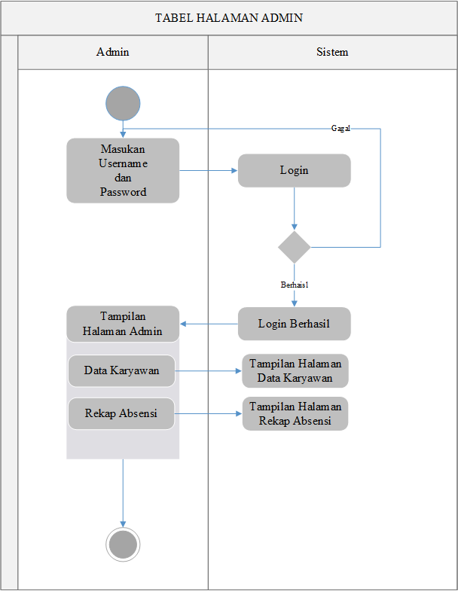

Gambar 4. 3 Diagram Data Admin

1. Activity Diagram Tambah Data Pegawai

Pada Diagram Tambah Data Pegawai ini terdapat Admin yang telah Login dan akan melakukan Tambah data Pegawai baru, dengan mengklik Tambah Data dan lalu akan menampilkan submenu untuk menambahkan data pegawai,. Jika semua data sudah benar maka admin tinggal melakukan simpan data dengan meng-klik Save maka data akan tersimpan kedalam *database*, Jika pada saat melakukan penambahan data akan diurungkan maka tinggal membatalkan dengan meng-klik Cancel.

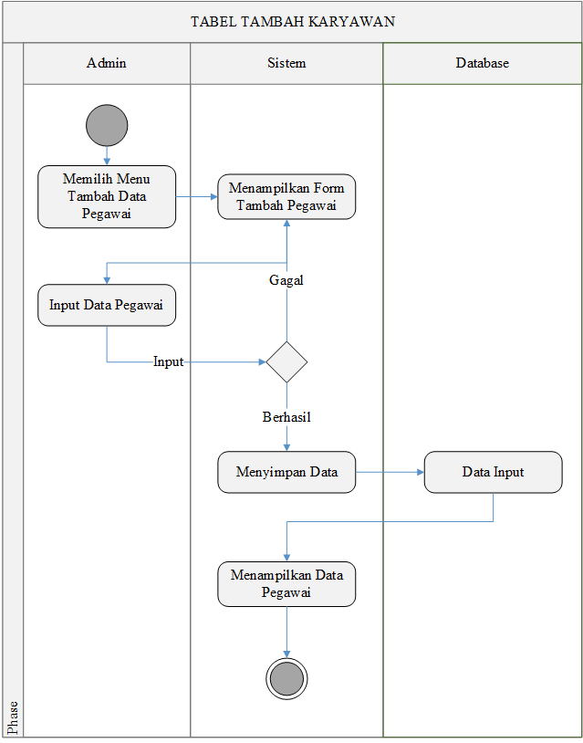

Gambar 4. 4 Diagram tambah data pegawai

1. Activity Diagram Lihat Data Pegawai

Diagram Data lihat data pegawai yang digunakan untuk admin menampilkan Data Pegawaian yang sudah didaftarkan oleh Admin. Admin meng-klik Data Pegawai dan system akan menampilkan SubMenu yang berisi data Pegawai.

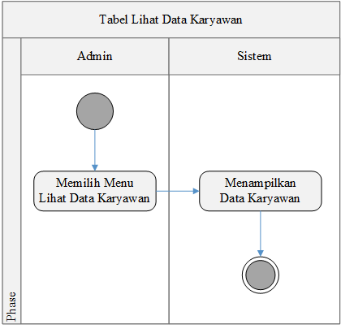

Gambar 4. 5 Diagram lihat data pegawai

1. Activity Diagram Cetak Data

Diagram Data Cetak data yang digunakan untuk admin melakukan Cetak Data yang sudah didaftarkan oleh Admin. Admin meng-klik Cetak pada halaman Rekapitulasi dan system akan menampilkan SubMenu yang menu pilihan cetak data.

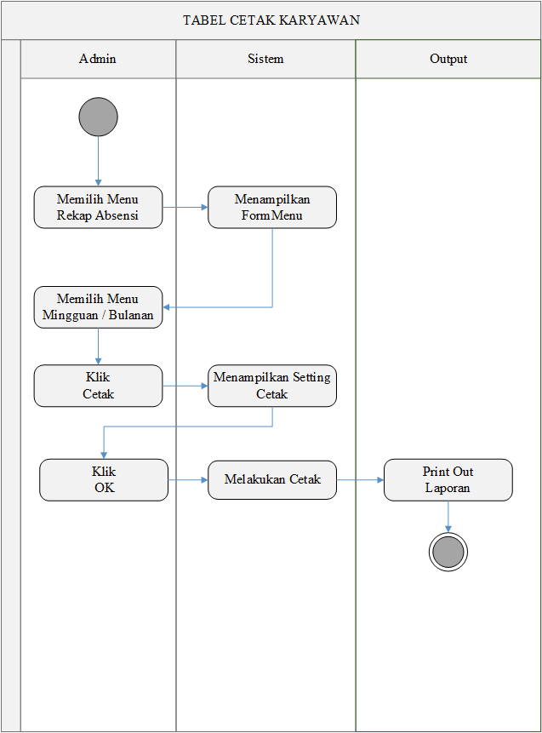

Gambar 4. 6 Diagram cetak Data

1. Activity Diagram Menu Keluar

Diagram Menud Keluar ini menggambarkan Admin yang akan melakukan Logout dari aplikasi yang berjalan, dengan mengklik Menu Keluar dan memilih pilhan apakah akan keluar atau tidak, jika keluar maka system akan memproses dan membuat admin tersebut LogOut jika tidak maka akan dikembalikan kepada menu pilihan yang ditampilkan

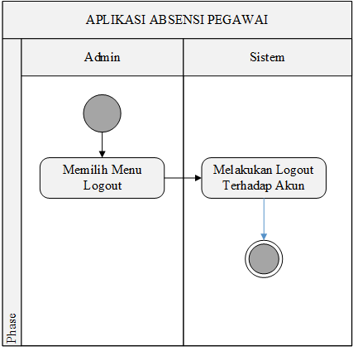

Gambar 4. 7 Diagram menu Keluar

1. Tabel Class Diagram

Tabel Class diagram dibutuhkan dalam pembuatan relasi antar field yang akan digunakan nantinya, setelah didapatkan entitas yang saling berhubungan Berikut ini adalah sebuah database dengan struktur tabel class diagram yang telah penulis buat adalah sebagai berikut:

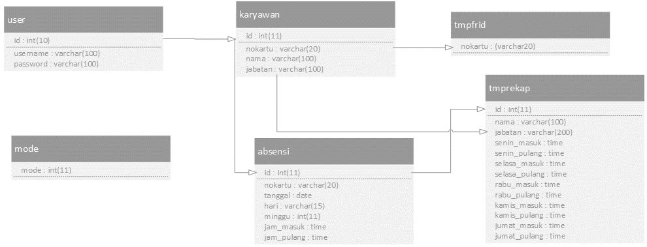

Gambar 4. 8 Table Class Diagram

1. Normalisasi

Normalisasi dari database dibawah adalah pengelompokan atribut dari berbagai entitas yang ada dalam suatu relasi sehinga dalam membentuk normalisasi database seperti sebagai berikut :

1. Normalisasi Pertama (NF-1)

Normalisasi Pertama dilakukan untuk memisahkan data yang akan digunakan agar seluruh data dalam table tidak ada yang duplikat jika nantinya dibuatkan dalam sebuah Struktur table.

Tabel 4.10 Normalisasi Pertama



1. Normalisasi Kedua (NF-2)

Pada Normalisasi kedua ini penulis memisahkan table dengan menggunakan data data yang akan digunakan pada saat membuat field di dalam database.

Tabel 4.11 Normalisasi Kedua



1. Normalisasi Ketiga (NF-3)

Setelah dilakukan Normalisasi kedua dilakukan Normalisasi ketiga untuk melihat saat data disatukan maka akan menjadi sebuah table yang memiliki data yang sama dengan database yang akan dibuat sehingga didapat lah table sebagai berikut.

Tabel 4.12 Normalisasi Ketiga



1. Struktur Tabel

Setelah didapatkan Normalisasi data maka dibuatlah sebuah database dengan Struktur tabel sebagai berikut :

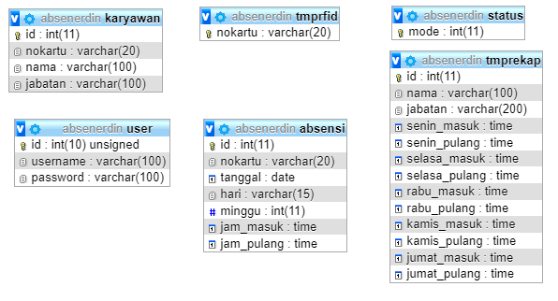

Gambar 4. 9 tabel dalam MySQL

Setelah dibuatkan dalam bentuk tabel di mysql maka dibuatkan juga dalam bentuk tabel yang ada seperti dibawah ini.

Tabel 4.13 db absensi

|  |  |  |  |
| --- | --- | --- | --- |
| **Name** | **Type** | **Length** | **Keterangan** |
| Id | int | 11 | Primary Key |
| nokartu | varchar | 20 | - |
| tanggal | date | - | - |
| hari | varchar | 15 | - |
| minggu | int | 11 | - |
| jam_masuk | time | - | - |
| jam_pulang | time | - | - |

Pada tabel diatas dapat dilihat gambaran dari tabel_absensi yang dibuat yang berisi id, nokartu, tanggal, hari, minggu, jam_masuk, jam_pulang, tabel ini berfungsi untuk menyimpan data absen datang dan pulang pegawai terhadap DataBase.

Tabel 4.14 db karyawan

|  |  |  |  |
| --- | --- | --- | --- |
| **Name** | **Type** | **Length** | **Keterangan** |
| id | int | 11 | Primary Key |
| nokartu | varchar | 20 | - |
| nama | varchar | 100 | - |
| jabatan | varchar | 100 | - |

Pada tabel diatas dapat dilihat gambaran dari tabel_karyawan yang dibuat yang berisi id, nokartu, nama, alamat, field ini berfungsi untuk menyimpan data pegawai yang berisi identitas mengenai pegawai tersebut.

Tabel 4.15 db status

|  |  |  |  |
| --- | --- | --- | --- |
| **Nama Field** | **Type** | **Length** | **Keterangan** |
| mode | int | 11 | 2 value |

Pada tabel diatas dapat dilihat gambaran dari tabel_mode yang dibuat berisi field mode, field ini berfungsi untuk menyimpan data mode yang memiliki 2 yaitu dating dan pulang terhadap aplikasi dan disinkronkan dengan DataBase.

Tabel 4.16 db tmprekap

|  |  |  |  |
| --- | --- | --- | --- |
| **Name** | **Type** | **Length** | **Keterangan** |
| id | Int | 11 | Primary Key |
| nama | varchar | 100 | - |
| jabatan | varchar | 100 | - |
| senin_masuk | time | - | - |
| senin_pulang | time | - | - |
| selasa_masuk | time | - | - |
| selasa_pulang | time | - | - |
| rabu_masuk | time | - | - |
| rabu_masuk | time | - | - |
| kamis_masuk | time | - | - |
| kamis_pulang | time | - | - |
| jumat_masuk | time | - | - |
| jumat_pulang | time | - | - |

Pada tabel diatas memeiliki fungsi dimana tabel tersebut melakukan record sesuai dengan status dan hari yang dilakukan dimana ada nama hari sebgaia tanda input yang direcord terhadap database dan penanda masuk dan pulang sebagai penanda status dari karyawan tersebut.

Tabel 4.17 db tmprfid

|  |  |  |  |
| --- | --- | --- | --- |
| **Nama Field** | **Type** | **Length** | **Keterangan** |
| nokartu | varchar | 20 | Primary key |

Tabel tmprfid ini berfungsi menyimpan data record sementara dari data kartu sebelum dimasukan kedalam record data pada tabel tmprekap.

Tabel 4.18 db user

|  |  |  |  |
| --- | --- | --- | --- |
| **Nama Field** | **Type** | **Length** | **Keterangan** |
| id | int | 10 | Primary key |
| username | varchar | 100 | - |
| password | varchar | 100 | - |

Tabel user ini berfungsi memeriksa data dari halaman login yang dimasukan oleh user apakah data kartu tersebut sudah sesuai atau belum dengan data yang sudah dimasukan.

1. Desain

Dalam pembuatan aplikasi ini diperlukanya sebuah desain, dimana penulis membuat desain untuk penggunaan aplikasi ini pada sebuah aplikasi Balsamic Mockup dan perancangan aplikasi untuk merancang perangkat yang digunakan, maka didapatkan desain yang terbagi beberapa bagian seperti berikut ini:

1. Halaman Home

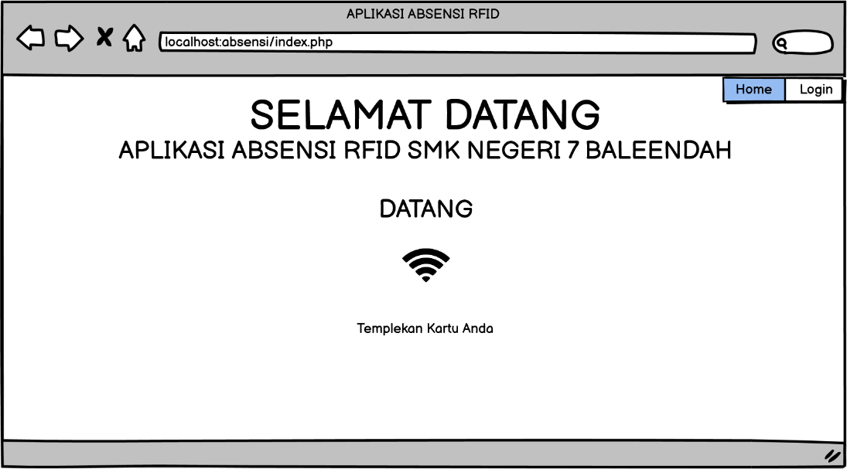

Gambar 4. 10 Halaman Home

Tampilan halaman diatas halaman awal aplikasi saat mulai diakses oleh admin, guru,staf kesiswaan, staf kepegawaian dan karyawan lainnya.Tampilan halaman yang digunakan untuk para pegawai melakukan absensi terhadap mesin RFID yang telah dikonfigurasi. Setelan waktu Datang / Pulang akan berubah sesuai dengan konfigurasi yang telah dikonfigurasi oleh Admin.

1. Halaman LogIn

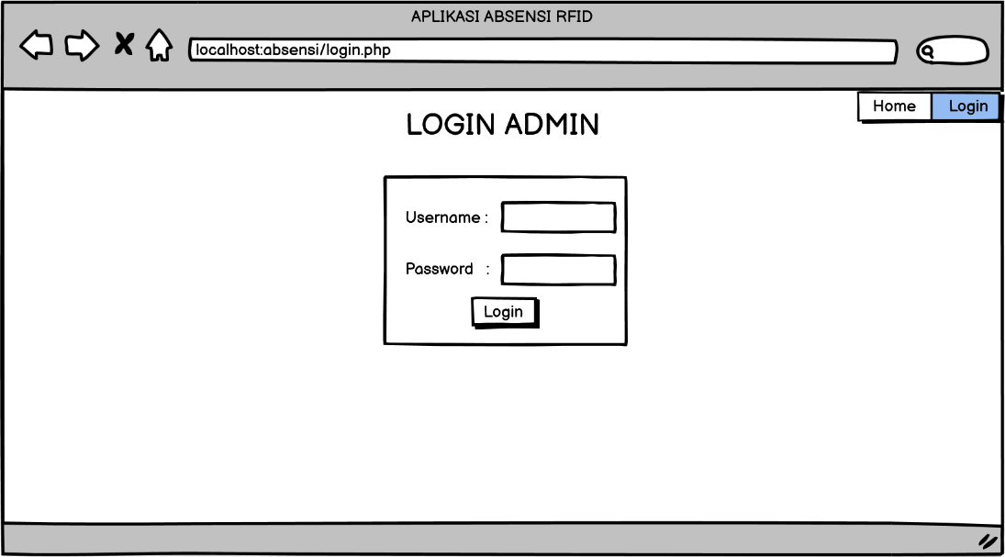

Gambar 4. 11 Halaman Login

Tampilan halaman di atas merupakan tampilan login untuk login kedalam sistem, jika *username* dan *password* benar maka admin diizinkan untuk masuk kedalam sistem dan akan masuk kedalam halaman admin, jika *Username* dan *Password* salah maka akan terus berada ditampilan halaman login.

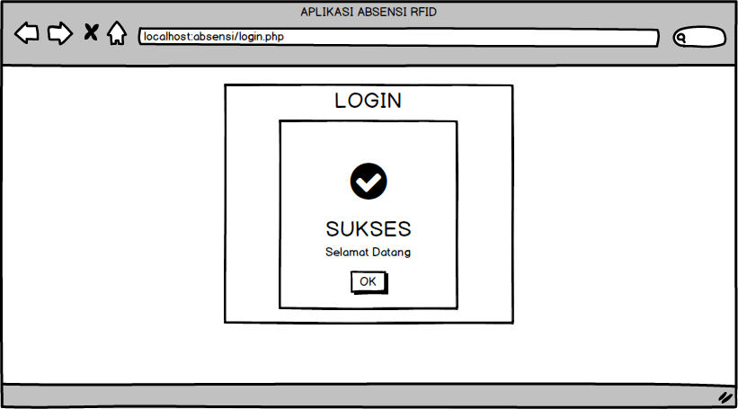

Gambar 4. 12 Halaman Login Berhasil

Jika *username* dan *password* benar maka halaman akan menampilkan tampilan diatas, yang menunjukan notifikasi bahwa *Login* berhasil dan akan diarahkan menuju kehalaman admin.

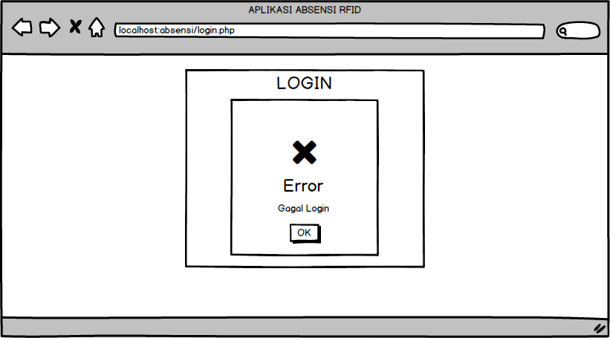

Gambar 4. 13 Halaman Login Gagal

Jika *username* dan *password* salah maka halaman akan menampilkan tampilan diatas, yang menunjukan notifikasi bahwa *Login* gagal dan akan diarahkan menuju kehalaman login lagi untuk melakukan *Login* lagi.

1. Halaman Admin

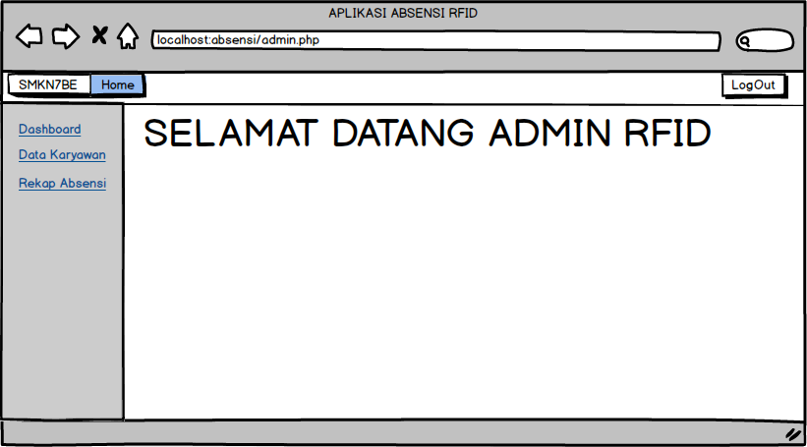

Gambar 4. 14 Halaman Admin

Tampilan halaman diatas merupakan halaman awal untuk admin dimana setelah melakukan login jika username dan password benar maka akan diarahkan kehalaman berikut ini.

1. Halaman Data Karyawan

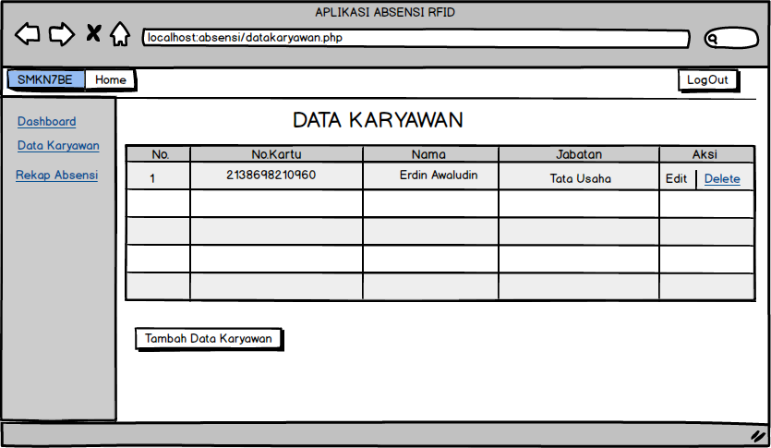

Gambar 4. 15 Halaman Data Karyawan

Tampilan gambar diatas Halaman Data Karyawan , pada Halaman Data Karyawan akan ditampilkan data karyawan dimulai dari no.1 sampai no.terakhir sesuai dengan urutan dimasukanya data tersebut.

Pada halaman ini juga terdapat Button untuk menambahkan data karyawan. terdapat juga button untuk melakukan Edit data dan hapus data karyawan.

1. Halaman Tambah Data Karyawan

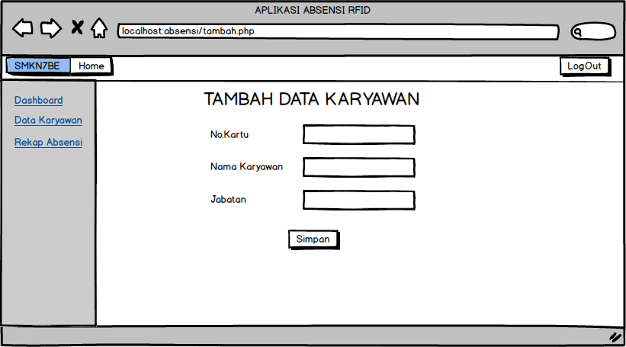

Gambar 4. 16 Halaman Tambah Data Karyawan

Halaman diatas merupakan halaman untuk menambahkan data karyawan dimana setelah kita mengklik button Tambah data karyawan yang ada pada halaman data karyawan maka akan diarahkan ke halaman ini.

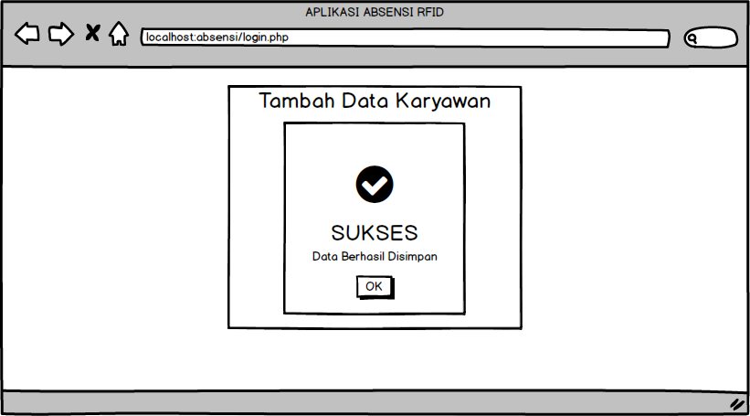

Gambar 4. 17 Halaman Tambah Data Berhasil

1. Halaman Edit Data Karyawan

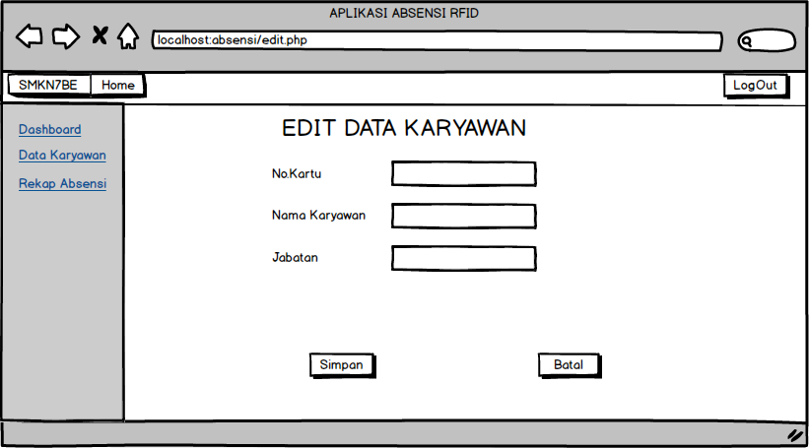

Gambar 4. 18 Halaman Edit Data Karyawan

Halaman Edit Data karyawan akan muncul apabila sudah ada data yang ditambahkan oleh admin dan juga admin akan melakukan perubahan data pada data karyawan yang dinginkan.

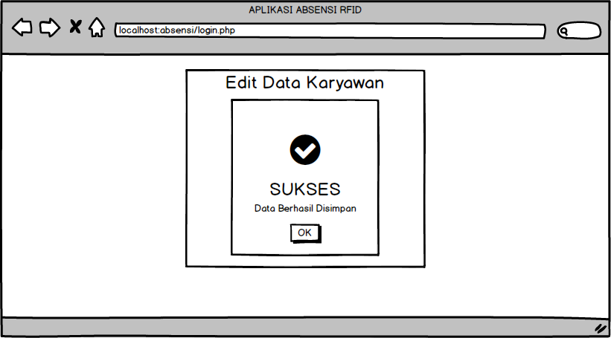

Gambar 4. 19 Edit Data Karyawan Berhasil

Setelah edit data karyawan yang dilakukan berhasil maka akan muncul notifikasi yang menandakan bahwa edit data yang dilakukan telah berhasil.

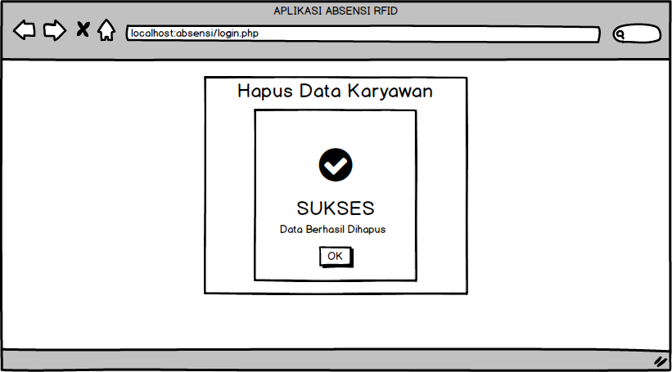

Gambar 4. 20 Halaman Edit Data Karyawan

Jika ada data karyawan yang akan dihapus maka akan muncul notifikasi yang menandakan bahwa data karyawan tersebut telah dihapus.

1. Halaman Rekap Absensi

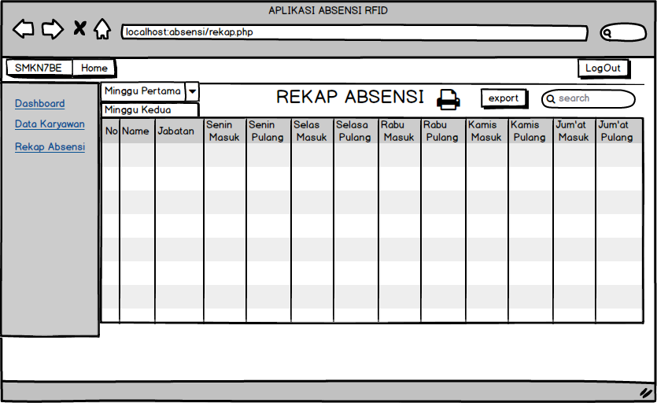

Gambar 4. 21 Halaman Rekap

Pada halaman ini merupakan halman yang menampilkan jam waktu kedatangan dan pulang karyawan secara realtime setiap harinya. Juga terdapat tombol cetak untuk melakukan cetak laporan yang diperlukan.

1. Desain alat

Pada penerapan desain alat perangkat keras yang digunakan penulis melakukan beberapa desain dengan melakukan Langkah-langkah untuk mendapatkan desain yang dinginkan dan nantinya digunakan dalam bagian BAB V. Adapun Langkah-langkah yang dilakukan penulis dalam melakukan desain adalah sebagai berikut :

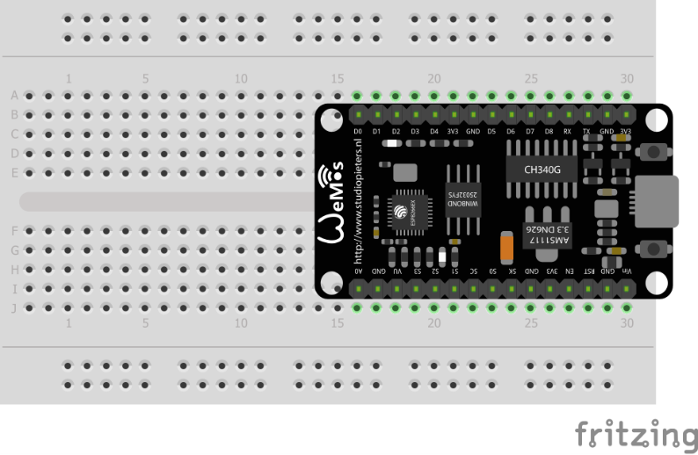

Gambar 4. 22 Penerapan NodeMCU ke Breadboard

Pada desain ini penulis melakukan desain untuk penggunakan NodeMCU ke Breadboard atau ProjectBoard yang digunakan nantinya, dengan menggunakan BreadBoard yang bertipe HalfBoard.

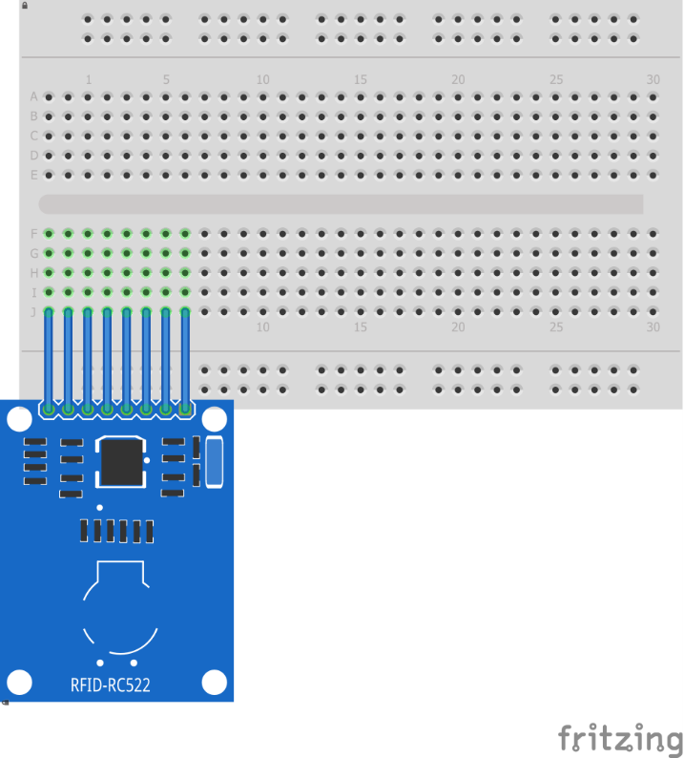

Gambar 4. 23 Penerapan RFID RC522

Pada desain ini dapat dilihat dimana penerapan Modul RFID ke BreadBoard yang bertipe HalfBoard dimana akan digunakan kedalam BreadBoard yang digunakan.

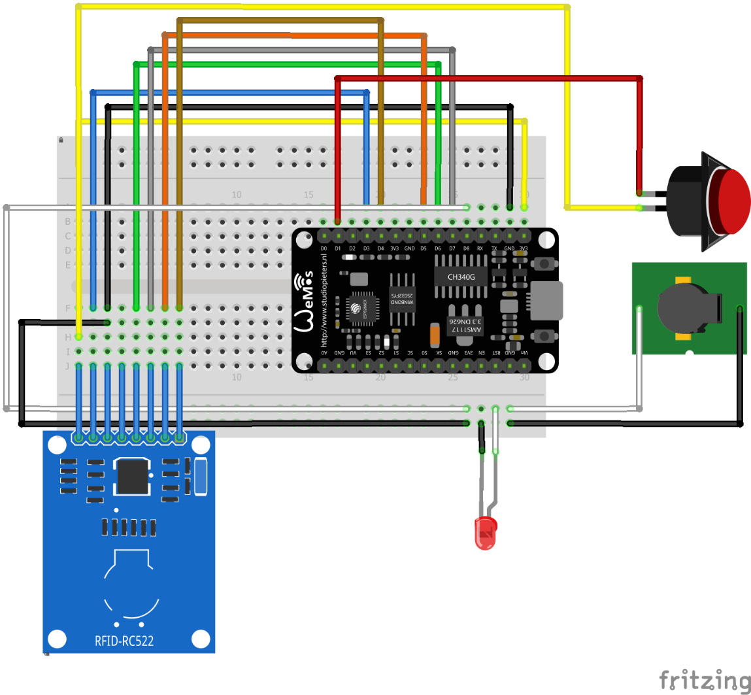

Gambar 4. 24 Rangkaian NodeMCU ESP8266

Setelah rangkaian pada NodeMCU yang digunakan dan Modul RFID sesuai maka penulis melakukan desain dengan menghubungkan NodeMCU dengan Modul RFID dengan menggunakan kabel Jumper Male to Male, dan juga dengan menambahkan komponen komponen pendukung yang lainnya seperti Buzzer, LED dan Power Button.

Pada rangkaian diatas dibuat sedemikian rupa sehingga didapat perancangan rangkaian sebagaimana gambar diatas, dan pada penggunaanya menggunakan beberapa perangkat tambahan yang dapat dilihat Digambar Implementasi pada Bab 5.

# BAB V IMPLEMENTASI DAN PENGUJIAN

1. Implementasi Sistem

Setelah melakukan peracangan sistem, maka tahapan selanjutnya adalah implementasi. Implementasi merupakan tahapan penerapan aplikasi hingga siap untuk digunakan. Pada tahapan ini bertujuan untuk mengkonfirmasi modul-modul perancangan untuk dapat diterapkan terhadap aplikasi.

### Implementasi Perangkat Keras

Pada pembuatan aplikasi ini penulis menggunakan Sebuah PC sebagai Server Localhost dimana PC tersebut digunakan untuk server yang menyimpan data yang dikirimkan oleh mesin absen sehingga data tersebut nantinya dapat diproses, adapun spesifikasi dari PC minimum yang digunakan adalah sebagai berikut:

* Processor Intel ® Core i3-3240
* Windows 10 64bit
* *RAM* 4 GB DDr3
* HDD Space 5 GB
* Monitor 14 inch
* PowerSupply 250Watt

Pada pembuatan aplikasi ini penulis juga menggunakan sebuah perangkat inti yaitu NodeMCU ESP8266 untuk digunakan sebagai perangkat yang mengatur pada bagian IoT nya untuk sebagai perangkat absensi, berikut adalah gambaran dari penggunaan perangkat tersebut yang sudah di Implementasikan. Setelah dilakukan perakitan maka diperlukan tambahan dari rangkaian yang telah dibuat maka berikut adalah penerapan implementasi yang telah dibuat.

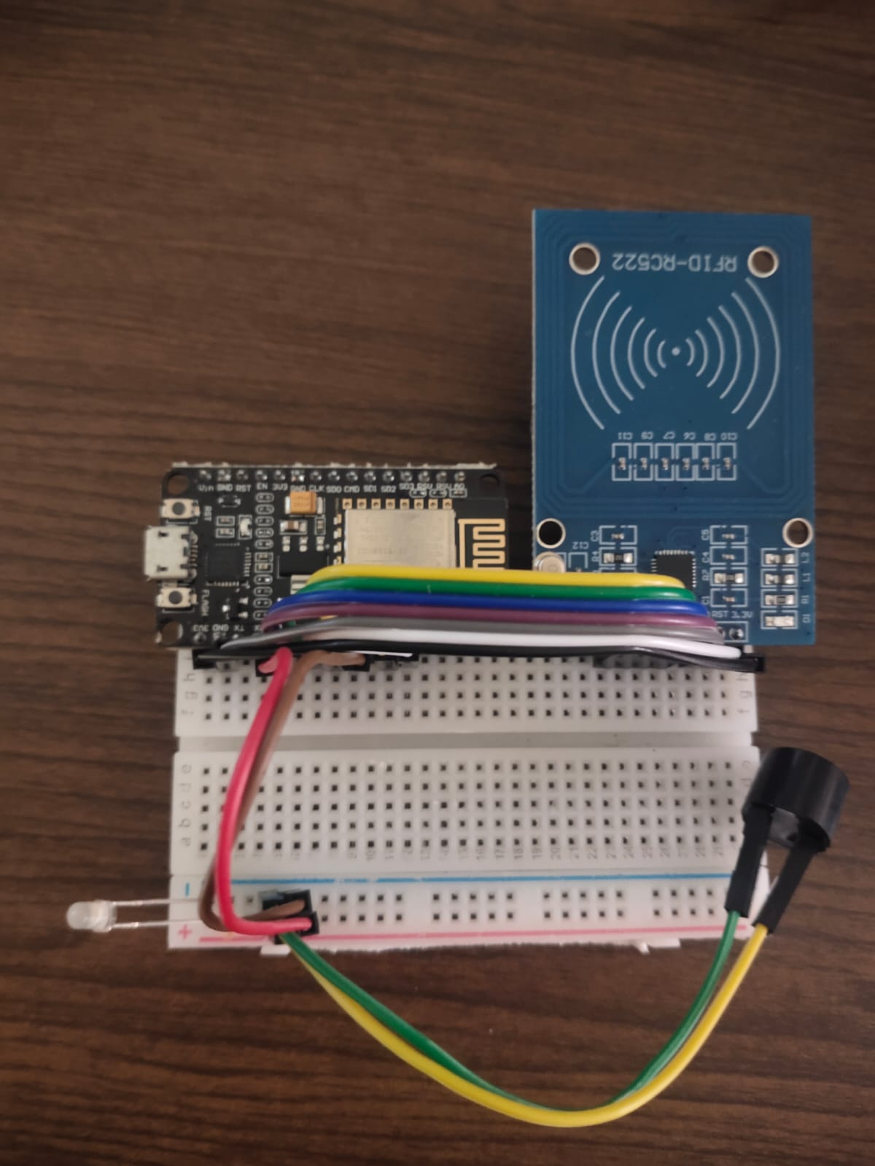

Gambar 5. 1 Implementasi Rangkaian

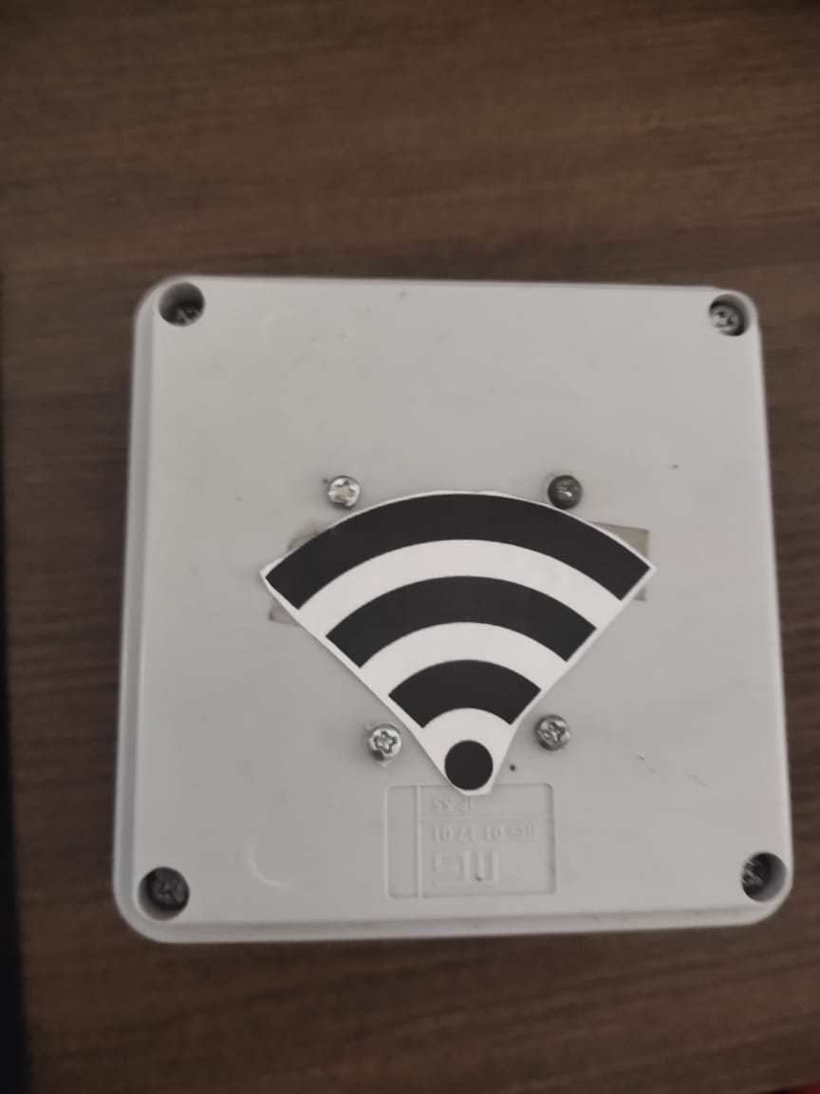

Gambar 5. 2 Implementasi Pada Duradus

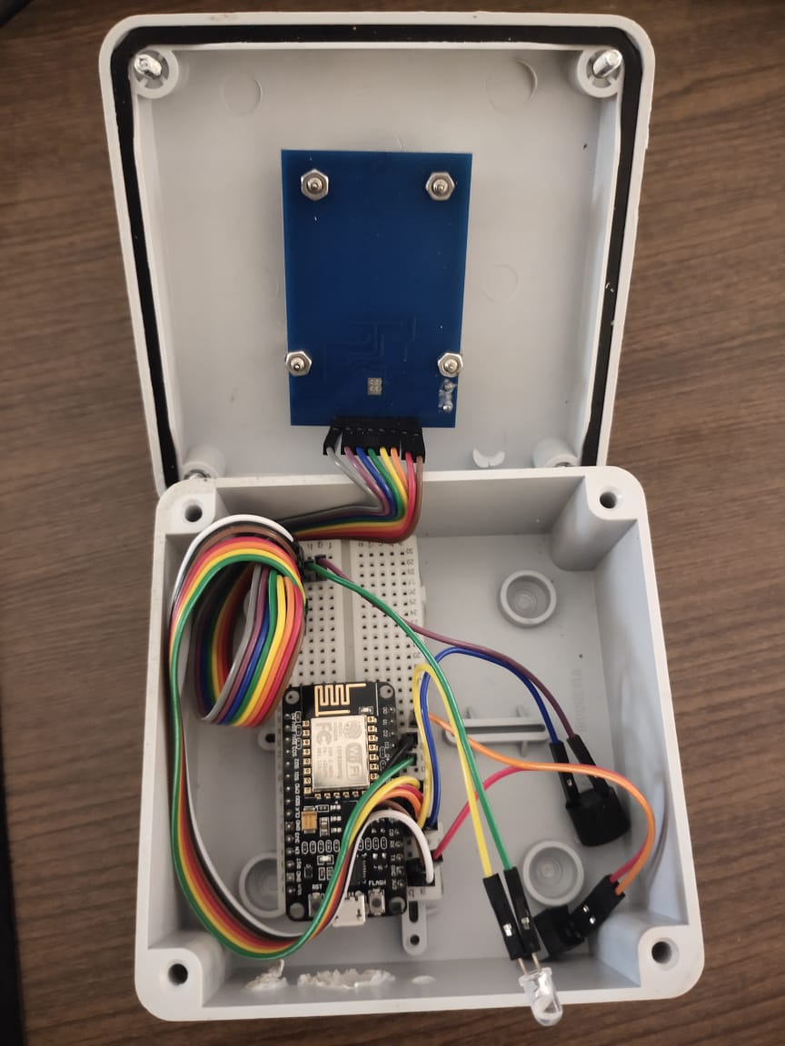

Gambar 5. 3 Implementasi Rangkaian Dalam Duradus

### Implementasi Perangkat Lunak

Pada bagian Implementasi Perangkat lunak ini diperlukan beberapa Langkah yang digunakan untuk dapat menerapkan aplikasi ini dan tahapan tahapan yang ada digunakan

### Implementasi Antar Muka

Pada aplikasi ini penulis menggunakan Pemrograman web dengan PHP untuk program yang menjalankan aplikasi tersebut, Adapun antar muka yang dibuat sesuai dengan *mockup* yang telah dibuat sehingga dapat berfungsi sebagaimana mestinya, Adapun Implementasi Antar muka dari perangkat ini adalah sebagai berikut :

1. Halaman Absen

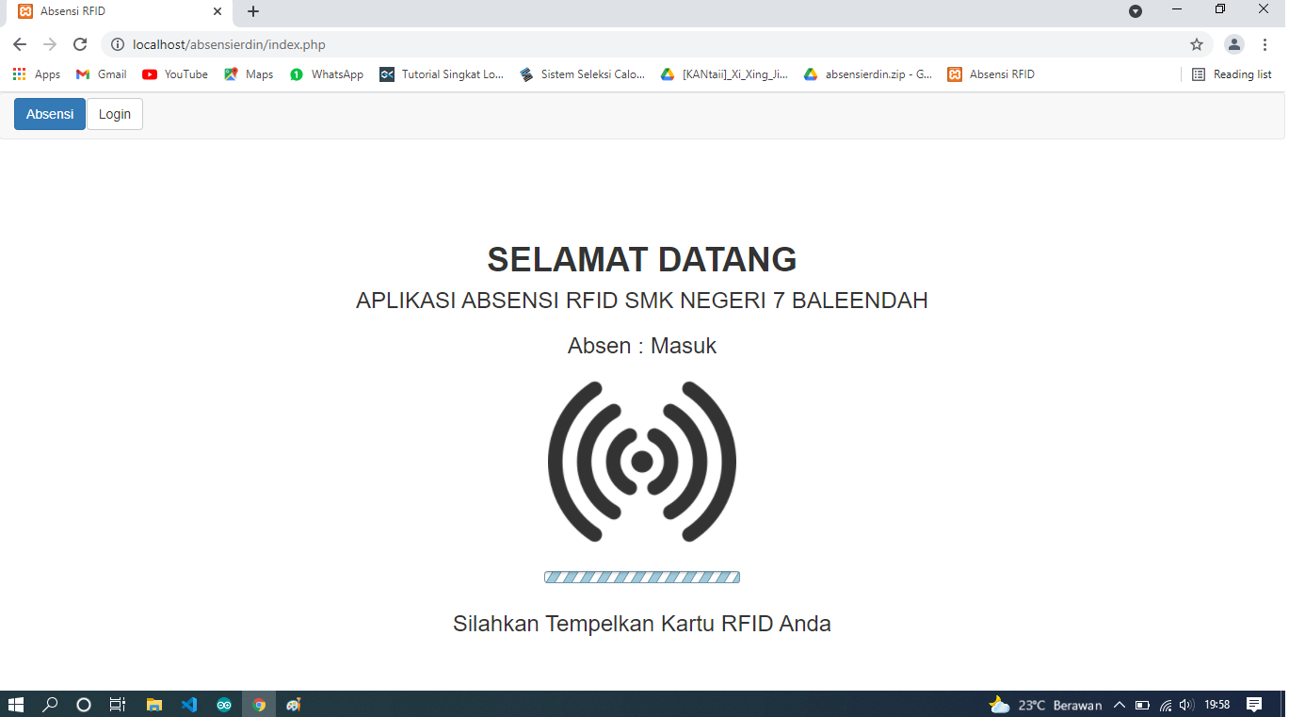

Gambar 5. 4 Halaman Absen

Pada halaman ini terdapat tampilan seperti pada desain yang telah dibuat dimana menampilkan Karyawan yang melakukan absensi kedatangan dan kepulangan , dan terdapat notifikasi yang berubah dalam absensi saat datang dan absensi saat pulang.

Pada saat karyawan melakukan Absen dengan Tap ID card ke mesin maka akan ada notif pada tampilan halaman web yang menandakan bahwa karyawan tersebut sudah melakukan absensi, yang dimana tampilannya adalah sebagai berikut.



Gambar 5. 5 Halaman Absen Datang

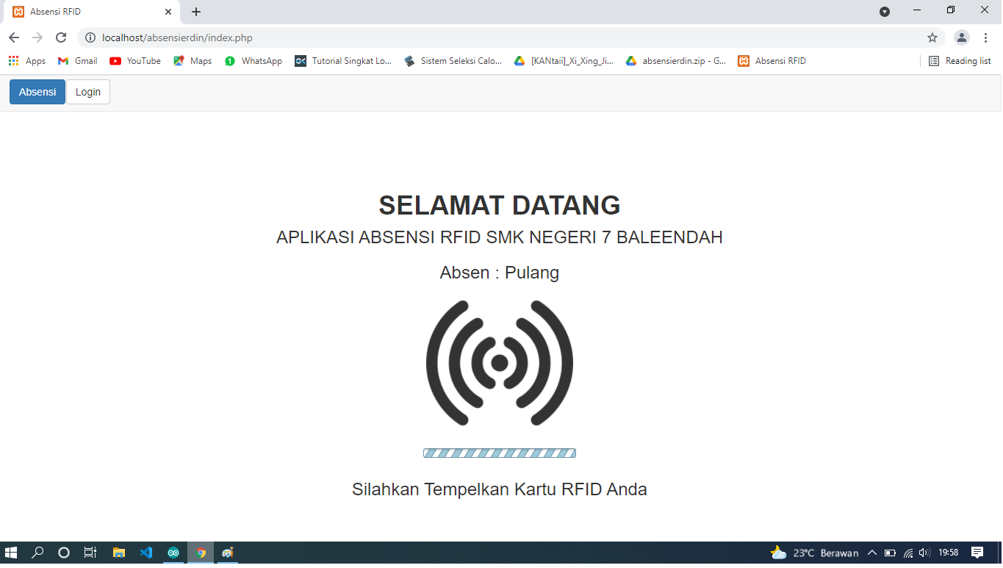

Gambar 5. 6 Halaman Pulang

Pada halaman ini terdapat tampilan yang menunjukan bahwa status waktu absen nya adalah waktu masuk atau waktu pulang yang akan ditampilkan pada halaman absen.

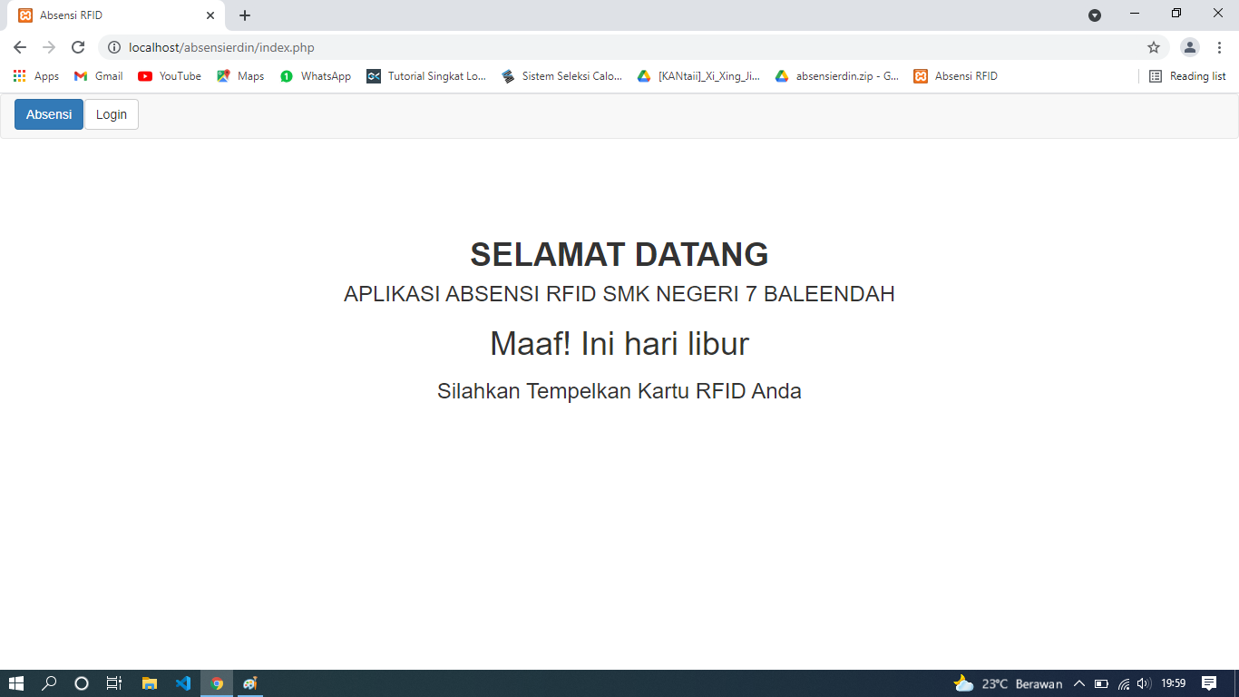

Gambar 5. 7 Absen Libur

Jika terdapat pegawai yang melakukan absensi pada hari libur maka system akan menolak pencatatan dengan menampilkan notifikasi pada halaman seperti pada gambar diatas.

1. Halaman Login

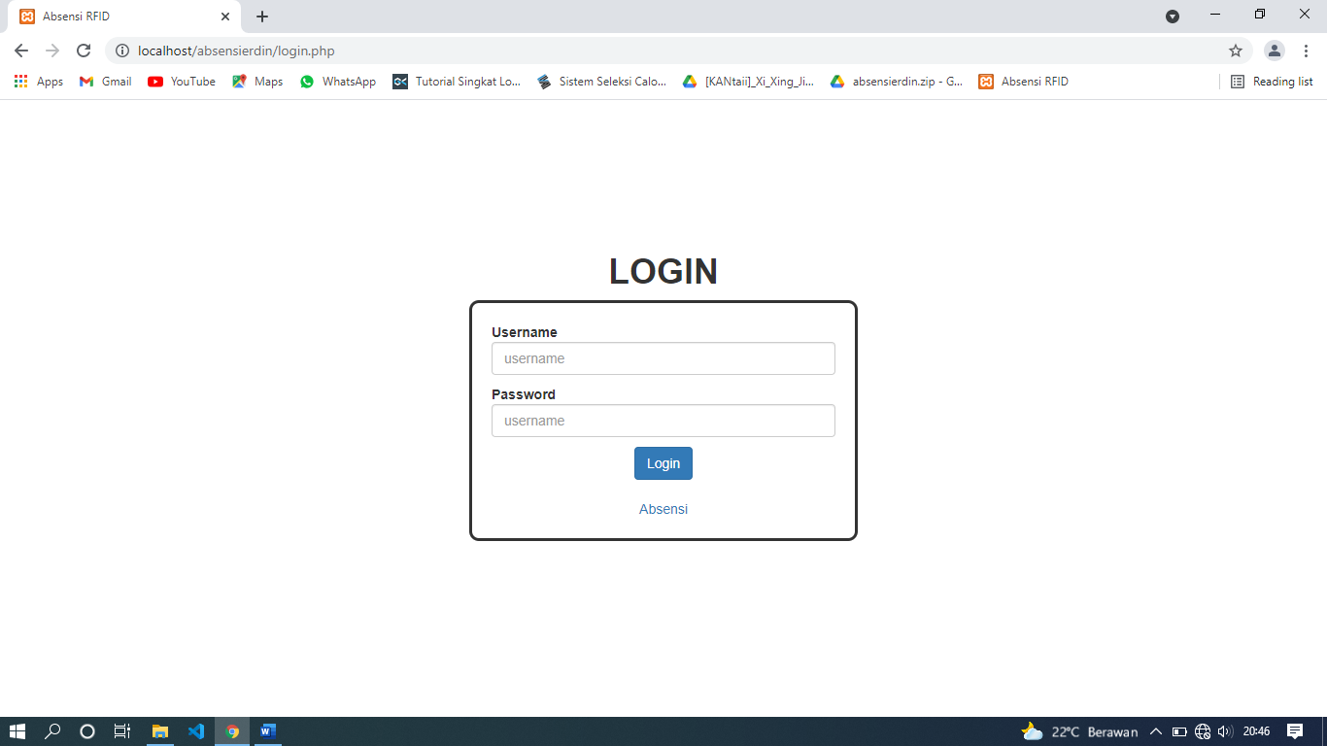

Gambar 5. 8 Halaman Login

Pada halaman ini terdapat tampilan seperti pada desain yang telah dibuat dimana menampilkan halaman Login yang harus dilakukan oleh Admin untuk dapat mengakses halaman admin tersebut.

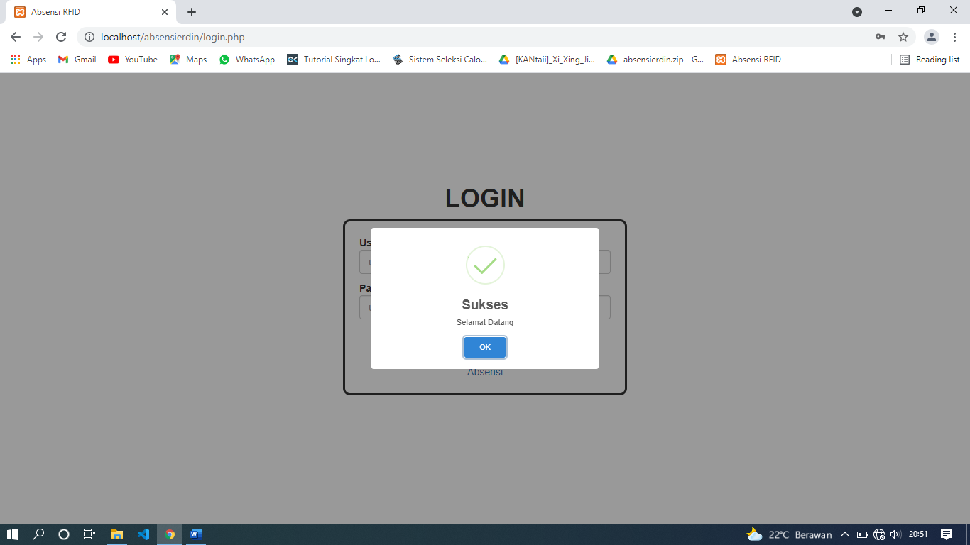

Gambar 5. 9 Halaman Login

Jika Username atau Password yang dimasukan benar maka akan diarahkan kehalaman admin yang memuat menu dan submenunya.

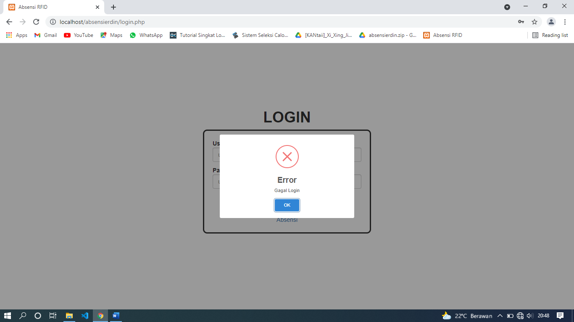

Gambar 5. 10 Gagal Login

Jika Username atau Password yang dimasukan salah maka akan tetap berada ditampilan Login dan akan memunculkan Notifikasi bahwa Eror Gagal Login.

1. Halaman Admin

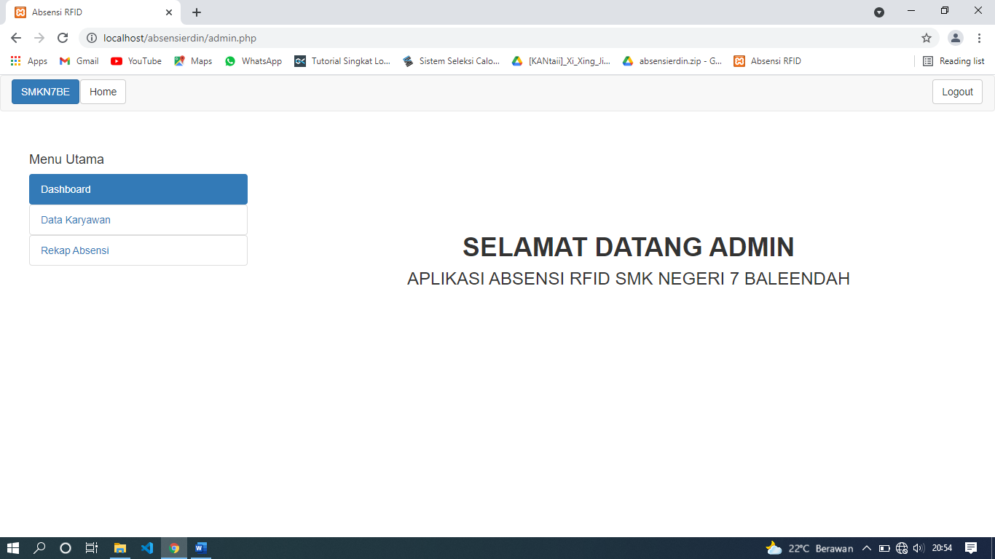

Gambar 5. 11 Halaman Admin

Setelah Admin melakukan Login dengan memasukan username dan password yang benar maka akan diarahkan kehalaman Admin yang berfungsi agar admin dapat mengontrol jalannya aplikasi tersebut.

Pada halaman admin ini juga merupakan halaman untuk dapat mengakses kehalaman halaman lainnya seperti halaman data karyawan dan halaman rekap absensi.Selain dari submenu yang terletak pada bagian halaman admin terdapat juga tombol untuk logout dan langsung mengarah ke halaman Login.

1. Halaman Data Karyawan

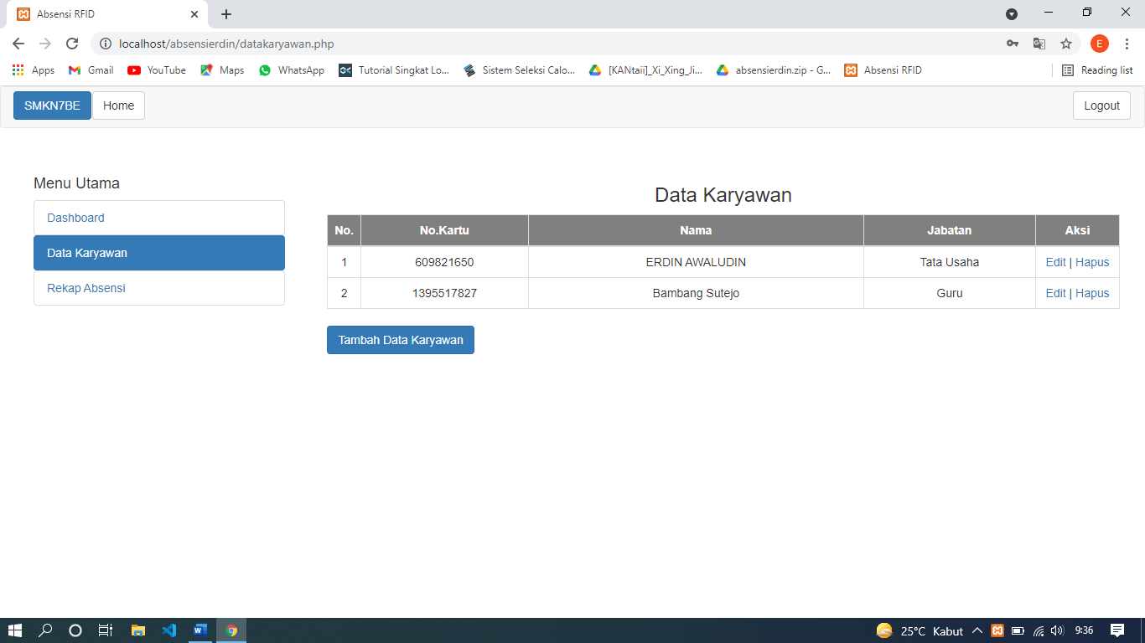

Gambar 5. 12 Halaman Data Karyawan

Pada halaman ini menampilkan data karyawan yang sudah didaftarkan kedalam aplikasi dan juga dapat dilakukan Edit dan Hapus pada data karyawan yang telah di Inputkan, Jika ada karyawan baru yang belum terdaftar maka dapat ditambahkan dengan mengklik Tambah Data Karyawan.

1. Halaman Tambah Data Karyawan

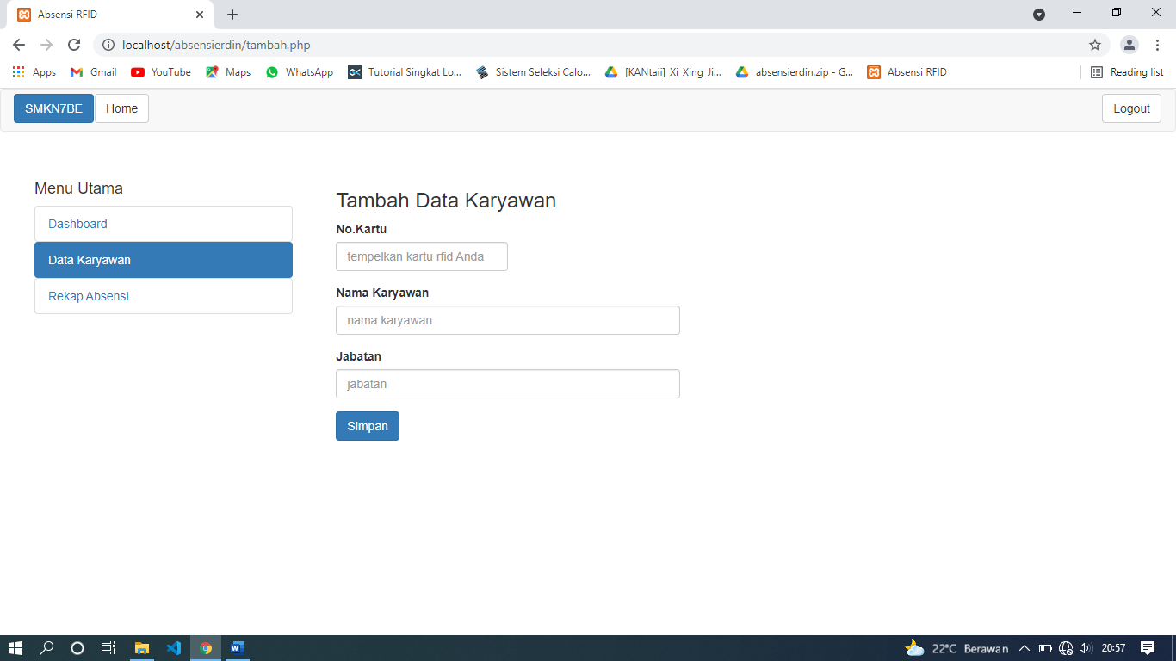

Gambar 5. 13 Halaman Tambah Data Karyawan

Pada Halaman ini berfungsi sebagai halaman untuk menambahkan Data Karyawan baru dimana data yang di inputkan meliputi No.Kartu, Nama Karyawan, Jabatan. Untuk bagian No.Kartu diisi otomatis oleh aplikasi dimana pada saat membuka halaman tambah data karyawan hanya tinggal menempelkan RFID Card yang dimana nantinya akan digunakan sebagai kartu absen, setelah dilakukan maka akan muncul no.seri kartu tersebut.

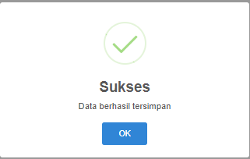

Gambar 5. 14 Halaman Tambah Data Karyawan Berhasil

Jika data yang diinputkan berhasil maka akan muncul notifikasi yang menandakan bahwa data telah tersimpan dengan baik.

1. Halaman Edit Data Karyawan

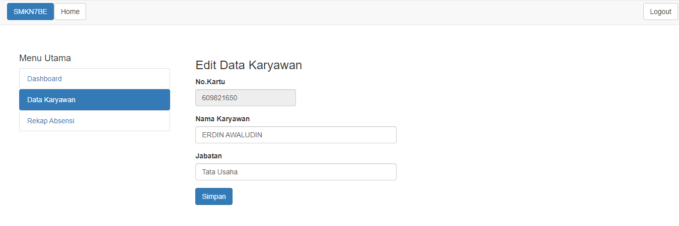

Gambar 5. 15 Halaman Edit Data Karyawan Berhasil

Pada Halaman ini berfungsi sebagai halaman untuk mengedit data karyawan dimana data yang di edit sudah ada sebelumnya data yang dapat diedit meliputi Nama Karyawan, Jabatan sedangkan untuk data No.Kartu tidak bisa diedit.



Gambar 5. 16 Halaman Tambah Data Karyawan Berhasil

Jika data yang diedit dan disimpan berhasil maka akan muncul notifikasi yang menandakan bahwa data telah tersimpan dengan baik.

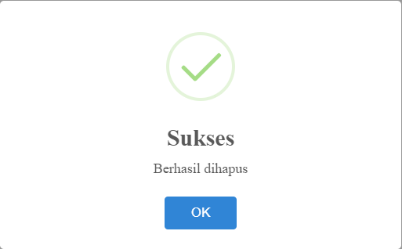

Gambar 5. 17 Hapus Data Karyawan

Jika ada data yang akan dihapus maka tinggal menekan tombol hapus maka akan muncul notifikasi yang akan menandakan bahwa data tersebut telah dihapus.

1. Halaman Rekap Absensi

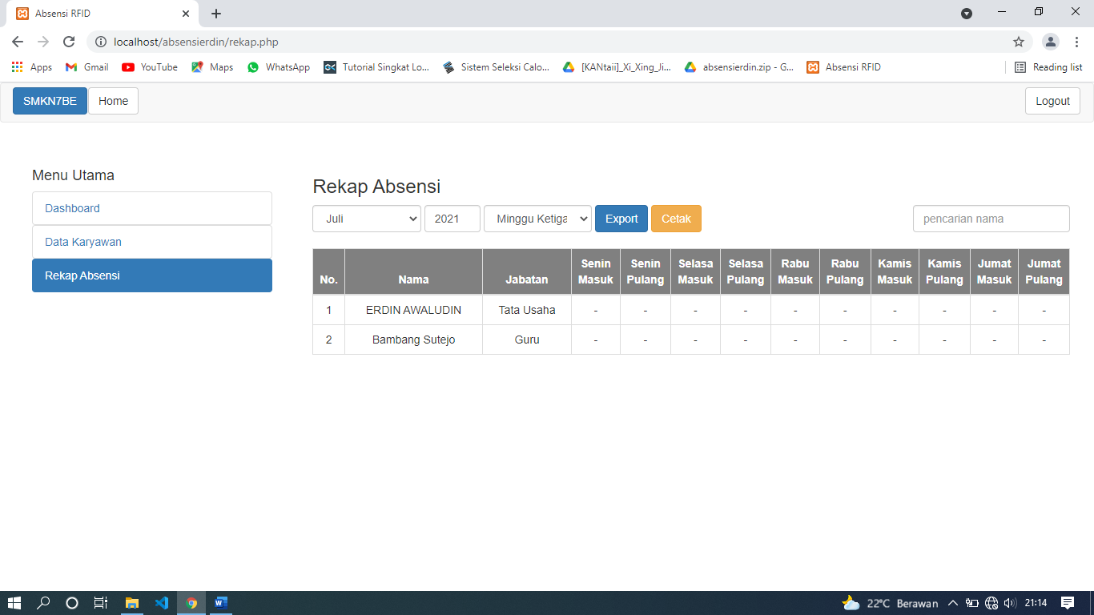

Gambar 5. 18 Halaman Rekap Data Karyawan

Pada Halaman ini berfungsi sebagai halaman untuk menampilkan data rekap karyawan dimana data tersebut telah tersimpan didatabase dan ditampilkan dalam laporan perminggu dengan fitur dapat dicetak dan juga dapat diexpor kedalam bentuk excel.

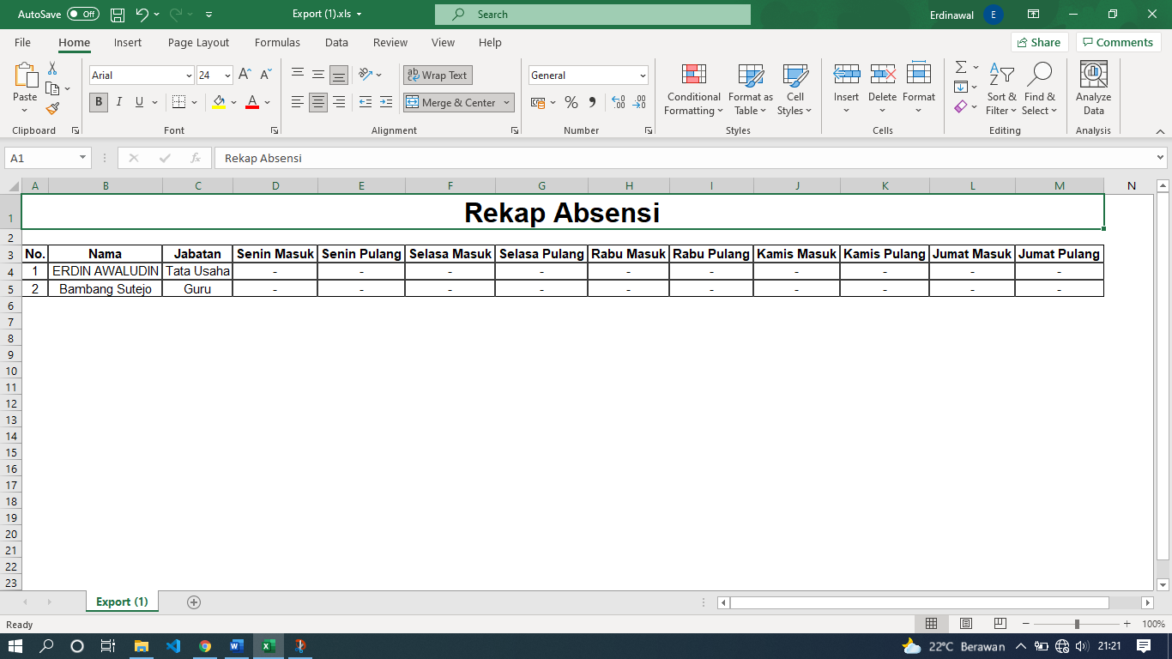

Gambar 5. 19 Halaman Rekap Data Karyawan

Hasil dari export pada halaman tersebut adalah berupa data export excel yang dapat didownload dan di edit lagi dalam bentuk .xls.

1. Halaman Cetak

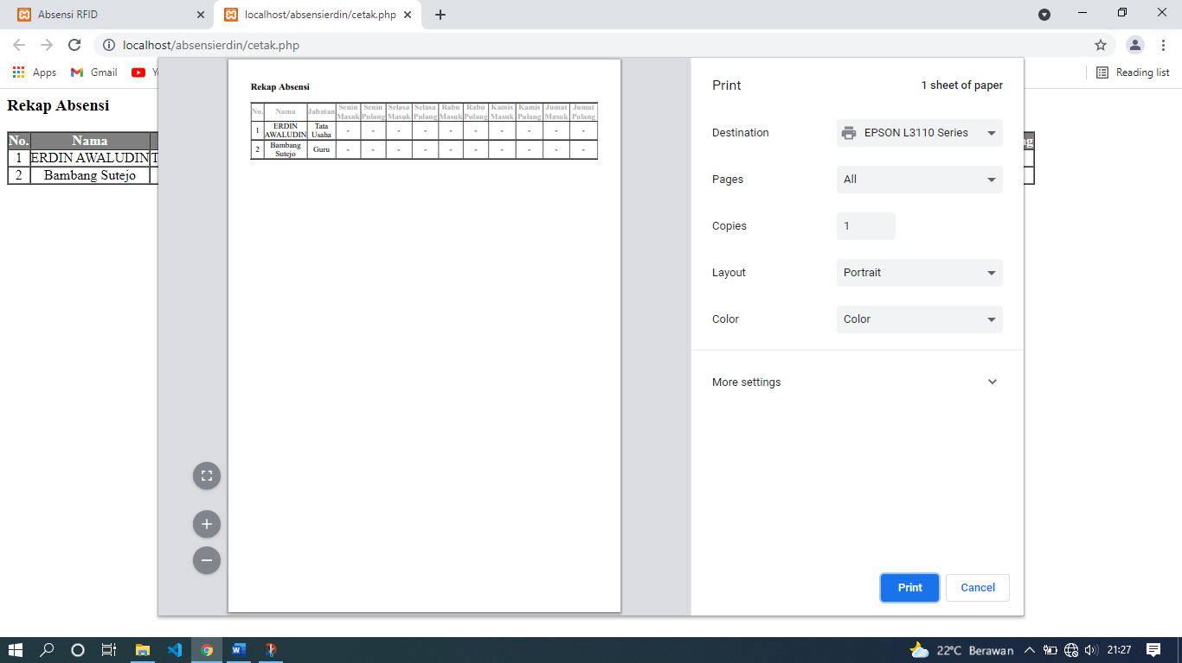

Gambar 5. 20 Halaman Rekap Data Karyawan

Hasil dari export pada halaman tersebut adalah berupa data print out dapat langsung dicetak dan juga di simpan juga dalam pdf.

1. Pengujian

Pengujian aplikasi absensi radio frequency identification dengan menggunakan nodemcu esp8266 v3 mencakup pengujian terhadap modul rfid reader dan pengujian terhadap aplikasi sistem absen tersebut. Pada bagian pengujian ini dilakukan beberapa kali pengujian sehingga sistem dapat berjalan dengan sepenuhnya. Adapun tahapan dalam pengujian tersebut dibagi kedalam dua tahap diantaranya sebagai berikut :

### Pengujian RFID

Pengujian RFID reader bertujuan untuk menguji daya tahan (reabilitas) dan melihat kelemahan RFID reader untuk membaca data pada RFID tag pada berbagai kondisi. Pengujian RFID tag bertujuan untuk mengetahui dalam kondisi apa saja RFID tag masih dapat dibaca atau tidak dapat dibaca oleh RFID reader.

Pertama-tama dilakukan pengecekkan apakah RFID reader dapat membaca data yang terdapat pada sebuah RFID tag. Pengujian ini menggunakan software Arduino IDE dengan menunjukan data yang ada pada serial monitor yang menampilkan serial dari RFID tag yang dibaca.Pengujian ini bertujuan mengetahui kemampuan rfid reader membaca rfid tag tanpa ada penghalang antara rfid reader dengan rfid tag yang dibaca. Posisi RFID tag dalam keadaan tanpa penghalang dan diilustrasikan seperti gambar berikut.

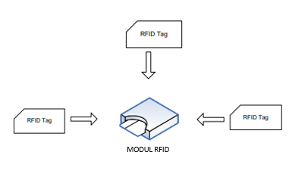

Gambar 5. 21 Pengujian RFID

Pada pengujian diatas tidak terdapat penghalang sehingga dapat dilakukan bahwa pembacaan modul rfid dapat berfungsi dengan baik jika tanpa ada penghalang dengan ditempelkan pada bagian atas modul. Adapun hasil pengujian nya adalah sebagai berikut:

Tabel 5.1 Pengujian Modul tanpa penghalang

|  |  |  |  |  |
| --- | --- | --- | --- | --- |
| Pengujian Ke | Jarak Pengujain | Posisi Tag | | |
| Kiri | Atas | Kanan |
| 1 | 1cm | X | 🗸 | X |
| 2 | 2cm | X | 🗸 | X |
| 3 | 3cm | X | 🗸 | X |
| 4 | 4cm | X | X | X |
| 5 | 5cm | X | X | X |
| 6 | 6cm | X | X | X |
| 7 | 7cm | X | X | X |
| 8 | 8cm | X | X | X |
| 9 | 9cm | X | X | X |
| 10 | 10cm | X | X | X |

Pengujian selanjutnya dilakukan dimana pengujian terhadap modul tetapi sudah dimasukan kedalam box atau duradus yang digunakan natinya dengan ketebalan box 1cm. Adapun gambaran pengujian tersebut adalah sebagai berikut:

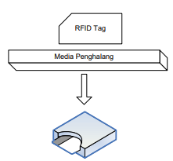

Gambar 5. 22. Pengujian RFID dengan penghalang

Setelah dilakukan pengujian dengan menggunakan media pengjalang sebanyak 10 kali dengan pengulangan test jarak sebanyak 3 kali maka didapatkan hasil dari pengujian tersebut dapat dilihat pada tabel berikut :

Tabel 5.2 Pengujian dengan Box

|  |  |  |  |  |
| --- | --- | --- | --- | --- |
| Pengujian Ke | Jarak Pengujain | Posisi Tag | | |
| Test 1 | Test 2 | Test 3 |
| 1 | 1cm+1,0cm | 🗸 | 🗸 | 🗸 |
| 2 | 1cm+1,2cm | 🗸 | 🗸 | 🗸 |
| 3 | 1cm+1,4cm | 🗸 | X | X |
| 4 | 1cm+1,6cm | X | X | X |
| 5 | 1cm+1,8cm | X | X | X |
| 6 | 1cm+2,0cm | X | X | X |
| 7 | 1cm+2,2cm | X | X | X |
| 8 | 1cm+2,4cm | X | X | X |
| 9 | 1cm+2,6cm | X | X | X |
| 10 | 1cm+2,8cm | X | X | X |

Setelah dilakukan pengujian terhadap modul RFID dengan menggunakan box didapatkan hasil diatas dimana pengujian pada jarak 1cm+1,6cm bisa terbaca satu kali dan tidak terbaca dua kali dalam pengulangan tes sebanyak 3kali, sehingga dapat disimpulkan dalam pengujian jarak dari RFID reader yang digunakan dapat membaca pada jarak maksimal 1cm+1,2cm untuk berfungsi dengn baik.

### Pengujian Aplikasi

Pada tahapan pengujian ini penulis melakukan pengujian dengan menggunakan aplikasi Arduino IDE dimana aplikasi tersebut digunakan untuk mengecek apakah RFID sudah dapat membaca RFID tag dengan benar atau belum.Adapun hasil dari pengujian tersebut adalah sebagai berikut :

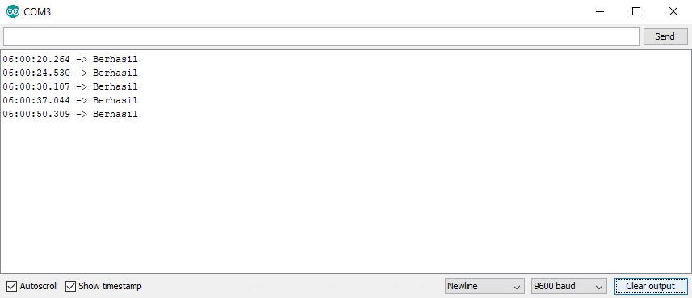

Gambar 5. 23 Pengujian RFID pada ArduinoIDE

Dari gambar diatas dapat dilihat pada output tiap tag berbeda dikarenakan tiap tag memiliki id yang berbeda dan output dari program yang sudah dijalankan pun membaca kartu rfid tersebut dan memberikan output berhasil, ini menandakan bahwa program tersebut sudah dapat berjalan dan berfungsi dengan baik.

Pengujian selanjutnya dilakukan untuk menguji apakah aplikasi absensi ini sudah berfungsi dengan baik atau belum, sebelum aplikasi diterapkan di lapangan, perlu adanya proses pengujian untuk menentukan kesalahan pada aplikasi. Pada tahap pengujian ini penulis menggunakan metode blackbox yaitu metode pengujian perangkat lunak dengan hanya dilihat berdasarkan keluaran yang dihasilkan dari data atau kondisi masukan yang diberikan untuk fungsi yang ada tanpa melihat bagaimana proses untuk mendapatkan keluaran tersebut,dan pengujian ini dilakukan untuk menguji pada bagian aplikasi.

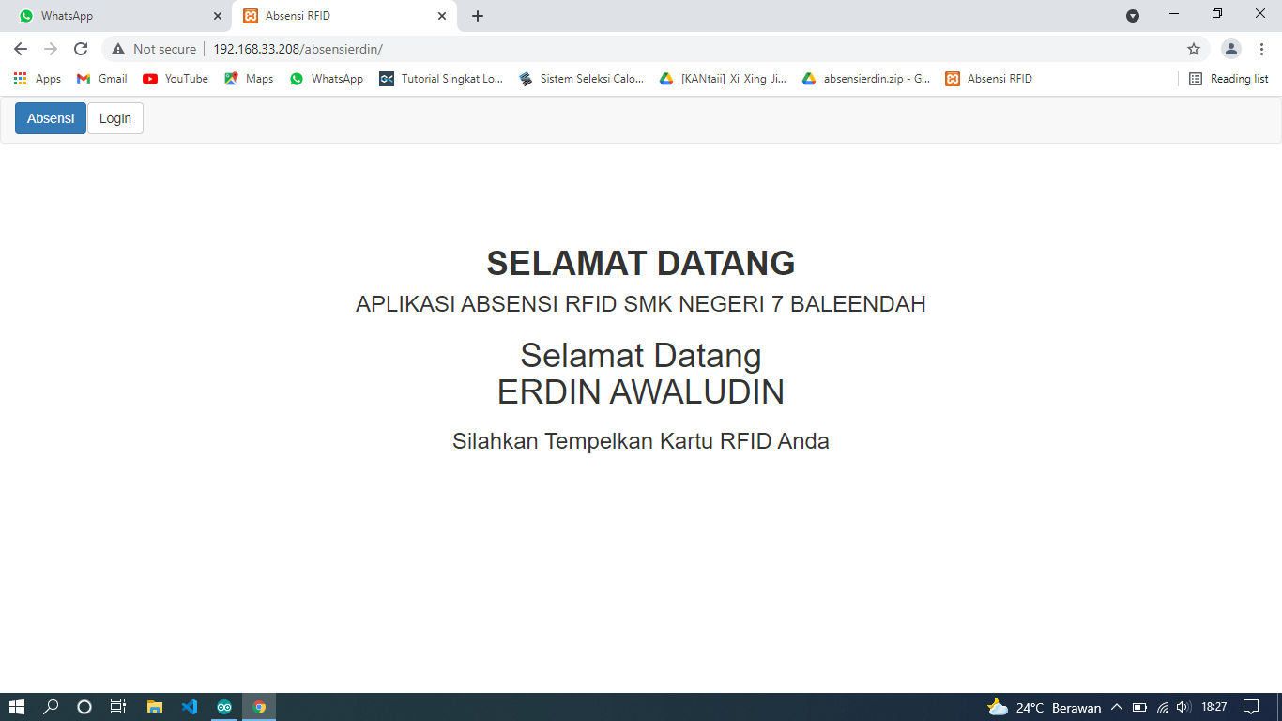

Gambar 5. 24 Pengujian Aplikasi 1

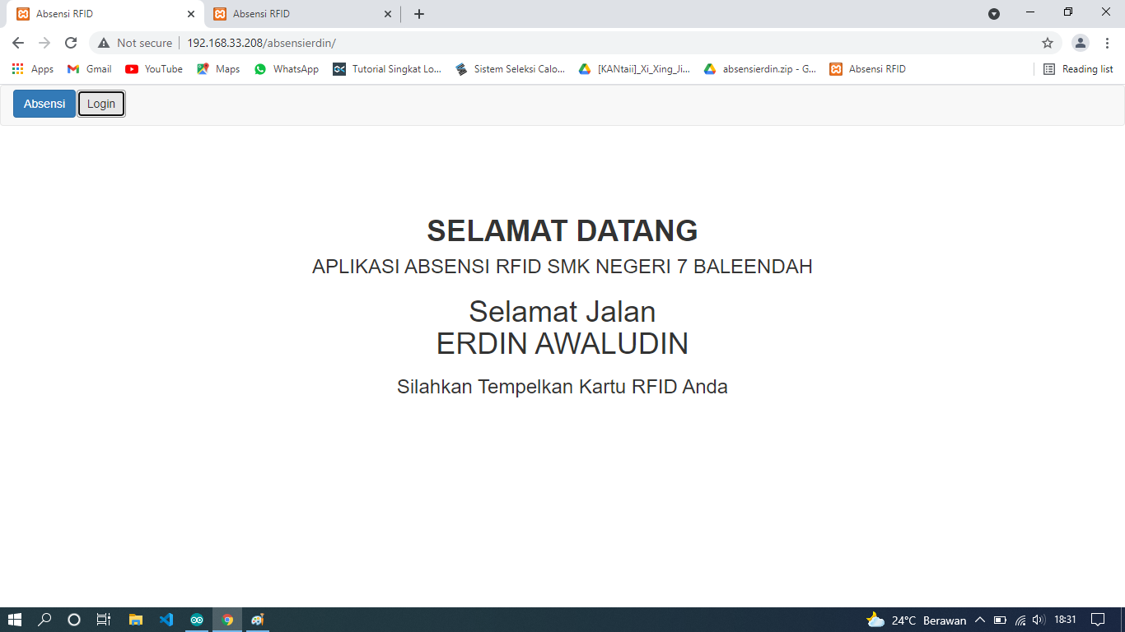

Gambar 5. 25 Pengujian Aplikasi 2

Pada bagian pengujian pertama dan kedua dapat dilihat bahwa aplikasi telah dapat berfungsi dimana sudah dapat membaca kartu yang didaftarkan dan karyawan dapat melakukan absensi kedatangan dan kepulangan pada aplikasi tersebut, dan ini juga menunjukan bahwa aplikasi absensi karyawan berbasis rfid dapat berfungsi dengan baik dengan dapat dibacanya kartu rfid tersebut.

1. Hasil

### Listing Program

Listing program yang digunakan dapat membuat program ini berjalan dengan baik dapat penulis bagi kedalam beberapa list program diantaranya adalah sebagai berikut:

1. Konfigurasi NodeMCU

Listing program yang digunakan agar program dapat berjalan dibagi kedalam beberapa kodingan diantaranya adalah untuk konfigurasi Network SSID seperti pada list kode dibawah ini :

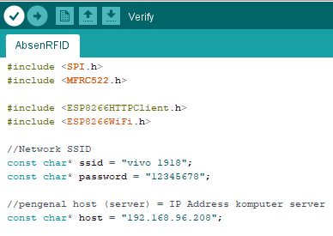

Gambar 5. 26 Konfigurasi SSID

Setelah melakukan konfigurasi terhadap SSID ada pula konfigurasi terhadap PIN yang digunakan pada NodeMCU nya adapaun konfigurasinya sebagai berikut :

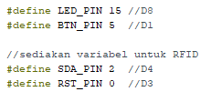

Gambar 5. 27 Konfigurasi PIN

Setelah selesai maka dilakukan konfigurasi selanjutnya ada konfigurasi yang dilakukan terhadap modul RFID adapun listprogramnya adalah sebagai berikut :

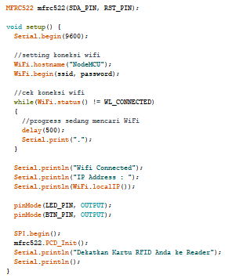

Gambar 5. 28 Konfigurasi RFID

Setelah selesai maka dilkaukan konfigurasi untuk melakukan koneksi terhadap aplikasi yang ada diantaranya sebagai berikut :

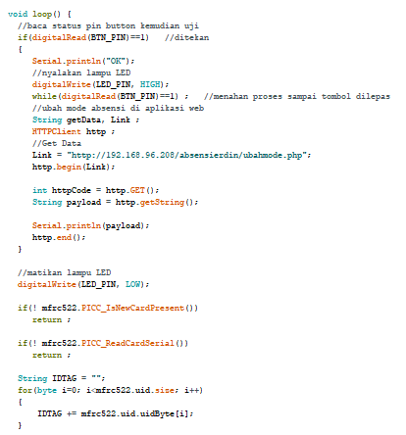

Gambar 5. 29 Konfigurasi pada Web

1. Halaman Absensi

Halaman absensi digunakan untuk para karyawan melakukan absensi adapun untuk membuat halaman tersebut list program nya adalah sebagai berikut :

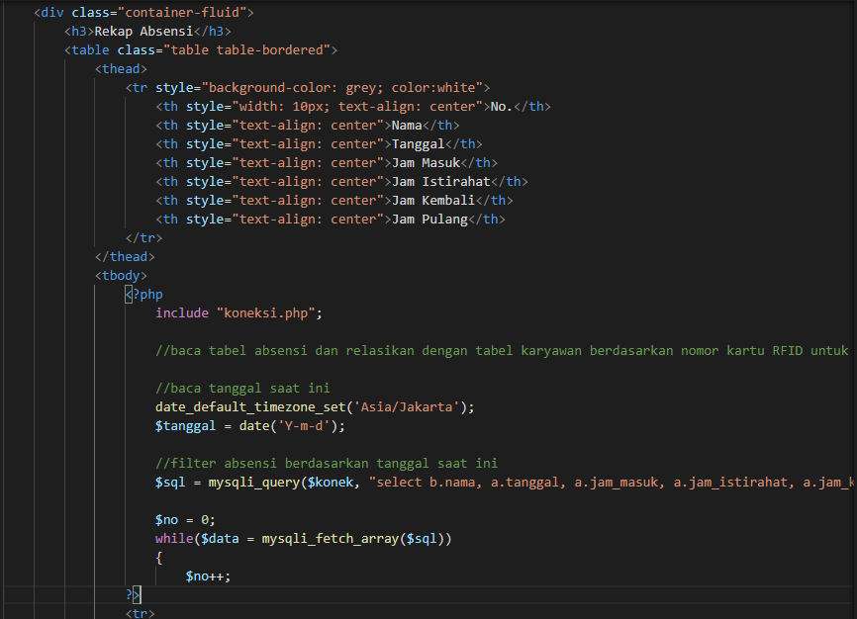

Gambar 5. 30 Halaman Absensi

1. Halaman Login

Halaman Login digunakan untuk admin melakukan login untuk mengaskses halaman admin adapun untuk membuat halaman tersebut list program nya adalah sebagai berikut:

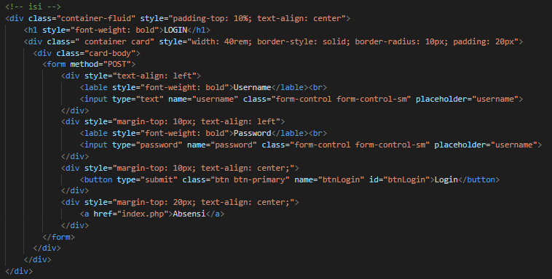

Gambar 5. 31 Halaman Login

1. Halaman Admin

Halaman Admin digunakan untuk admin melakukan olah data adapun untuk membuat halaman tersebut list program nya adalah sebagai berikut::

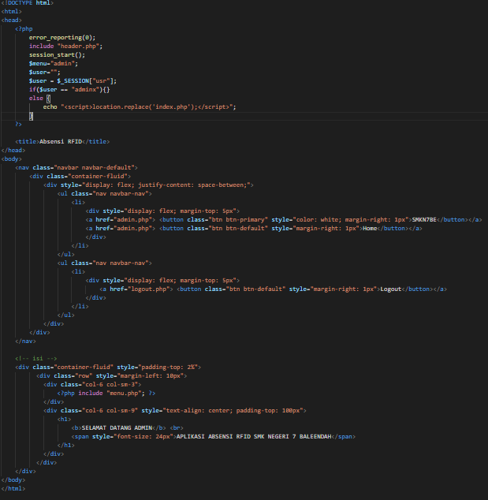

Gambar 5. 32 Halaman Admin

1. Halaman Data Karyawan

Halaman Data Karyawan digunakan untuk admin mengakses data karyawan adapun untuk membuat halaman tersebut list program nya adalah sebagai berikut::

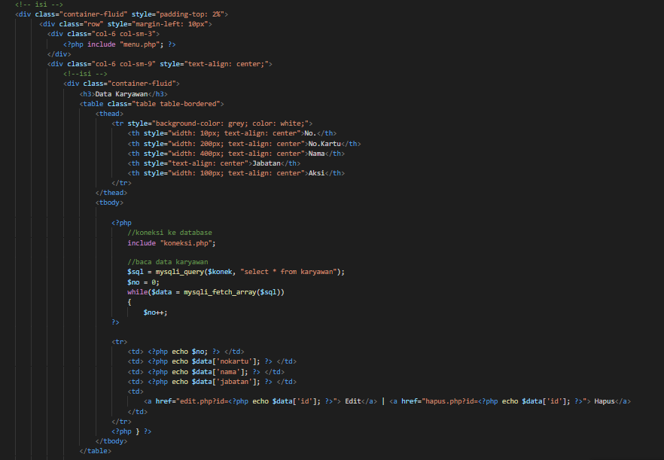

Gambar 5. 33 Halaman Data Karyawan

1. Halaman tambah Data Karyawan

Halaman tambah Data Karyawan digunakan untuk admin melakukan tambah data karyawan adapun untuk membuat halaman tersebut list program nya adalah sebagai berikut:

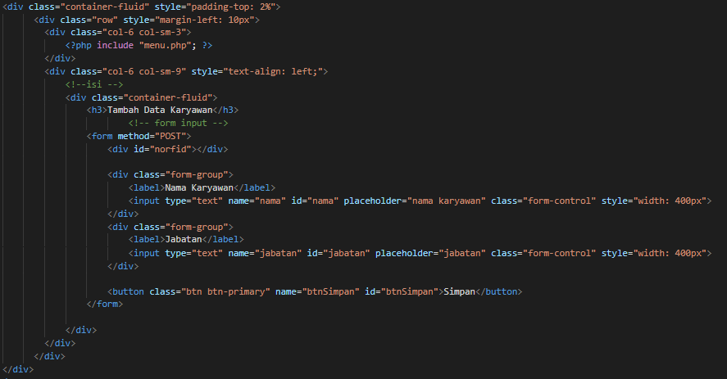

Gambar 5. 34 List Program Data Karyawan

1. Halaman Edit Data Karyawn

Halaman Edit Data Karyawan digunakan untuk admin melakukan kepada data karyawan yang ada untuk membuat halaman tersebut list program nya adalah sebagai berikut:

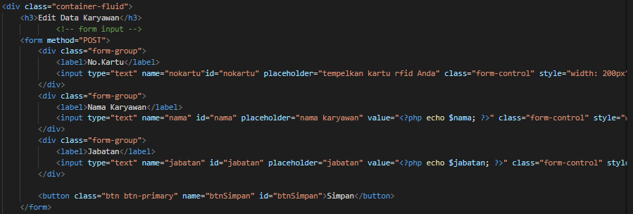

Gambar 5. 35 Edit Data Karyawan

1. Halaman Rekap

Halaman Rekap digunakan untuk admin mengakses Rekap adapun untuk membuat halaman tersebut list programnya adalah sebagai berikut:

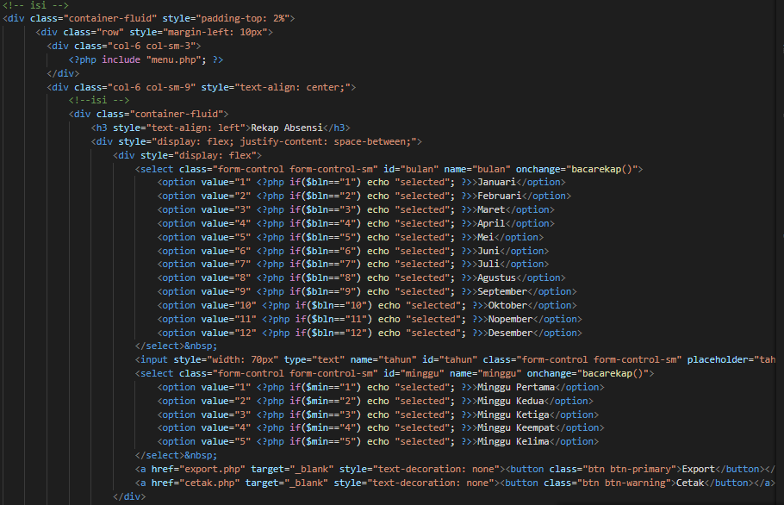

Gambar 5. 36 Halaman Rekap

1. Halaman Cetak

Halaman Cetak digunakan untuk admin cetak data adapun untuk membuat halaman tersebut list programnya adalah sebagai berikut:

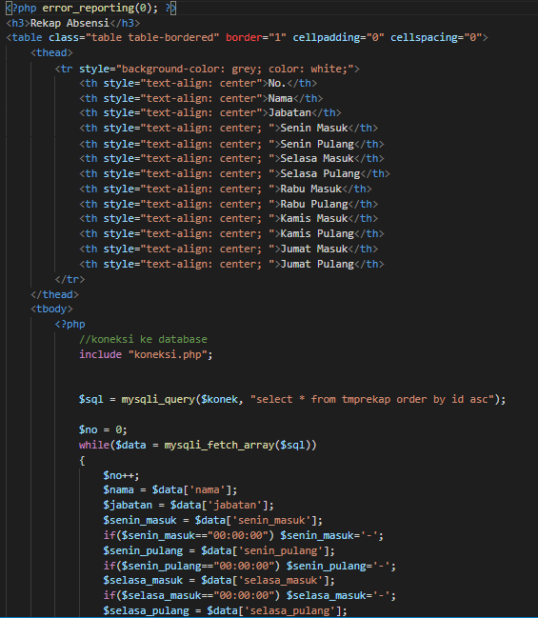

Gambar 5. 37 Halaman Cetak

### Installasi Sistem

Dalam menjalankan aplikasi ini terdapat persiapan installasi yang harus dilakukan sebelumnya dimana langkaha-langkah yang penulis lakukan diantaranya adalah sebagai berikut:

1. Open file installasi Arduino Ide



Gambar 5. 38 Arduino IDE.exe

1. Klik I Agree untuk memulai installasi

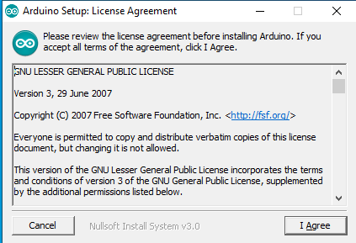

Gambar 5. 39 Installasi Arduino IDE

1. Memilih Paket apa saja yang akan di Install dalam Arduino IDE penulis memilih semua package.

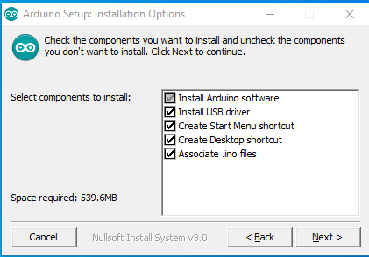

Gambar 5. 40 Package Arduino IDE

1. Memilih lokasi installasi Arduino IDE

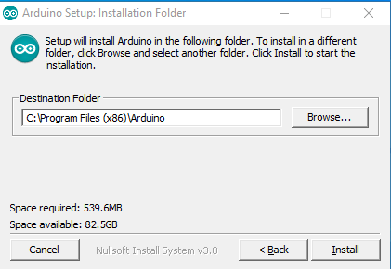

Gambar 5. 41 Lokasi installasi Arduino IDE

1. Menunggu Proses Installasi sampai selesai

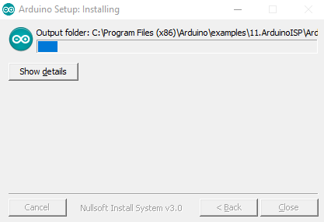

Gambar 5. 42 Proses Installasi Arduino IDE

1. Melakukan installasi Index.Json dengan klik

file-> Preferences-> lalu masukan link -> <http://arduino.esp8266.com/stable/package_esp8266com_index.json> -> Ok. Untuk menambahkan package esp8266 yang akan digunakan.

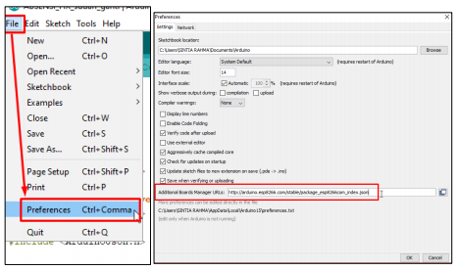

Gambar 5. 43 Menambahkan Package esp8266

1. Lakukan Installasi Board Manager esp8266, memilih Tools -> Board -> Board Manager

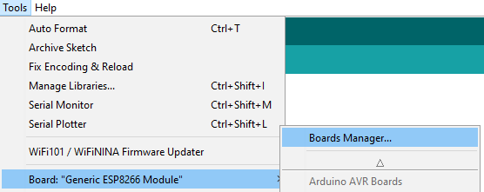

Gambar 5. 44 Board Manager

1. Lalu search ESP8266 dan pilih Versi terbaru yang muncul dan klik Install

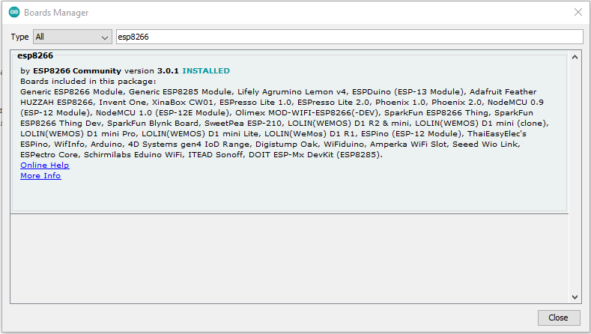

Gambar 5. 45 Search ESP8266

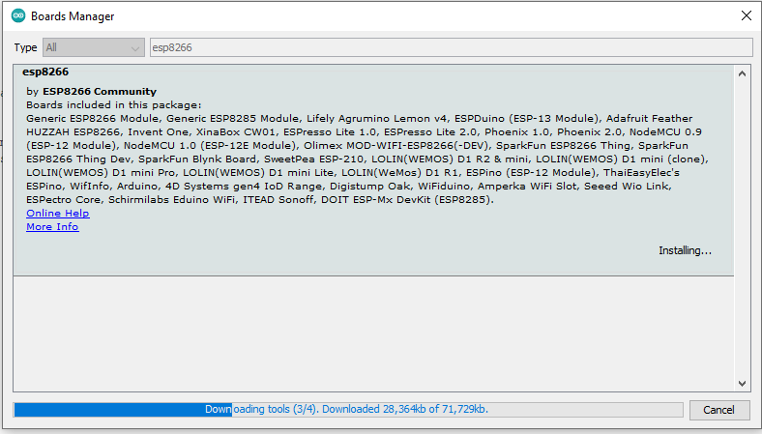

Gambar 5. 46 Install Board ESP8266

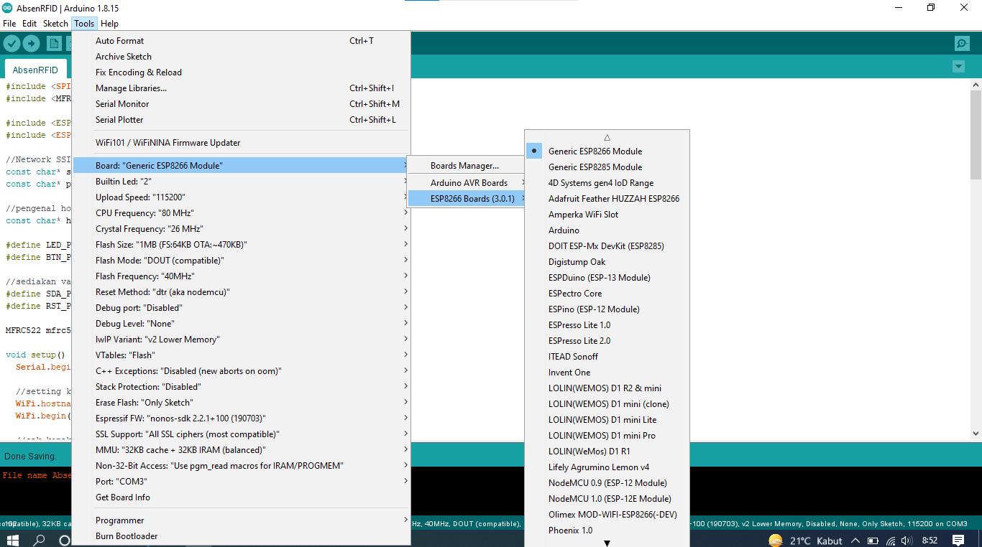

Gambar 5. 47 Pilih Board ESP8266

1. Setelah memilih board perlu juga menambahkan library RFID RC522, dengan cara Sketch -> Include Library -> Manage Libraries -> search RC522

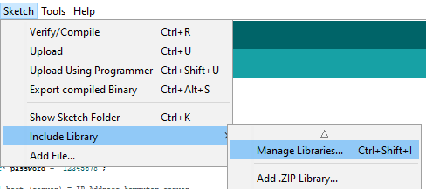

Gambar 5. 48 Manage Libraries

1. Setelah memilih library yang sesuai tinggal melakukan installasi library tersebut.

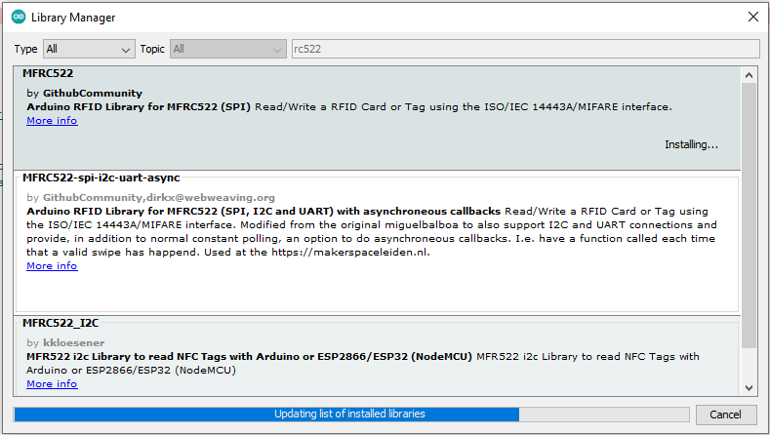

Gambar 5. 49 Installasi Library

1. Jika semua tahapan sudah dilakukan tinggal melakukan upload program yang sudah dibuat kedalam Arduino dengan klik Upload dan menunggu hasilnya

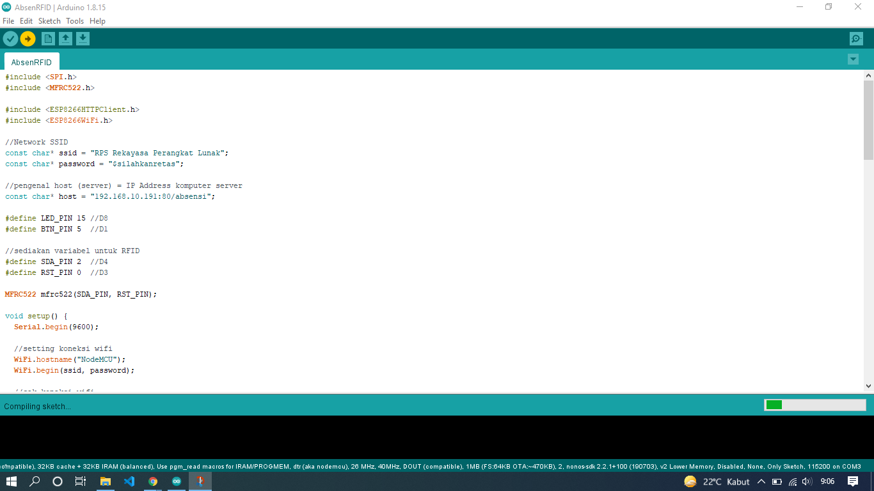

Gambar 5. 50 Compiling Sketch

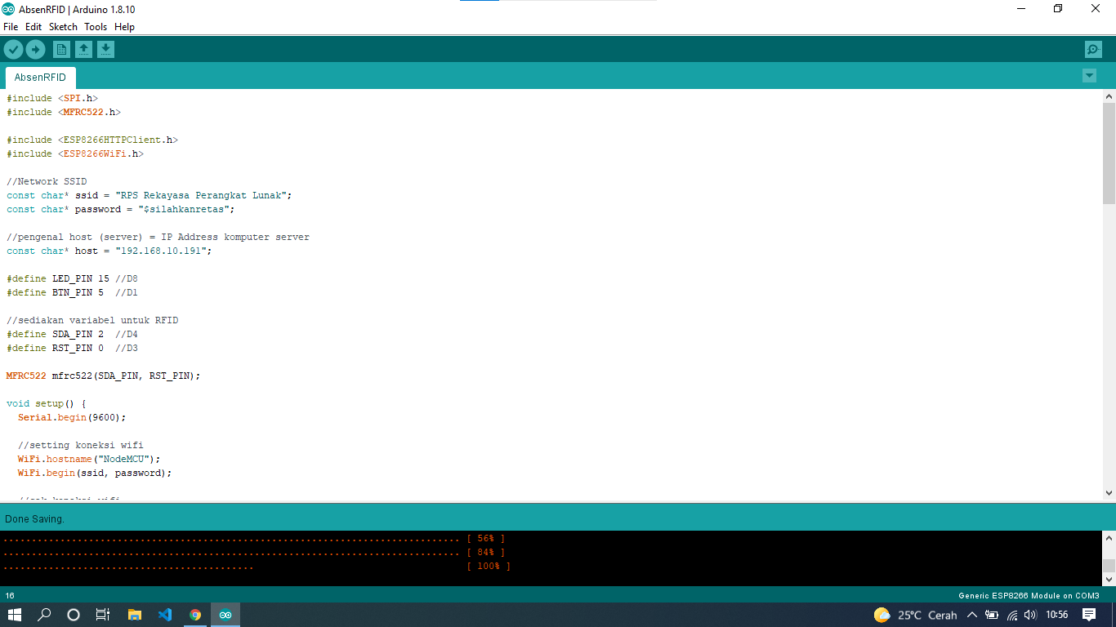

Gambar 5. 51 Done Uploading

### Menjalankan Sistem

Untuk menjalankan sistem ini dipermudah dengan membagi kedalam dua kategori akun dimana akun karyawan untuk melakukan absensi saja dan akun admin untuk mengolah data yang menggunakan system absensi ini.

Adapun pengoperasian aplikasi ini berpusat di akun admin yang mengolah data kepegawaian, adapun langkah untuk menjalankan aplikasi ini adalah sebagai berikut:

1. Menambahkan Akun Karyawan

Untuk menambahkan Akun Pegawai, Admi perlu melakukan login dan melakukan penambahan data pegawai pada Halaman Tambah Data Karyawan.

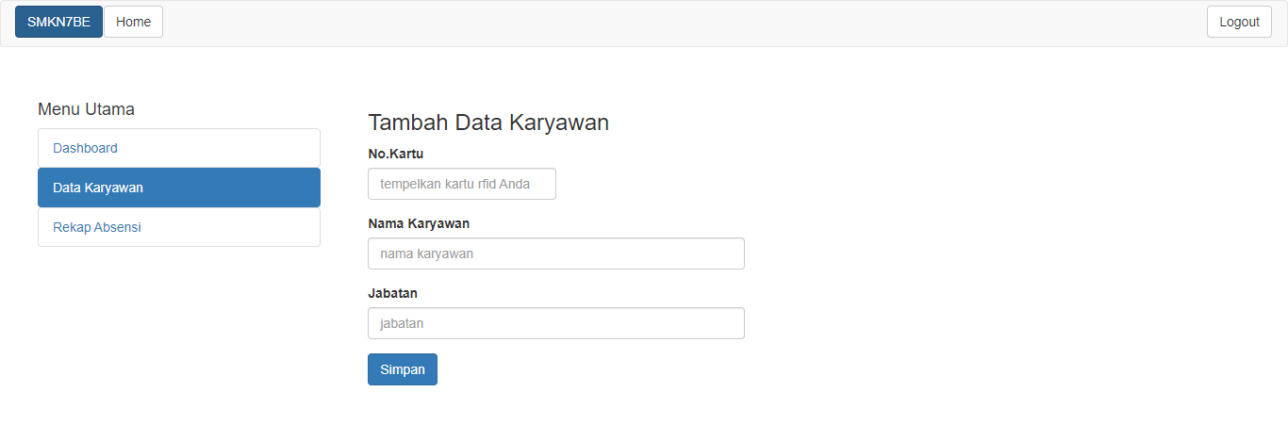

Gambar 5. 52 Halaman Data Karyawan

Admin hanya tinggal menempelkan Kartu RFID karyawan tersebut dan memasukan data karyawan sesuai dengan data yang dimiliki karyawan tersebut.

1. Mengedit Akun Karyawan

Jika terdapat perubahan terhadap karyawan maka admin dapat melakukan editing terhadap aplikasi dengan melakukan edit pada halaman edit karyawan.



Gambar 5. 53 Halaman Edit Data Karyawan

1. Menghapus Akun Karyawan

Jika terdapat karyawan yang sudah keluar atau sudah tidak terdaftar maka tinggal melakukan hapus data terhadap karyawan yang tidak sudah tidak terdaftar.

1. Membuat Rekap Karyawan

Untuk membuat rekap admin hanya perlu mengakses ke halaman rekap karyawan dan menyesuaikan apakah akan melakukan export data atau akan melakukan print langsung pada halaman yang tersedia.



Gambar 5. 54 Halaman Rekap Data Karyawan

# BAB VI KESIMPULAN DAN SARAN

1. Kesimpulan

Pada bagian akhir skripsi ini, penulis akan memamaparkan beberapa kesimpulan yang dapat diambil dan saran yang didasarkan pada temuan hasil penelitian. Secara umum penulis dalam penelitian ini dapat disimpulkan beberapa kesimpulan yang merupakan hasil dari penelitian dimulai dari ditemukanya permasalah ditempat saya melakukan penelitian dimana,bagaimana kendali absensi kedatangan dan kepulangan pada karyawan dan guru,bagaimana membuat sistem supaya tidak perlu ada kontak fisik pada pelaksanaan absensi,bagaimana tidak terjadi selisih pada pembayaran karyawan yang terkait dengan absensi.

Untuk itu penulis dalam penelitian ini mengusulkan untuk membuat aplikasi absensi berbasis RFID sehingga dapat membangun dalam pengolahan data dan pencatatan kehadiran pehgawai, serta membantu dalam pelaporan data akan tersimpan secara lebih efisien dan lebih aman karena tersimpan dalam media elektronik. Adapun hasil dari penelitian ini penulis dapat menyimpulkan bahwa aplikasi yang dibuat tidak hanya dapat diterapkan pada system absensi karyawan saja melainkan dapat diterapkan juga dalam system absensi siswa yang dimana pada dasar pengorperasian nya dapat diproduksi dengan banyak dan hanya perlu terhubung dalam satu server jaringan, dan apabila kedepanya dapat diterapkan kesistem absensi siswa dapat mempermudah dalam rekap system absen yang digunakan oleh para tenaga kependidikan dan memudahkan dalam system penilaian nya.

1. Saran

Berdasarkan dari pengkajian hasil penelitian di lokasi penelitian maka penulis bermaksud memberikan saran yang mudah-mudahan dapat bermanfaat bagi Lembaga tempat penelitian maupun bagi peneliti selanjutnya, adapun saran – saran tersebut diantaranya sebagai berikut :

1. **Saran Bagi Pihak Lembaga**

Seperti yang telah disampaikan penulis pada penelitian diatas dalam pencatatan sistem absesnsi dan untuk mempermudah serta memodernisasi kan sistem pencatatan absensi yang ada disekolah maka ada baiknya aplikasi absensi yang dibuat oleh penulis diterapkan dan diharapkan dapat membantu serta mempemudah dalam penghitungan absensi kehadiran.

1. **Saran Bagi Peneliti Selanjutnya**

Adapun beberapa saran yang perlu diperhatikan bagi peneliti selanjutnya yang tertarik meneliti tentang sistem absensi karyawan menggunakan nodemcu esp8266 adalah sebagai berikut:

1. Untuk meningkatkan penggunaan aplikasi jika memungkinkan digunakan framework yang mendukung dalam penggunaan aplikasi.
2. Untuk memudahkan dalam rekap data dapat dibuat juga dalam bentuk aplikasi android yang dapat mendukung untuk report aplikasi tersebut.
3. Untuk meningkatkan bagian dalam security aplikasi ini.
4. Alat ini dapat digunakan dalam server local sehingga lebih baik menggunakan jaringan local yang terhubung dalam satu server.
5. Lebih dikembangkan lagi dalam segi penampilan kartu rfid yang digunakan agar lebih bervariasi.
6. Secara keseluruhan masih harus dilakukan pengembangan dalam Aplikasi absensi karyawan serta dalam pengefisienan penggunaantenaga SDM yang mampu menjalankan aplikasi absensi karyawan ini.

# DAFTAR PUSTAKA

Ariata C., Ariata 2017 diakses pada Mei 2021 di https://www.hostinger.co.id/tutorial/apa-itu-css

Novianto , Andri 2017 *Pemrograman* WEB. Surakarta : Erlangga.

Abdullah, Burhanudin, Achmad Ubaidillah M.s, and Kunto Aji Wibisono. 2020. “Perancangan Sistem Absensi Sekolah Menggunakan RFID Berbasis Internet Of Thing DI SMPN 1 Kamal.” *SinarFe7* 3: 1–5.

Fauziah, Helmi Yulianti, Antonius Irianto Sukowati, and Imam Purwanto. 2017. “Rancang Bangun Sistem Absensi Mahasiswa Sekolah Tinggi Teknik Cendekia (STTC) Berbasis Radio Frequency Identification (RFID) Menggunakan Arduino UNO R3.” *Jurnal Ilmiah Komputasi* 16 (2): 1–2. https://doi.org/10.32409/jikstik.16.2.2288.

Harumy, T.H.F., Julham Sitorus, Meliza Lubis. 2018. “Sistem Informasi Absensi Pada Pt . Cospar Sentosa Jaya Menggunakan Bahasa Pemprograman Java.” *Jurnal Teknik Informartika* 5 (1): 63–70.

Masykuri, Rahmat, and Pramitha Aulia. n.d. “PEGAWAI DI KANTOR YAYASAN PENDIDIKAN TELKOM THE EFFECT OF APPLICATION OF RFID ABSENCE ON EMPLOYEE WORK DISCIPLINE IN TELKOM ’ S EDUCATION FOUNDATION OFFICE,” 1–9.

Mubarok, Ferry Khusnul. 2018. “Manajemen Referensi Berbasis Aplikasi Mendeley Untuk Jurnal Ilmiah,” 2.

NATALIANA, DECY, FEBRIAN HADIATNA, and AHMAD FAUZI. 2019. “Rancang Bangun Sistem Keamanan RFID Tag Menggunakan Metode Caesar Cipher Pada Sistem Pembayaran Elektronik.” *ELKOMIKA: Jurnal Teknik Energi Elektrik, Teknik Telekomunikasi, & Teknik Elektronika* 7 (3): 427. https://doi.org/10.26760/elkomika.v7i3.427.

Purwiantono, Febry Eka, Muhammad Sofwan Romli, and Addin Aditya. 2019. “Pemanfaatan Rfid (Radio Frequency Identification) Sebagai Alternatif Absensi Siswa (Studi Kasus : Smk Ar-Rahmah Sukabumi, Jawa Barat).”

*Jurnal Teknoinfo* 13 (2): 118. https://doi.org/10.33365/jti.v13i2.292.

R, Arduino U N O, and Kata Kunci. 2017. “Rancang Bangun Sistem Absensi Mahasiswa Sekolah Tinggi Teknik Cendekia (STTC) Berbasis Radio Frequency Identification (RFID) Menggunakan Arduino UNO R3.” *Jurnal Ilmiah Komputasi* 16 (2): 93–100. https://doi.org/10.32409/jikstik.16.2.2288.

Ruhiawati, Irma Yunita, and Mochamad Yusuf Romdoni. 2021. “Rancang Bangun Sistem Absensi Dan Notifikasi Menggunakan Rfid Dan Whatsapp Blast Di Smkn 1 Kota Serang.” *Jurnal Of Innovation And Future Technology (I F T E C H)* 3: 31–39.

Santika, Reva Ragam, Yudi Wiharto, and Ari Irawan. 2021. “DESAIN SISTEM ABSENSI KARYAWAN DENGAN RADIO” 4 (1): 18–22.

Santoso, Santoso, and Radna Nurmalina. 2017. “Perencanaan Dan Pengembangan Aplikasi Absensi Mahasiswa Menggunakan Smart Card Guna Pengembangan Kampus Cerdas (Studi Kasus Politeknik Negeri Tanah Laut).” *Jurnal Integrasi* 9 (1): 84–91.

Saputra, Doni, Dedy Cahyadi, and Awang Harsa Kridalaksana. 2010. “Sistem Otomasi Perpustakaan Dengan Menggunakan Radio Frequency Identification (RFID).” *Jurnal Informatika Mulawarman* 5 (3): 1–11.

Saputra, Fahdly H; 2008. “Sistem Absensi Menggunakan Teknologi RFID. Fakultas Teknik Universitas Indonesia.” *Fakultas Teknik Universitas Indonesia*, 1–82.

Susanto, Rudy, Adrianus Ananta, Arie Santoso, and Mesakh Trianto. 2009. “Sistem Absensi Berbasis Rfid.” *Jurnal Teknik Komputer* 17 (9): 67–74.

Ulum, Miftachul, Achmad Fiqhi Ibadillah, Adi Kurniawan Saputro, and Alif Al Hamda. 2021. “Smart Access Absensi Praktikum Teknik Elektro Universitas Trunojoyo Madura Menggunakan RFID Berbasis Internet of Things ( IoT )” 3 (1).

# LAMPIRAN

**Lampiran 1. Lembar Wawancara**

Nama : Erdin Awaludin Narasumber : Ujang Tedi Kuntana

NPM : 30117001 Jabatan : Kepegawaian

Lokasi : SMK Negeri 7 Baleendah

|  |  |  |
| --- | --- | --- |
| No | Pertanyaan | Jawaban |
| 1. | Bagaiamanakah sistem pencatatan absensi yang ada di lokasi ini? | Pencatatan absensi dilakukan dengan melakukan ttd kehadiran pada lembar absensi yang disediakan. |
| 2. | Apakah pencatatan kehadiran dengan menggunakan lembar absensi sudah sesuai dengan kehadiran pada para pegawai? | Pencatatan dilakukan jika pegawai tersebut masuk maka melakukan absensi . |
| 3. | Apakah langsung terekap data dari pegawai yang melakukan absensi dan tidak? | Rekap absensi kehadiran dilakukan sebulan sekali oleh bagian kepegawaian. |
| 4. | Bagaiamana jika dibuatkan sebuah system untuk pencataan absensi secara komputerisasi? | Akan sangat membantu dalam pencatatan kehadiran dari pegawai yang ada dan memudahkan dalam sistem pelaporan nya. |
| 5. | Data apa saja yang ingin dimasukan dalam pencatatan kedalam aplikasi absensi pegawai tersebut? | Jika dibuatkan dalam aplikasi amaka data yang boleh dimasukan hanya Nama dan Jabatan saja karena data yang lainnya disimpan dalam arsip kepegawaian dan bersifat rahasia. |

**Lampiran 2. List Code Program Arduino**

|  |
| --- |
| #include <SPI.h>  #include <MFRC522.h>  #include <ESP8266HTTPClient.h>  #include <ESP8266WiFi.h>  //Network SSID  const char* ssid = "WIFI";  const char* password = "nyahoooo";  //pengenal host (server) = IP Address komputer server  const char* host = "sistemabsensierdin.000webhostapp.com";  #define LED_PIN 15 //D8  #define BTN_PIN 5 //D1  //sediakan variabel untuk RFID  #define SDA_PIN 2 //D4  #define RST_PIN 0 //D3  MFRC522 mfrc522(SDA_PIN, RST_PIN);  void setup() {  Serial.begin(9600);  //setting koneksi wifi  WiFi.hostname("NodeMCU");  WiFi.begin(ssid, password);  //cek koneksi wifi  while(WiFi.status() != WL_CONNECTED)  {  //progress sedang mencari WiFi  delay(500);  Serial.print(".");  }  Serial.println("Wifi Connected");  Serial.println("IP Address : ");  Serial.println(WiFi.localIP());  pinMode(LED_PIN, OUTPUT);  pinMode(BTN_PIN, OUTPUT);  SPI.begin();  mfrc522.PCD_Init();  Serial.println("Dekatkan Kartu RFID Anda ke Reader");  Serial.println();  }  void loop() {  //baca status pin button kemudian uji  if(digitalRead(BTN_PIN)==1) //ditekan  {  Serial.println("OK");  //nyalakan lampu LED  digitalWrite(LED_PIN, HIGH);  while(digitalRead(BTN_PIN)==1) ; //menahan proses sampai tombol dilepas  //ubah mode absensi di aplikasi web  String getData, Link ;  HTTPClient http ;  //Get Data  Link = "http://sistemabsensierdin.000webhostapp.com/ubahmode.php";  http.begin(Link);  int httpCode = http.GET();  String payload = http.getString();  Serial.println(payload);  http.end();  }  //matikan lampu LED  digitalWrite(LED_PIN, LOW);  if(! mfrc522.PICC_IsNewCardPresent())  return ;  if(! mfrc522.PICC_ReadCardSerial())  return ;  String IDTAG = "";  for(byte i=0; i<mfrc522.uid.size; i++)  {  IDTAG += mfrc522.uid.uidByte[i];  }  //nyalakan lampu LED  digitalWrite(LED_PIN, HIGH);  //kirim nomor kartu RFID untuk disimpan ke tabel tmprfid  WiFiClient client;  const int httpPort = 80;  if(!client.connect(host, httpPort))  {  Serial.println("Connection Failed");  return;  }  String Link;  HTTPClient http;  Link = "http://sistemabsensierdin.000webhostapp.com/kirimkartu.php?nokartu=" + IDTAG;  http.begin(Link);  int httpCode = http.GET();  String payload = http.getString();  Serial.println(payload);  http.end();  delay(1500);  } |

**Lampiran 3. List Code Program Halaman Web**

**Lampiran 3.1 absensi.php**

|  |
| --- |
| <!DOCTYPE html>  <html>  <head>  <?php include "header.php"; ?>  <title>Rekapitulasi Absensi</title>  </head>  <body>  <?php include "menu.php"; ?>  <!-- isi -->  <div class="container-fluid">  <h3>Rekap Absensi</h3>  <table class="table table-bordered">  <thead>  <tr style="background-color: grey; color:white">  <th style="width: 10px; text-align: center">No.</th>  <th style="text-align: center">Nama</th>  <th style="text-align: center">Tanggal</th>  <th style="text-align: center">Jam Masuk</th>  <th style="text-align: center">Jam Istirahat</th>  <th style="text-align: center">Jam Kembali</th>  <th style="text-align: center">Jam Pulang</th>  </tr>  </thead>  <tbody>  <?php  include "koneksi.php";  date_default_timezone_set('Asia/Jakarta');  $tanggal = date('Y-m-d');  $sql = mysqli_query($konek, "select b.nama, a.tanggal, a.jam_masuk, a.jam_istirahat, a.jam_kembali, a.jam_pulang from absensi a, karyawan b where a.nokartu=b.nokartu and a.tanggal='$tanggal'");  $no = 0;  while($data = mysqli_fetch_array($sql))  {  $no++;  ?>  <tr>  <td> <?php echo $no; ?> </td>  <td> <?php echo $data['nama']; ?> </td>  <td> <?php echo $data['tanggal']; ?> </td>  <td> <?php echo $data['jam_masuk']; ?> </td>  <td> <?php echo $data['jam_istirahat']; ?> </td>  <td> <?php echo $data['jam_kembali']; ?> </td>  <td> <?php echo $data['jam_pulang']; ?> </td>  </tr>  <?php } ?>  </tbody>  </table>  </div>  <?php include "footer.php"; ?>  </body>  </html> |

**Lampiran 3.2 Admin.php**

|  |
| --- |
| <!DOCTYPE html>  <html>  <head>  <?php  error_reporting(0);  include "header.php";  session_start();  $menu="admin";  $user="";  $user = $_SESSION["usr"];  if($user == "adminx"){}  else {  echo "<script>location.replace('index.php');</script>";  }  ?>  <title>Absensi RFID</title>  </head>  <body>  <nav class="navbar navbar-default">  <div class="container-fluid">  <div style="display: flex; justify-content: space-between;">  <ul class="nav navbar-nav">  <li>  <div style="display: flex; margin-top: 5px">  <a href="admin.php"> <button class="btn btn-primary" style="color: white; margin-right: 1px">SMKN7BE</button></a>  <a href="admin.php"> <button class="btn btn-default" style="margin-right: 1px">Home</button></a>  </div>  </li>  </ul>  <ul class="nav navbar-nav">  <li>  <div style="display: flex; margin-top: 5px">  <a href="logout.php"> <button class="btn btn-default" style="margin-right: 1px">Logout</button></a>  </div>  </li>  </ul>  </div>  </div>  </nav>  <!-- isi -->  <div class="container-fluid" style="padding-top: 2%">  <div class="row" style="margin-left: 10px">  <div class="col-6 col-sm-3">  <?php include "menu.php"; ?>  </div>  <div class="col-6 col-sm-9" style="text-align: center; padding-top: 100px">  <h1>  <b>SELAMAT DATANG ADMIN</b> <br>  <span style="font-size: 24px">APLIKASI ABSENSI RFID SMK NEGERI 7 BALEENDAH</span>  </h1>  </div>  </div>  </div>  </body>  </html> |

**Lampiran 3.3 Datakaryawan.php**

|  |
| --- |
| <?php  error_reporting();  $menu="datakaryawan";  ?>  <!DOCTYPE html>  <html>  <head>  <?php include "header.php"; ?>  <title>Absensi RFID</title>  </head>  <body>  <nav class="navbar navbar-default">  <div class="container-fluid">  <div style="display: flex; justify-content: space-between;">  <ul class="nav navbar-nav">  <li>  <div style="display: flex; margin-top: 5px">  <a href="admin.php"> <button class="btn btn-primary" style="color: white; margin-right: 1px">SMKN7BE</button></a>  <a href="admin.php"> <button class="btn btn-default" style="margin-right: 1px">Home</button></a>  </div>  </li>  </ul>  <ul class="nav navbar-nav">  <li>  <div style="display: flex; margin-top: 5px">  <a href="logout.php"> <button class="btn btn-default" style="margin-right: 1px">Logout</button></a>  </div>  </li>  </ul>  </div>  </div>  </nav>  <!-- isi -->  <div class="container-fluid" style="padding-top: 2%">  <div class="row" style="margin-left: 10px">  <div class="col-6 col-sm-3">  <?php include "menu.php"; ?>  </div>  <div class="col-6 col-sm-9" style="text-align: center;">  <!--isi -->  <div class="container-fluid">  <h3>Data Karyawan</h3>  <table class="table table-bordered">  <thead>  <tr style="background-color: grey; color: white;">  <th style="width: 10px; text-align: center">No.</th>  <th style="width: 200px; text-align: center">No.Kartu</th>  <th style="width: 400px; text-align: center">Nama</th>  <th style="text-align: center">Jabatan</th>  <th style="width: 100px; text-align: center">Aksi</th>  </tr>  </thead>  <tbody>  <?php  //koneksi ke database  include "koneksi.php";  //baca data karyawan  $sql = mysqli_query($konek, "select * from karyawan");  $no = 0;  while($data = mysqli_fetch_array($sql))  {  $no++;  ?>  <tr>  <td> <?php echo $no; ?> </td>  <td> <?php echo $data['nokartu']; ?> </td>  <td> <?php echo $data['nama']; ?> </td>  <td> <?php echo $data['jabatan']; ?> </td>  <td>  <a href="edit.php?id=<?php echo $data['id']; ?>"> Edit</a> | <a href="hapus.php?id=<?php echo $data['id']; ?>"> Hapus</a>  </td>  </tr>  <?php } ?>  </tbody>  </table>  <!-- tombol tambah data karyawan -->  <div style="text-align: left">  <a href="tambah.php"> <button class="btn btn-primary">Tambah Data Karyawan</button> </a>  </div>  </div>  </div>  </div>  </div>  </body>  </html> |

**Lampiran 3.4 Edit.php**

|  |
| --- |
| <?php  error_reporting();  include "koneksi.php";  $menu = "datakaryawan";  ?>  <!DOCTYPE html>  <html>  <head>  <?php include "header.php"; ?>  <title>Absensi RFID</title>  <?php include "jsScript.php"; ?>  </head>  <body>  <?php  error_reporting();  include "koneksi.php";  $id = $_GET['id'];  //jika tombol simpan diklik  if(isset($_POST['btnSimpan']))  {  //baca isi inputan form  $nokartu = $_POST['nokartu'];  $nama = $_POST['nama'];  $jabatan = $_POST['jabatan'];  //simpan ke tabel karyawan  $simpan = mysqli_query($konek, "update karyawan set nama='$nama', jabatan='$jabatan' where id='$id'");  //jika berhasil tersimpan, tampilkan pesan Tersimpan,  //kembali ke data karyawan  if($simpan)  {  echo "  <script>  pesan('Sukses', 'Data berhasil tersimpan', 'success', 'datakaryawan.php');  </script>  ";  }  else  {  echo "  <script>  pesan('Error', 'Data gagal tersimpan', 'error', 'datakaryawan.php');  </script>  ";  }  }  $sql = mysqli_query($konek, "select * from karyawan where id='$id'");  $data = mysqli_fetch_array($sql);  $nokartu = $data['nokartu'];  $nama = $data['nama'];  $jabatan = $data['jabatan'];  //kosongkan tabel tmprfid  mysqli_query($konek, "delete from tmprfid");  ?>  <nav class="navbar navbar-default">  <div class="container-fluid">  <div style="display: flex; justify-content: space-between;">  <ul class="nav navbar-nav">  <li>  <div style="display: flex; margin-top: 5px">  <a href="admin.php"> <button class="btn btn-primary" style="color: white; margin-right: 1px">SMKN7BE</button></a>  <a href="admin.php"> <button class="btn btn-default" style="margin-right: 1px">Home</button></a>  </div>  </li>  </ul>  <ul class="nav navbar-nav">  <li>  <div style="display: flex; margin-top: 5px">  <a href="logout.php"> <button class="btn btn-default" style="margin-right: 1px">Logout</button></a>  </div>  </li>  </ul>  </div>  </div>  </nav>  <!-- isi -->  <div class="container-fluid" style="padding-top: 2%">  <div class="row" style="margin-left: 10px">  <div class="col-6 col-sm-3">  <?php include "menu.php"; ?>  </div>  <div class="col-6 col-sm-9" style="text-align: left;">  <!--isi -->  <div class="container-fluid">  <h3>Edit Data Karyawan</h3>  <!-- form input -->  <form method="POST">  <div class="form-group">  <label>No.Kartu</label>  <input type="text" name="nokartu"id="nokartu" placeholder="tempelkan kartu rfid Anda" class="form-control" style="width: 200px" value="<?php echo $nokartu; ?>" readonly>  </div>  <div class="form-group">  <label>Nama Karyawan</label>  <input type="text" name="nama" id="nama" placeholder="nama karyawan" value="<?php echo $nama; ?>" class="form-control" style="width: 400px">  </div>  <div class="form-group">  <label>Jabatan</label>  <input type="text" name="jabatan" id="jabatan" placeholder="jabatan" value="<?php echo $jabatan; ?>" class="form-control" style="width: 400px">  </div>  <button class="btn btn-primary" name="btnSimpan" id="btnSimpan">Simpan</button>  </form>  </div>  </div>  </div>  </div>  </body>  </html> |

**Lampiran 3.5 Login.php**

|  |
| --- |
| <!DOCTYPE html>  <html>  <head>  <?php  include "header.php";  include "jsScript.php";  session_start();  ?>  <title>Absensi RFID</title>  </head>  <body>  <?php  include "koneksi.php";  if(isset($_POST['btnLogin']))  {  $username = mysqli_real_escape_string($konek,$_POST['username']);  $password = md5(mysqli_real_escape_string($konek,$_POST['password']));  $sql = mysqli_query($konek, "SELECT * FROM user WHERE username='$username' AND password='$password'");  if(mysqli_num_rows($sql))  {  $data = mysqli_fetch_array($sql);  $_SESSION["usr"] = "adminx";  echo "<script>pesan('Sukses', 'Selamat Datang', 'success', 'admin.php');</script>";  }  else  {  echo "<script>pesan('Error', 'Gagal Login', 'error', 'login.php');</script>";  }  }  ?>  <!-- isi -->  <div class="container-fluid" style="padding-top: 10%; text-align: center">  <h1 style="font-weight: bold">LOGIN</h1>  <div class=" container card" style="width: 40rem; border-style: solid; border-radius: 10px; padding: 20px">  <div class="card-body">  <form method="POST">  <div style="text-align: left">  <lable style="font-weight: bold">Username</lable><br>  <input type="text" name="username" class="form-control form-control-sm" placeholder="username">  </div>  <div style="margin-top: 10px; text-align: left">  <lable style="font-weight: bold">Password</lable><br>  <input type="password" name="password" class="form-control form-control-sm" placeholder="username">  </div>  <div style="margin-top: 10px; text-align: center;">  <button type="submit" class="btn btn-primary" name="btnLogin" id="btnLogin">Login</button>  </div>  <div style="margin-top: 20px; text-align: center;">  <a href="index.php">Absensi</a>  </div>  </form>  </div>  </div>  </div>  </body>  </html> |

**Lampiran 3.6 Logout.php**

|  |
| --- |
| <?php  session_start();  session_destroy();  echo "<script>location.replace('index.php');</script>";  ?> |

**Lampiran 3.7 Koneksi.php**

|  |
| --- |
| <?php  //urutan = server, userdb, passdb, namadb  $konek = mysqli_connect("localhost", "root", "", "absenerdin");  ?> |

**Lampiran 3.8 Menu.php**

|  |
| --- |
| <div class="card" style="width: 30rem;">  <div class="card-header">  <h4>Menu Utama</h4>  </div>  <ul class="list-group list-group-flush">  <a href="admin.php" style="text-decoration: none"><li class="list-group-item <?php if($menu=="admin") echo "active"; ?>">Dashboard</li></a>  <a href="datakaryawan.php" style="text-decoration: none"><li class="list-group-item <?php if($menu=="datakaryawan") echo "active"; ?>">Data Karyawan</li></a>  <a href="rekap.php" style="text-decoration: none"><li class="list-group-item <?php if($menu=="rekap") echo "active"; ?>">Rekap Absensi</li></a>  </ul>  </div> |

**Lampiran 3.9 Index.php**

|  |
| --- |
| <!DOCTYPE html>  <html>  <head>  <?php include "header.php"; ?>  <title>Absensi RFID</title>  <!-- scanning membaca kartu RFID -->  <script type="text/javascript">  $(document).ready(function() {  setInterval(function(){  $("#cekkartu").load('bacakartu.php')  }, 2000);  });  </script>  </head>  <body>  <nav class="navbar navbar-default">  <div class="container-fluid">  <ul class="nav navbar-nav">  <li>  <div style="display: flex; margin-top: 5px">  <a href="index.php"> <button class="btn btn-primary" style="color: white; margin-right: 1px">Absensi </button></a>  <a href="login.php"> <button class="btn btn-default" style="margin-right: 1px">Login </button></a>  </div>  </li>  </ul>  </div>  </nav>  <!-- isi -->  <div class="container-fluid" style="padding-top: 5%; text-align: center">  <h1>  <b>SELAMAT DATANG</b> <br>  <span style="font-size: 24px">APLIKASI ABSENSI RFID SMK NEGERI 7 BALEENDAH</span><br>  <div id="cekkartu"></div>  </h1>  </div>  </body>  </html> |